TRƯỜNG ĐẠI HỌC CÔNG NGHỆ SÀI GÒN
KHOA CÔNG NGHỆ THÔNG TIN
---oOo---

LUẬN VĂN TỐT NGHIỆP

Tên đề tài:
PHÁT TRIỂN WEBSITE SÀN THƯƠNG MẠI ĐIỆN TỬ TÍCH HỢP AI

Người hướng dẫn: ThS.TRỊNH THANH DUY
Sinh viên thực hiện:
- Thân Hoàng Minh Hiếu
- Nguyễn Anh Quốc

TP. HỒ CHÍ MINH -NĂM 2026

Lời nói đầu

MỤC LỤC
CHƯƠNG 1. GIỚI THIỆU 1
1.1. ĐẶT VẤN ĐỀ VÀ MỤC TIÊU LUẬN VĂN 1
1.1.1. Đặt vấn đề 1
1.1.2. Mục tiêu luận văn 2
1.2. NHỮNG THÁCH THỨC CẦN GIẢI QUYẾT 2
1.3. NỘI DUNG VÀ PHẠM VI THỰC HIỆN 4
1.3.1. Nội dung thực hiện 4
1.3.2. Phạm vi thực hiện 5
1.4. KẾT QUẢ CẦN ĐẠT 6
Chương 2: Phương pháp thực hiện 8
2.1 Các hệ thống tương tự 8
2.1.1 Shopee (https://shopee.vn/) 8
2.1.2 Taobao (https://www.taobao.com) 9
2.1.2 Amazon (https://www.amazon.com) 9
2.1.2 1688 (https://www.1688.com) 10
2.1.2 Jd (https://global.jd.com) 11
2.2 Công nghệ sử dụng 12
2.2.1 Frontend 12
2.2.2 Backend 12
2.2.3 Database: 12
2.2.4 Authentication & Security: 12
2.2.5 Thanh toán 12
2.2.6 Công cụ khác 12
2.3 Phân tích yêu cầu 12
2.3.1 Các quy trình nghiệp vụ 12
2.3.2 Sơ đồ chức năng 64
2.3.3 Sơ đò use-case tông quát 65
Chương 3 THIẾT KẾ 66
3.1 Kiến trúc tổng thể 66
3.1.1. Module Quản lý Tài khoản & Xác thực 67
3.1.2. Module Quản lý Cửa hàng (Shop) 68
3.1.3. Module Quản lý Sản phẩm 68
3.1.4. Module Quản lý Đơn hàng 68
3.1.5. Module Quản lý Thanh toán 69
3.1.6. Module Quản lý Vận chuyển 69
3.1.7. Module Quản lý Voucher & Flash Sale 69
3.1.8. Module Chat & Thông báo Realtime 70
3.1.9. Module Quản lý Khiếu nại & Tranh chấp 70
3.1.10. Module Quản lý Nhân viên Shop 70
3.1.11. Module Thống kê & Báo cáo 70
3.1.12. Module Quản lý Danh mục 71
3.1.13. Module Quảng cáo & Đấu thầu Banner 71
3.2. MÔ HÌNH XỬ LÝ 72
3.2.1. Mô hình dữ liệu mức ý niệm 72
3.2.2. Mô hình mức luận lý 73
3.2.3. Mô tả các bảng dữ liệu 73
3.3 Mô hình xử lý 84
3.3.1 Use case chi tiết 84
3.3.1.1 Use-case Đăng ký/Đăng nhập/Đăng xuất 84
3.3.1.13. Quản lý hoa hồng 107
3.2.2 Sơ đồ tuần tự 108
3.2.3 Sơ đồ hoạt động 118
3.4. HỆ THỐNG MÀN HÌNH 130
3.3.1. Màn hình Trang chủ của Website 131
3.4.2. Màn hình Đăng nhập 132
3.4.3. Màn hình Tìm kiếm Sản phẩm 132
3.4.4. Màn hình Chi tiết Sản phẩm 133
3.4.5. Màn hình Giỏ hàng 134
3.4.6. Màn hình Đặt hàng 135
3.4.7. Màn hình Thanh toán 136
3.4.8. Màn hình Lịch sử Đơn hàng 137
3.4.9. Màn hình Dashboard Cửa hàng 138
3.4.10. Màn hình Dashboard Quản trị viên 139
Chương 4. THỬ NGHIỆM 140
4.1. CÁC KỊCH BẢN THỬ NGHIỆM 140
4.2. KẾT QUẢ THỬ NGHIỆM CÁC KỊCH BẢN 143
4.3. XỬ LÝ CÁC TRƯỜNG HỢP NGOẠI LỆ 145
Chương 5. KẾT LUẬN 148
5.1. KẾT QUẢ ĐỐI CHIẾU VỚI MỤC TIÊU 148
5.2. CÁC VẤN ĐỀ CÒN TỒN ĐỌNG 150
5.3. HƯỚNG PHÁT TRIỂN 151
5.3.1. Tích hợp sâu Trí tuệ Nhân tạo vào toàn bộ nền tảng 151
5.3.2. Phát triển Ứng dụng di động và Mở rộng Dịch vụ 152
5.3.3. Nâng cấp Hệ thống Phân tích Dữ liệu và Cộng đồng 152
PHỤ LỤC 154
Phụ lục 1: Hướng dẫn quy trình Mua hàng (Khách hàng) 154
1.1. Mô tả quy trình 154
1.2. Các bước thực hiện 154
1.3. Một số lưu ý khi sử dụng 155
1.4. Giao diện minh họa 155
Phụ lục 2: Hướng dẫn quy trình Quản lý Cửa hàng (Chủ cửa hàng) 159
2.1. Mô tả quy trình 159
2.2. Các bước thực hiện 159
2.3. Một số lưu ý khi sử dụng 160
2.4. Giao diện minh họa 160

MỤC LỤC CÁC HÌNH VẼ
Hình 2.1.1.1 Giao diện Chính 8
Hình 2.1.1.2 Giao diện đăng nhập 8
Hình 2.3 Quy trình đăng nhập 13
Hình 2.4 Quy trình đăng ký 13
Hình 2.5 Quy trình đăng xuất 13
Hình 2.6 Quy trình cập nhật thông tin 14
Hình 2.7 Quy trình cập nhật mật khẩu 15
Hình 2.8 Quy trình khách hàng mua hàng 15
Hình 2.8.1 Quy trình chọn địa chỉ 16
Hình 2.8.2 Quy trình thanh toán 16
Hình 2.9 Quy trình hoàn hàng/đơn hàng 17
Hình 2.9.1 Quy trình hoàn hàng, tiền 17
Hình 2.10 Quy trình hủy đơn hàng 18
Hình 2.10.1 Quy trình cập nhật trạng thái hủy đươn hàng 18
Hình 2.11 Quy trinh thêm sản phẩm vào giỏ hàng 19
Hình 2.12.1 Quy trình kiểm tra số lượng nhập 20
Hình 2.13 Quy trình xóa sản phẩm khỏi giỏ hàng 21
Hình 2.14 Quy trình xem hoàn tiền 22
Hình 2.16 Quy trình admin xem chi tiết tài khoản người dùng 30
Hình 2.17 Quy trình admin kích hoạt tài khoản người dùng 30
Hình 2.19 Quy trình admin xóa tài khoảng người dùng 31
Hình 2.22 Quy trình admin xem danh sách cửa hàng 32
Hình 2.23 Quy trình admin xem danh sách cửa hàng 32
Hình 2.28 Quy trình admin xem hạn gói dịch vụ cửa hàng 34
Hình 2.29 Quy trình admin chi tiết danh thu cửa hàng 34
Hình 2.34 Quy trình admin xem danh sách đơn hàng 36
Hình 2.35 Quy trình admin xem chi tiết danh sách đơn hàng 37
Hình 2.36.1 Quy trình số 1 admin kiểm tra chi tiết thông tin đơn hàng 38
Hình 2.36.2 Quy trình số 2 kiểm tra thông tin bằng chứng 38
Hình 2.36.3 Quy trình số 3 phân tích trách nhiệm vi phạm 38
Hình 2.36.4 Quy trình số 3 phân tích trách nhiệm vi phạm 38
Hình 2.36 Quy trình admin chọn thêm mã giảm giá 39
Hình 2.38 Quy trình admin chọn xóa mã giảm giá 39
Hình 2.39 Quy trình admin chọn sửa mã giảm giá 39
Hình 2.40 Quy trình admin duyệt mã giảm giá 40
Hình 2.41 Quy trình admin duyệt banner quảng cáo nhãn hàng 40
Hình 2.43 Quy trình admin xem danh thu hệ thống 41
Hình 2.44 Quy trình admin xem danh sách giao dịch chuyễn tiền 41
Hình 2.45 Quy trình admin xuất báo cáo tài chính 42
Hình 2.46 Quy trình admin thêm tài khoản 42
Hình 2.47 Quy trình admin xóa tài khoản 42
Hình 2.48 Quy trình admin sửa tài khoản 43
Hình 2.49 Quy trình admin phần quyền tài khoản 43
Hình 2.51 Quy trình admin xem tất cả lode hệ thống 44
Hình 2.54 Quy trình admin sửa thiết lập cấu hình vận chuyển 44
Hình 2.56 Quy trình admin xóa thông báo tổng hệ thống 45
Hình 2.58 Quy trình admin xem báo cáo người dùng 46
Hình 2.59 Quy trình admin xem báo cáo sản phẩm 46
Hình 2.60 Quy trình admin xem báo cáo vận hành 46
Hình 2.61 Quy trình admin xem báo cáo marketing 47
Hình 2.62 Quy trình admin chọn loại báo cáo cần xuất 47
Hình 2.63 Quy trình phân quyền nhân viên shop 47
Hình 2.64 Quy trình đăng ký flash sale sàn 48
Hình 2.64.2 quy trình chạy flash sale 48
Hình 2.65 Quy trình đăng sản phẩm mới 49
Hình 2.66 quy trình xử lý đơn hàng 50
Hình 2.66.1 quy trình hoàn hàng 50
Hình 2.68.1 Quy trình vận hành quảng cáo 53
Hình 2.69 Quy trình shipper đăng ký tài khoản 54
Hình 2.70 Quy trình shipper đăng nhập tài khoản 54
Hình 2.71 Quy trình shipper đăng xuất tài khoản 54
Hình 2.72 Quy trình shipper chọn cập nhật thông tin 55
Hình 2.73 Quy trình shipper chọn cập nhật mật khẩu mới 55
Hình 2.74 Quy trình shipper chọn xem chi tiết hồ sơ cá nhân 55
Hình 2.75 Quy trình shipper nhận đơn hàng 56
Hình 2.76 Quy trình shipper chọn hủy giao đơn hàng 56
Hình 2.77 Quy trình shipper xem chi tiết đơn hàng 57
Hình 2.78 Quy trình shipper nhận đơn hàng từ shop 57
Hình 2.79 Quy trình shipper giao hàng cho người nhận 57
Hình 2.80 Quy trình shipper chọn giao hàng thất bại 58
Hình 2.81 Quy trình shipper chọn giao hàng lại 58
Hình 2.82 Quy trình shipper chọn báo có sự cố 58
Hình 2.82 Quy trình shipper chọn xem thu nhập 59
Hình 2.83 Quy trình shipper chọn xem chi tiết danh thu 59
Hình 2.84 Quy trình shipper chọn yêu cầu rút tiền trên hệ thống 59
Hình 2.85 Quy trình shipper chọn xem lịch sử rút tiền 60
Hình 2.86 Quy trình shipper chọn xem phúc lợi và thưởng 60
Hình 2.87 Quy trình shipper chọn xem lịch sử vi phạm 60
Hình 2.3.3 Use-case tổng quát 65
Hình 3.1 Use-case Đăng nhập/Đăng ký/Quên mật khẩu/Đăng xuất 84
Hình 3.2 Quản lý phân quyền người dùng 89
Hình 3.3 Đăng ký và quản lý cửa hàng 90
Hình 3.4 Quản lý nhân viên cửa hàng 92
Hình 3.5 Quản lý danh mục sản phẩm 94
Hình 3.6 Tìm kiếm và xem sản phẩm 95
Hình 3.7 Đặt hàng. 97
Hình 3.8 Thanh Toán. 98
Hình 3.9 Quản lý Voucher. 100
Hình 3.10 Quản lý vận chuyển. 102
Hình 3.11 Đánh giá sản phẩm 103
Hình 3.12 Khiếu nại và hoàn tiền. 105
Hình 3.13 Khiếu nại và hoàn tiền. 107
Hình 3.14 Sơ đồ tuần tự Đăng nhập người dùng. 108
Hình 3.15 Sơ đồ tuần tự Đăng Ký người dùng. 109

CHƯƠNG 1. GIỚI THIỆU

1.1. ĐẶT VẤN ĐỀ VÀ MỤC TIÊU LUẬN VĂN

1.1.1. Đặt vấn đề
Trong bối cảnh thương mại điện tử Việt Nam đang phát triển với tốc độ vượt bậc, được định hướng trở thành một trong những lĩnh vực kinh tế số trọng điểm, nhu cầu về một nền tảng mua sắm trực tuyến đa cửa hàng, tiện lợi và tích hợp trí tuệ nhân tạo (AI) ngày càng trở nên cấp thiết. Sự phổ biến của Internet băng thông rộng và thiết bị di động thông minh đã thay đổi hành vi tiêu dùng, thúc đẩy xu hướng mua sắm trực tuyến như một kênh giao dịch không thể thiếu trong cuộc sống hàng ngày.
Tuy nhiên, qua khảo sát thực tế, nhiều nền tảng thương mại điện tử hiện tại vẫn còn tồn tại những hạn chế nhất định, gây ảnh hưởng đến trải nghiệm người dùng và hiệu quả kinh doanh của các cửa hàng:
- Trải nghiệm người dùng chưa được cá nhân hóa: Các gợi ý sản phẩm còn mang tính đại trà, không phản ánh đúng sở thích và hành vi mua sắm của từng cá nhân.
- Quy trình quản lý cửa hàng phức tạp: Chủ cửa hàng gặp khó khăn trong việc quản lý sản phẩm, đơn hàng và nhân viên trên cùng một giao diện, dẫn đến tốn nhiều thời gian và dễ xảy ra sai sót.
- Hệ thống thanh toán chưa đa dạng: Nhiều nền tảng chưa tích hợp đầy đủ các phương thức thanh toán phổ biến tại Việt Nam như VNPay, MoMo, khiến khách hàng gặp bất tiện.
- Thiếu kênh giao tiếp trực tiếp: Khách hàng không có công cụ để liên lạc trực tiếp với cửa hàng trong thời gian thực, ảnh hưởng đến chất lượng hỗ trợ và quyết định mua hàng.
- Quy trình xử lý khiếu nại và hoàn tiền thiếu minh bạch: Khi phát sinh tranh chấp, khách hàng thường gặp khó khăn trong việc theo dõi tiến trình xử lý và nhận lại tiền hoàn.
Xuất phát từ những thực tế trên, luận văn này đề xuất xây dựng hệ thống BuyZo một nền tảng thương mại điện tử đa cửa hàng tích hợp AI, nhằm giải quyết các vấn đề nêu trên và mang lại trải nghiệm mua sắm thông minh, tiện lợi cho cả khách hàng lẫn chủ cửa hàng.

1.1.2. Mục tiêu luận văn
Luận văn hướng đến xây dựng thành công hệ thống BuyZo với các mục tiêu cụ thể sau:
Đối với Khách hàng:
- Cung cấp giao diện tìm kiếm và lọc sản phẩm thông minh theo nhiều tiêu chí: từ khóa, danh mục, thương hiệu, khoảng giá và đánh giá sao.
- Xây dựng quy trình mua sắm liền mạch từ giỏ hàng → đặt hàng → thanh toán → theo dõi đơn hàng.
- Tích hợp hệ thống đánh giá và bình luận sản phẩm, tăng tính minh bạch và hỗ trợ quyết định mua hàng.
- Cung cấp kênh trò chuyện trực tiếp (real-time chat) với cửa hàng thông qua Socket.io.
- Xây dựng quy trình khiếu nại và hoàn tiền minh bạch, dễ theo dõi.

Đối với Chủ cửa hàng và Nhân viên:
- Cung cấp dashboard quản lý toàn diện: sản phẩm, tồn kho, đơn hàng, nhân viên giao hàng và doanh thu.
- Hỗ trợ phân quyền linh hoạt cho nhân viên giao hàng và quản lý kho.
- Tích hợp thống kê và báo cáo doanh thu theo ngày, tuần, tháng.

Đối với Quản trị viên:
- Quản lý toàn hệ thống: người dùng, cửa hàng, đơn hàng, khiếu nại và hoa hồng.
- Xét duyệt đăng ký cửa hàng mới, kiểm soát chất lượng nền tảng.
- Quản lý và thanh toán hoa hồng cho từng cửa hàng theo chu kỳ.

1.2. NHỮNG THÁCH THỨC CẦN GIẢI QUYẾT
Để đạt được các mục tiêu đề ra, quá trình thực hiện luận văn cần đối mặt và giải quyết các thách thức cả về mặt kỹ thuật và nghiệp vụ, được tóm tắt trong bảng sau:
Bảng 1.1. Các thách thức và hướng giải quyết
Loại thách thức | Thách thức cụ thể | Nội dung thách thức | Hướng giải quyết đề xuất
Kỹ thuật | Thiết kế cơ sở dữ liệu đa người bán | Phải thiết kế CSDL linh hoạt để quản lý quan hệ phức tạp giữa nhiều cửa hàng, sản phẩm, đơn hàng, người dùng, nhân viên giao hàng, đánh giá và hoa hồng. | Áp dụng chuẩn hóa CSDL, sử dụng ERD để trực quan hóa. Dùng PostgreSQL (Supabase) với Foreign Keys và Constraints đảm bảo toàn vẹn dữ liệu.
 | Quản lý trạng thái đơn hàng và đồng thời | Đảm bảo tồn kho chính xác khi nhiều khách hàng cùng lúc đặt mua sản phẩm còn ít hàng, tránh tình trạng bán quá số lượng. | Sử dụng cơ chế khóa lạc quan (optimistic locking) và transaction trong PostgreSQL. Giảm tồn kho theo từng bước và rollback khi thanh toán thất bại.
 | Tích hợp cổng thanh toán | Tích hợp VNPay và MoMo đòi hỏi xử lý webhook bất đồng bộ, xác thực chữ ký bảo mật và xử lý các trường hợp timeout hoặc thanh toán trùng lặp. | Triển khai webhook handler trên FastAPI, xác thực HMAC-SHA512, lưu idempotency key vào CSDL để tránh xử lý trùng giao dịch.
 | Tính năng chat thời gian thực | Hệ thống tin nhắn giữa khách hàng và cửa hàng cần đảm bảo độ trễ thấp, xử lý nhiều kết nối đồng thời và không mất tin nhắn khi mất kết nối. | Sử dụng Socket.io với namespace và room riêng cho từng cặp hội thoại. Lưu lịch sử tin nhắn vào PostgreSQL để đồng bộ lại khi kết nối lại.
Nghiệp vụ | Xây dựng quy trình xét duyệt cửa hàng | Đảm bảo các cửa hàng đăng ký trên nền tảng là hợp lệ, chất lượng sản phẩm và dịch vụ đạt chuẩn, bảo vệ quyền lợi của khách hàng. | Xây dựng quy trình đăng ký yêu cầu cửa hàng cung cấp thông tin kinh doanh. Quản trị viên có chức năng xét duyệt, phê duyệt hoặc từ chối kèm lý do.
 | Xây dựng quy trình xử lý khiếu nại và hoàn tiền | Cần có quy trình minh bạch để giải quyết tranh chấp giữa khách hàng và cửa hàng, đảm bảo quyền lợi cho cả hai phía. | Xây dựng hệ thống phiếu khiếu nại (ticket) với đính kèm bằng chứng. Quản trị viên đóng vai trò trung gian; tự động gửi yêu cầu hoàn tiền đến cổng thanh toán sau phê duyệt.
 | Tính toán và phân phối hoa hồng | Hệ thống cần tính toán hoa hồng chính xác cho từng cửa hàng theo từng kỳ, quản lý trạng thái thanh toán hoa hồng và xử lý các trường hợp ngoại lệ. | Xây dựng module Quản lý Hoa hồng với tỷ lệ có thể cấu hình theo từng cửa hàng. Tổng hợp tự động theo chu kỳ và tích hợp API chuyển khoản ngân hàng.

1.3. NỘI DUNG VÀ PHẠM VI THỰC HIỆN

1.3.1. Nội dung thực hiện
Luận văn tập trung vào việc phân tích, thiết kế và triển khai các module chính sau:
- Module Quản lý Tài khoản và Phân quyền: Đăng ký (kèm xác thực OTP qua email), đăng nhập JWT, quản lý thông tin cá nhân và phân quyền theo vai trò (Khách hàng, Chủ cửa hàng, Nhân viên giao hàng, Quản lý kho, Quản trị viên).
- Module Quản lý Cửa hàng: Cho phép chủ cửa hàng đăng ký, cập nhật thông tin cửa hàng và quản lý nhân viên. Quản trị viên có quyền phê duyệt hoặc từ chối hồ sơ.
- Module Quản lý Sản phẩm: Chủ cửa hàng thêm, sửa, ẩn hoặc xóa sản phẩm kèm phân loại, giá, tồn kho và hình ảnh. Hệ thống kiểm tra tính hợp lệ dữ liệu trước khi lưu.
- Module Tìm kiếm và Hiển thị Sản phẩm: Giao diện tìm kiếm full-text kết hợp bộ lọc đa tiêu chí và phân trang. Trang chi tiết sản phẩm hiển thị đầy đủ thông tin và đánh giá.
- Module Đặt hàng và Thanh toán: Quy trình từ giỏ hàng → nhập địa chỉ → xác nhận → thanh toán qua VNPay, MoMo hoặc COD. Tích hợp webhook xử lý kết quả giao dịch.
- Module Vận chuyển: Phân công nhân viên giao hàng, theo dõi trạng thái giao hàng theo thời gian thực và gửi thông báo cho khách hàng.
- Module Đánh giá Sản phẩm: Khách hàng gửi đánh giá kèm số sao và ảnh thực tế sau khi đơn hàng hoàn thành. Điểm trung bình cập nhật tự động.
- Module Khiếu nại và Hoàn tiền: Hệ thống phiếu khiếu nại với đính kèm bằng chứng. Quản trị viên xét duyệt và kích hoạt hoàn tiền tự động qua cổng thanh toán.
- Module Tin nhắn (Real-time Chat): Hệ thống trò chuyện giữa khách hàng và cửa hàng sử dụng Socket.io, lưu lịch sử tin nhắn vào PostgreSQL.
- Module Quản lý Hoa hồng: Tính toán hoa hồng theo tỷ lệ cấu hình, tổng hợp theo chu kỳ và quản lý trạng thái thanh toán hoa hồng cho từng cửa hàng.

1.3.2. Phạm vi thực hiện
Hệ thống BuyZo được triển khai dưới dạng ứng dụng web với các giới hạn phạm vi như sau:
Về công nghệ sử dụng:
- Frontend: React 18 + TypeScript + Vite, Tailwind CSS, Socket.io Client.
- Backend: FastAPI (Python), xác thực JWT, Socket.io Server.
- Cơ sở dữ liệu: PostgreSQL thông qua Supabase (BaaS).
- Cổng thanh toán: VNPay và MoMo (môi trường sandbox).
- Quản lý mã nguồn: Git và GitHub.

Về đối tượng sử dụng:
- Khách hàng (người mua): Truy cập website để tìm kiếm, mua sắm và theo dõi đơn hàng.
- Chủ cửa hàng: Quản lý sản phẩm, đơn hàng, nhân viên và doanh thu.
- Nhân viên giao hàng: Nhận và cập nhật trạng thái giao hàng.
- Quản lý kho: Quản lý tồn kho và xác nhận xuất/nhập hàng.
- Quản trị viên: Quản lý toàn hệ thống, phê duyệt cửa hàng và xử lý hoa hồng.

Về phạm vi chức năng không thuộc luận văn:
- Ứng dụng di động (Mobile App) native cho iOS/Android.
- Tính năng gợi ý sản phẩm bằng AI/Machine Learning nâng cao.
- Tích hợp mạng xã hội (Social Commerce).
- Hệ thống quảng cáo và SEO tự động.

1.4. KẾT QUẢ CẦN ĐẠT
Các kết quả của luận văn được chia thành hai nhóm: chức năng và phi chức năng, được đánh giá dựa trên các tiêu chí cụ thể như trong bảng dưới đây:
Bảng 1.2. Kết quả cần đạt của hệ thống BuyZo
Hạng mục | Chức năng | Kết quả cần đạt | Tiêu chí đánh giá
Chức năng | Tìm kiếm & Lọc sản phẩm | Người dùng tìm kiếm sản phẩm theo từ khóa, lọc theo danh mục, thương hiệu, khoảng giá, đánh giá sao. | Hệ thống trả về kết quả chính xác. Bộ lọc kết hợp nhiều tiêu chí hoạt động đúng.
 | Đặt hàng | Người dùng hoàn tất quy trình từ giỏ hàng → điền địa chỉ → xác nhận đặt hàng. | Đơn hàng được tạo trong CSDL với đầy đủ thông tin. Tồn kho được trừ tự động.
 | Thanh toán | Người dùng thanh toán qua VNPay, MoMo hoặc COD. | Tích hợp thành công với API cổng thanh toán. Trạng thái đơn hàng cập nhật tự động.
 | Đánh giá sản phẩm | Khách hàng gửi đánh giá, xếp hạng sao và ảnh thực tế sau khi nhận hàng. | Đánh giá lưu vào CSDL. Điểm trung bình sản phẩm cập nhật theo thời gian thực.
 | Khiếu nại & Hoàn tiền | Khách hàng gửi khiếu nại kèm bằng chứng; quản trị viên xét duyệt và xử lý hoàn tiền. | Quy trình khiếu nại hoàn chỉnh. Hệ thống tự động gửi yêu cầu hoàn tiền đến cổng thanh toán.
 | Quản lý cửa hàng & Hoa hồng | Chủ cửa hàng quản lý sản phẩm, đơn hàng, nhân viên. Quản trị viên quản lý hoa hồng. | Dashboard hiển thị KPI. Hoa hồng tính toán chính xác theo tỷ lệ cấu hình.
Phi chức năng | Hiệu năng | Website phản hồi nhanh, xử lý nhiều yêu cầu đồng thời. | Thời gian tải trang chủ (FCP) dưới 3 giây. API phản hồi trong 2 giây với dữ liệu thực tế.
 | Tính khả dụng | Hệ thống hoạt động ổn định, sẵn sàng phục vụ người dùng. | Không xảy ra lỗi nghiêm trọng (server crash) trong quá trình nghiệm thu.
 | Bảo mật | Dữ liệu người dùng và giao dịch được bảo vệ an toàn. | Mật khẩu băm bcrypt. JWT xác thực phiên làm việc. Phòng chống SQL Injection và XSS.
 | Khả năng mở rộng | Kiến trúc hỗ trợ tăng quy mô khi số lượng cửa hàng và người dùng tăng. | Sử dụng Supabase (PostgreSQL serverless) và FastAPI có thể scale theo chiều ngang.

Chương 2: Phương pháp thực hiện

2.1 Các hệ thống tương tự
Để có cái nhìn tổng quan và học hỏi kinh nghiệm, chúng em đã tiến hành khảo sát một số website Thương Mại Điện Tử bán quần áo lớn tại Việt Nam:

2.1.1 Shopee (https://shopee.vn/)
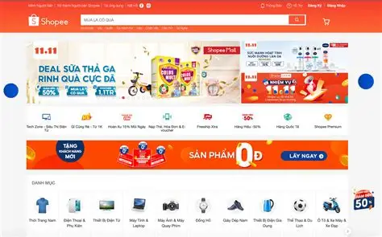
Hình 2.1.1.1 Giao diện Chính

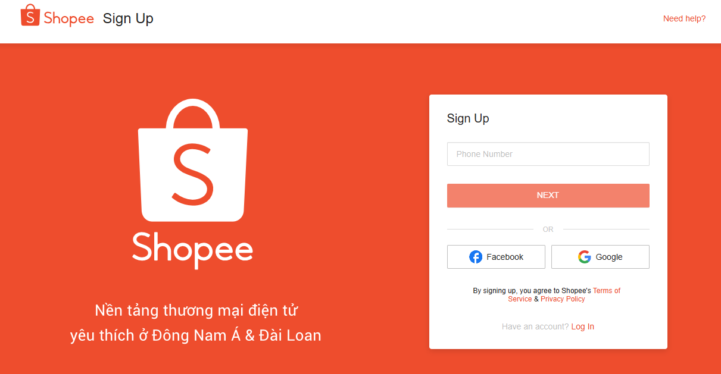
Hình 2.1.1.2 Giao diện đăng nhập

2.1.2 Taobao (https://www.taobao.com)
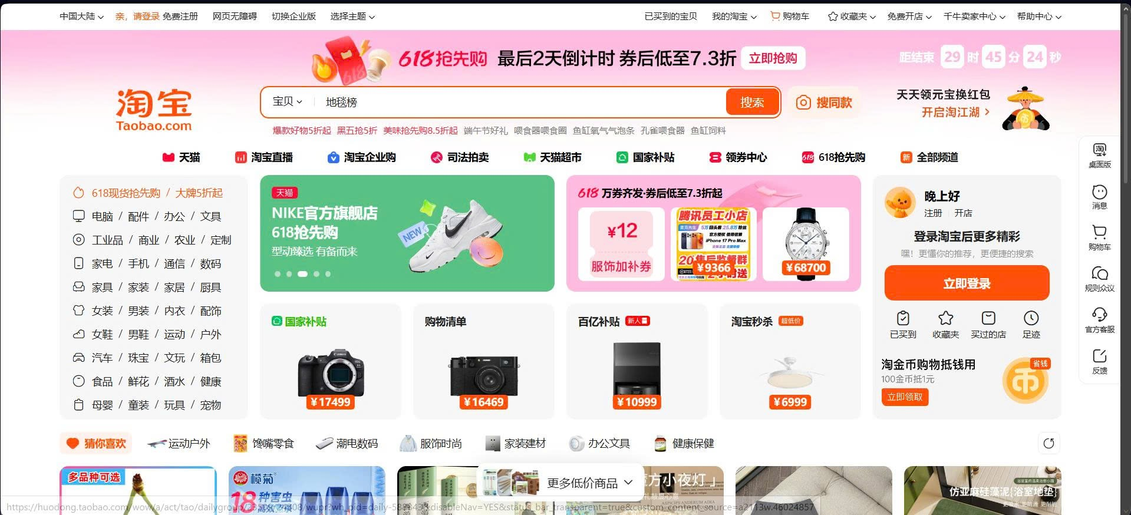Hình 2.1.1.3 Giao diện trang chủ
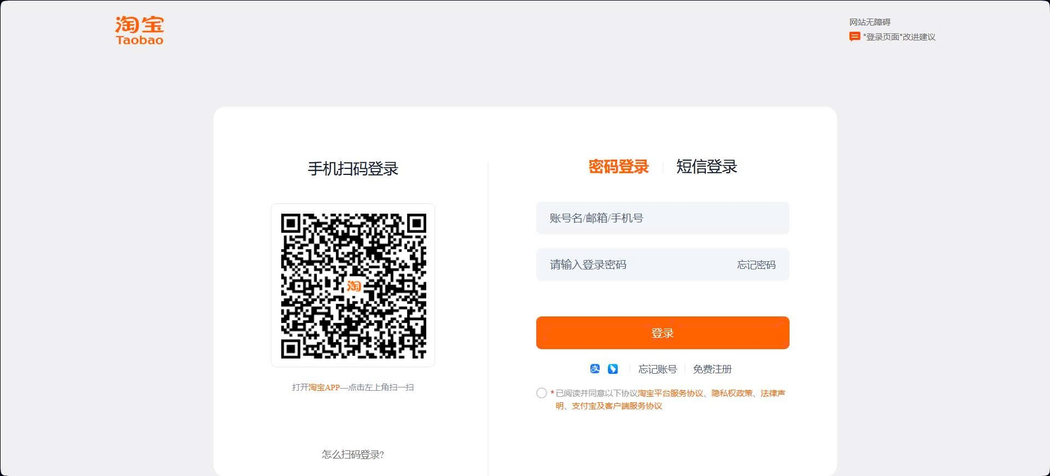Hình 2.1.1.4 Giao diện đăng nhập

2.1.2 Amazon (https://www.amazon.com)
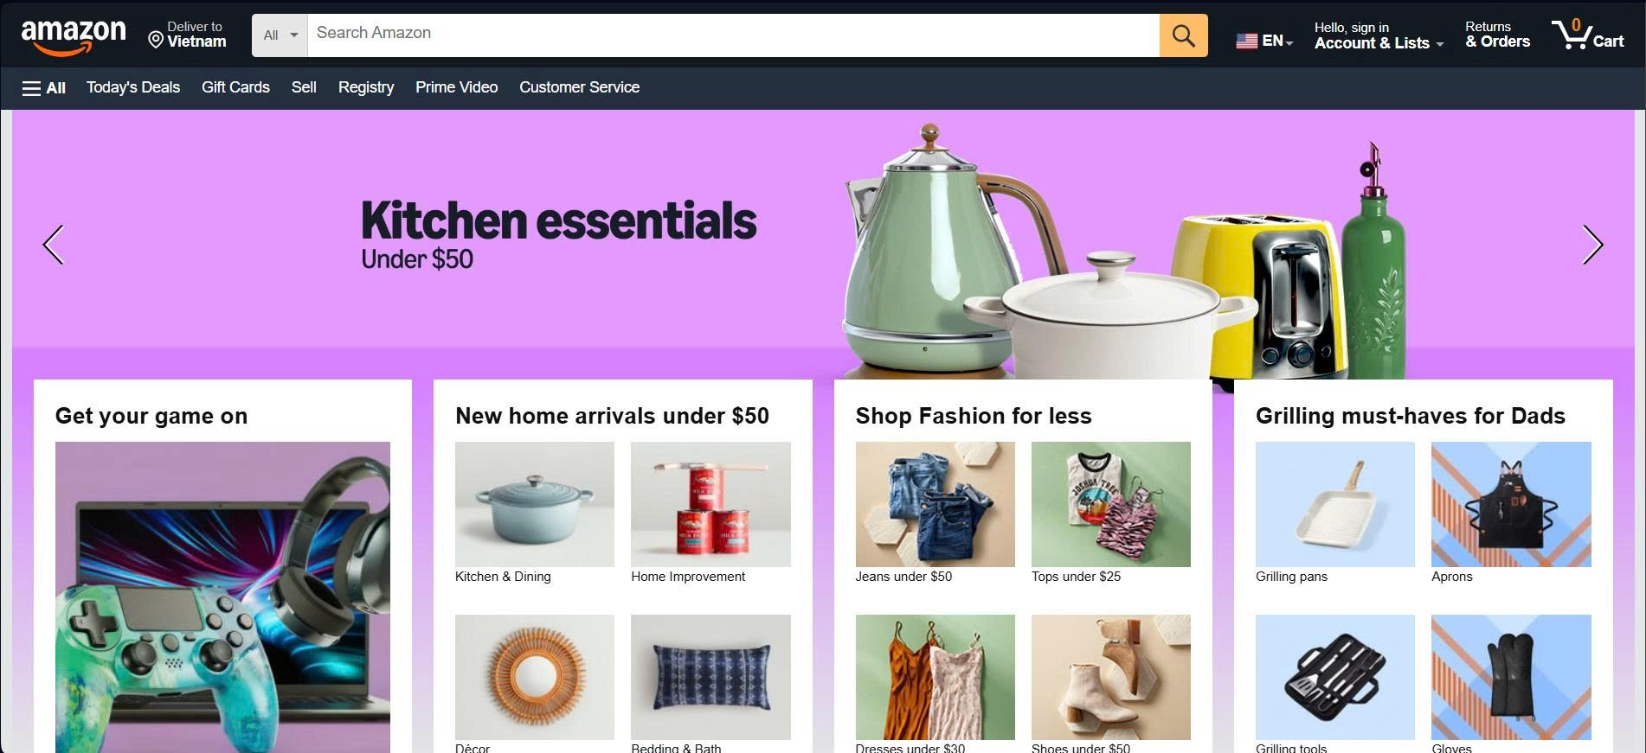Hình 2.1.1.5 Giao diện trang chủ
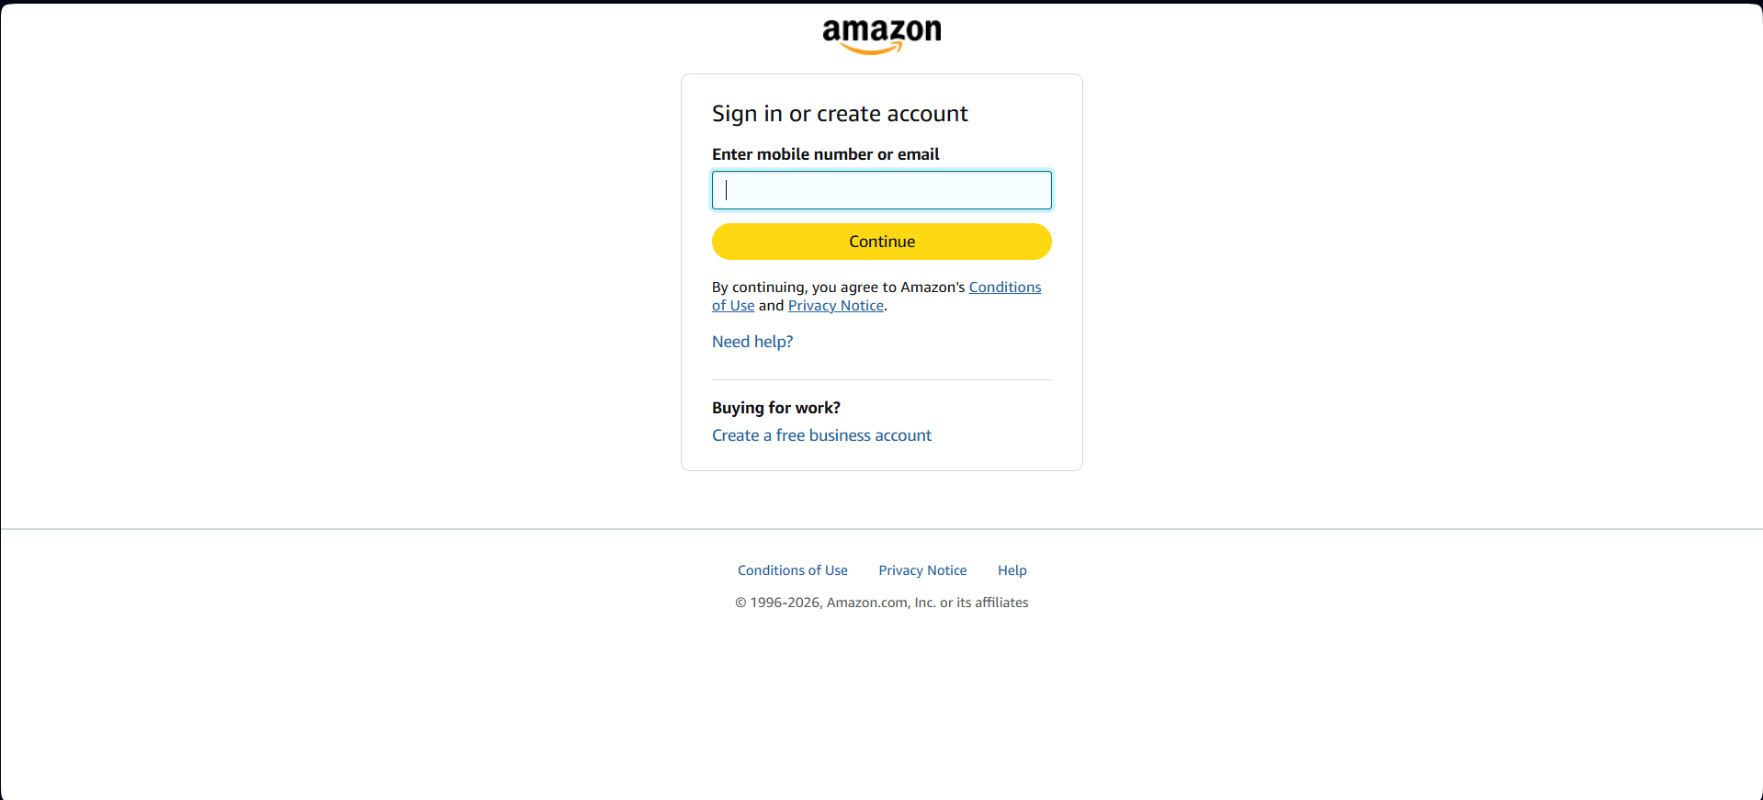Hình 2.1.1.6 Giao diện đăng nhập

2.1.2 1688 (https://www.1688.com)
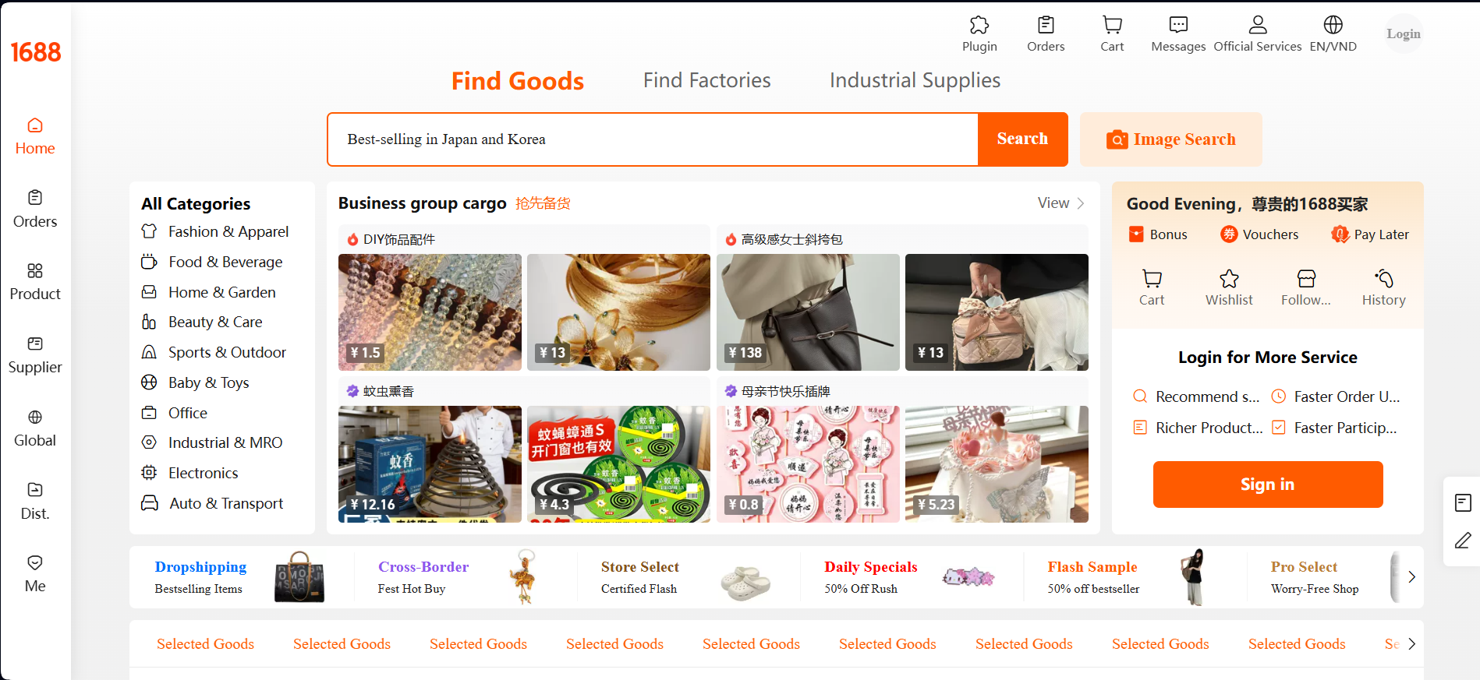Hình 2.1.1.7 Giao diện trang chủ
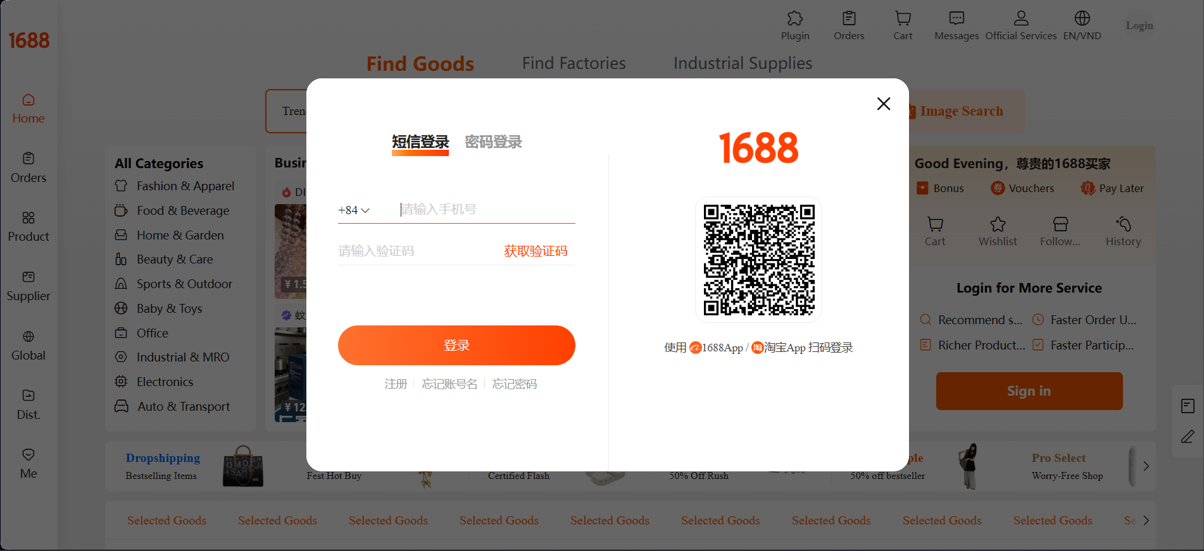Hình 2.1.1.8 Giao diện đăng nhập

2.1.2 Jd (https://global.jd.com)
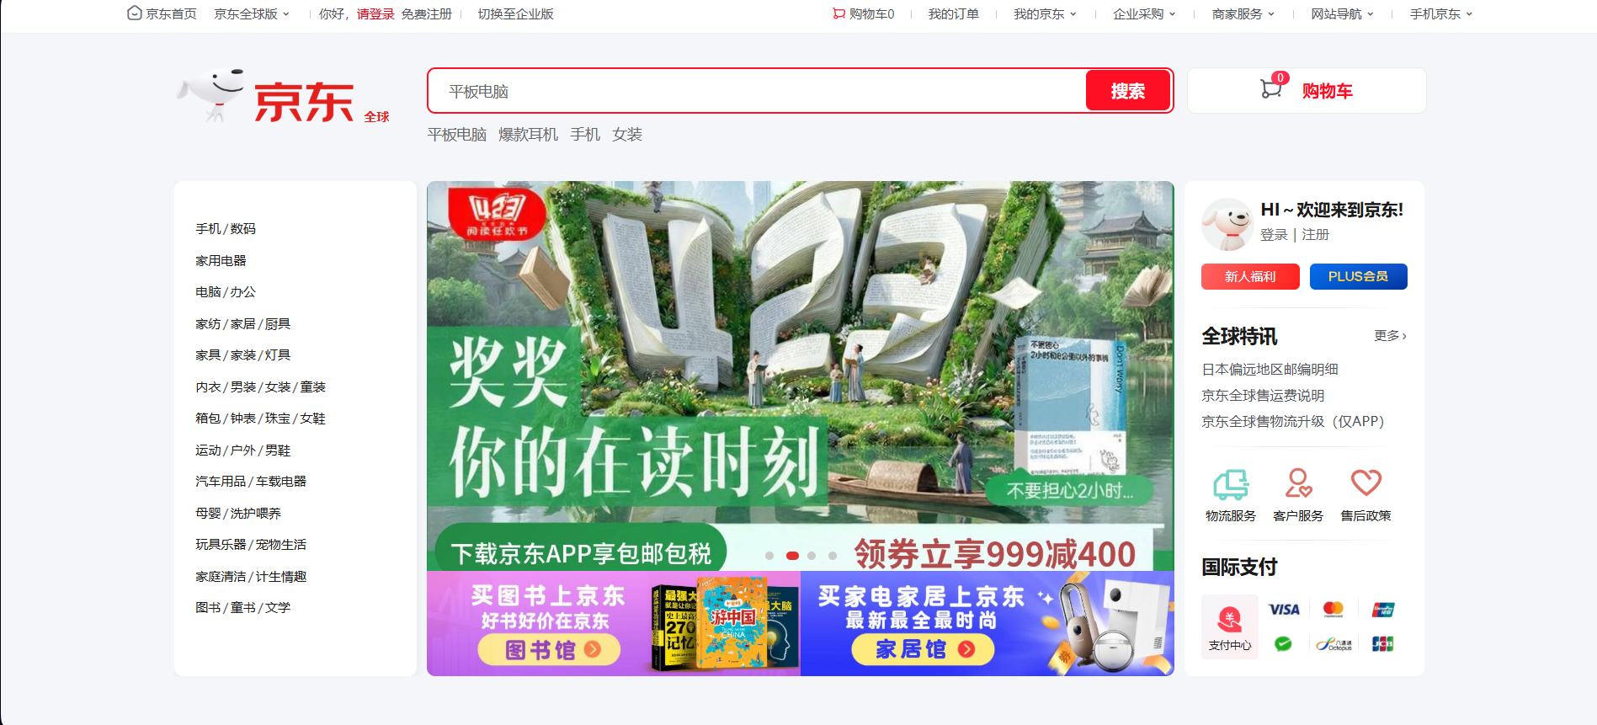Hình 2.1.1.7 Giao diện trang chủ

2.2 Công nghệ sử dụng

2.2.1 Frontend
React.js (TypeScript): Thư viện TyscrpitScript mạnh mẽ để xây dựng giao diện người dùng theo kiến trúc component, giúp tái sử dụng code và quản lý UI hiệu quả.
Axios: Thư viện HTTP client để thực hiện các yêu cầu API từ frontend tới backend một cách dễ dàng.

2.2.2 Backend

2.2.3 Database:
MySQL: Hệ quản trị cơ sở dữ liệu quan hệ phổ biến, hiệu quả trong lưu trữ dữ liệu.

2.2.4 Authentication & Security:
JSON Web Token (JWT): Tiêu chuẩn mở để tạo các token truy cập, dùng để xác thực và ủy quyền cho người dùng sau khi đăng nhập.

2.2.5 Thanh toán
API của Momo/VNPay/ZaloPay (mô phỏng): Tích hợp cổng thanh toán để cung cấp các phương thức thanh toán hiện đại. Trong phạm vi luận văn, chỉ mô phỏng luồng xử lý.

2.2.6 Công cụ khác
Git & GitHub: Hệ thống quản lý phiên bản phân tán, giúp theo dõi và quản lý mã nguồn.

2.3 Phân tích yêu cầu

2.3.1 Các quy trình nghiệp vụ
Quy trình chung

2.3.1.1 Quy trình đăng nhập
Người dùng khi có nhu cầu đặt hàng, mở gian hàng trên sàn thương mại điện tử cần có tài khoản đã đăng kí.
Người dùng gồm quản trị viên(admin), người mua(user) và người bán(shop) khi đăng nhập cần có thông tin mật khẩu và tài khoản.
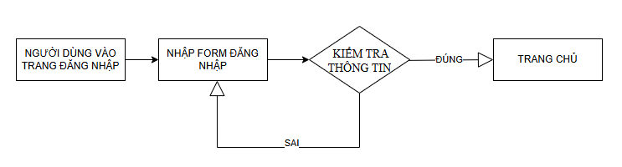
Hình 2.3 Quy trình đăng nhập
Mô tả:
Khách hàng đăng nhập vào hệ thống website. Khách hàng tiến hàng nhậpt hông tin cá nhân bao gồm tài khoản và mật khẩu đăng nhập theo form của website. Hệ thống sẽ kiểm tra và sẽ yêu cầu nhập lại nếu tài khoản và mật khẩu không chính xác.

2.3.1.2 Quy trình đăng ký
Thông tin đăng ký tài khoản mới gồm có email, số điện thoại, họ và tên, tài khoản và mật khẩu.
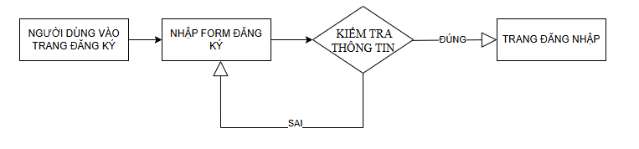
Hình 2.4 Quy trình đăng ký
Mô tả:
Khách hàng khi tham gia mua bán trên website cần tạo lập một tài khoản mới. Khách hàng tiến hành nhập các thông tin gồm họ và tên , ngày sinh, tài khoản,mật khẩu, email theo form của hệ thống dể đăng ký. Hệ thống sẽ kiểm tra tên đằng nhập , email đã tồn tại hay chưa, mật khẩu có đủ mạnh gồm 8 kí tự bao gồm 1 chữ hoa, 1 chữ thường 1 số và 1 ký tự đặc biệt để yêu cầu người dùng nhập lại. Sau khi hoàn thành bước nhập form sẽ chuyển người dùng đến trang đăng nhập.

2.3.1.3 Quy trình đăng xuất
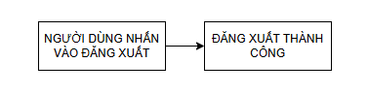
Hình 2.5 Quy trình đăng xuất
Mô tả:
Khách hàng truy cập vào tài khoản trên website và chọn đăng xuất. Hệ thống sẽ xóa phiên đăng nhập , thông báo đăng xuất thành công và trả về trang chủ website

2.3.1.4 Quy trình cập nhật thông tin tài khoản
Người dùng có nhu cầu cập nhật/ sửa đổi thông tin cá nhân bao gồm: số điện thoại, email, địa chỉ giao hàng,... Khách hàng tiến hành nhấn vào trang thông tin cá nhân chọn vào sửa đổi thông tin, nhập tài khoản và mật khẩu, sau đó hệ thống sẽ hiện form thông tin cá nhân và có sẵn thông tin cá nhân của khách hàng để khách hàng sửa đổi.
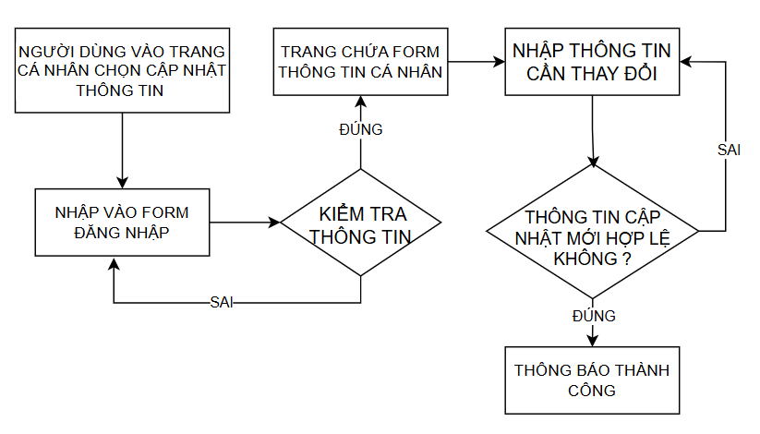
Hình 2.6 Quy trình cập nhật thông tin
Mô tả:
Khách hàng chọn vào mục thay đổi thông tin, hệ thống yêu cầu đăng nhập thêm 1 lần nữa, sau khi kiểm tra thông tin đăng nhập chính xác chuyển người dùng vào form thông tin. Ở đây, cho phép thêm xóa sửa thông tin không gồm tên đăng nhập và mật khẩu. Sau khi nhập các thông tin cần thay đổi hệ thống kiểm tra các thông tin thay đổi mới này co hợp lệ hay không theo quy tắc đăng kí và quy tắc cập nhật thông tin. Nếu hợp lệ sẽ chuyển người dùng về trang cá nhân , xuất thông báo thành công và cập nhật dữ liệu mới vào cơ sở dữ liệu chung.

2.3.1.5 Quy trình cập nhật mật khẩu
Người dùng có nhu cầu cập nhật thông tin cá nhân trong đó là mật khẩu. Người dùng tiến hành nhấn vào trang thông tin cá nhân chọn vào sửa đổi thông tin, nhập tài khoản và mật khẩu, rồi nhấn vào cập nhật mật khẩu
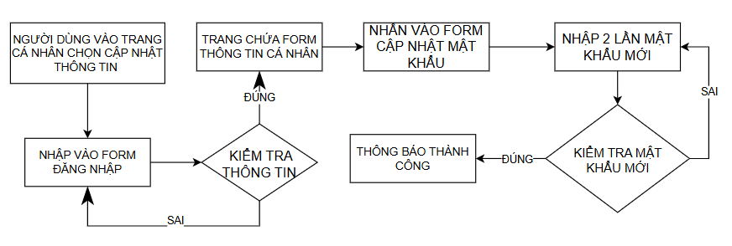
Hình 2.7 Quy trình cập nhật mật khẩu
Mô tả:
Người dùng chọn vào mục thay đổi thông tin, hệ thống yêu cầu đăng nhập thêm 1 lần nữa, sau khi kiểm tra thông tin đăng nhập chính xác chuyển người dùng vào form thông tin. Người dùng nhấn vào mục cập nhật mật khẩu, sẽ hiện lên form nhập mật khẩu mới 2 lần. Sau khi nhập mật khậu mới xong hệ thống kiểm tra có hợp lệ theo quy tắc mật khẩu không. Nếu có, xuất thông báo cập nhật thành công trả người dùng về trang thông tin cá nhân , còn không hợp lệ thì trả về form cập nhật mật khẩu mới yêu cầu người dùng cập nhật lại mật khẩu mới.

2.3.1.6 Quy trình người dùng đặt hàng
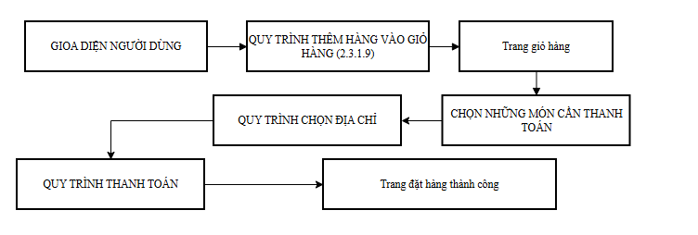
Hình 2.8 Quy trình khách hàng mua hàng

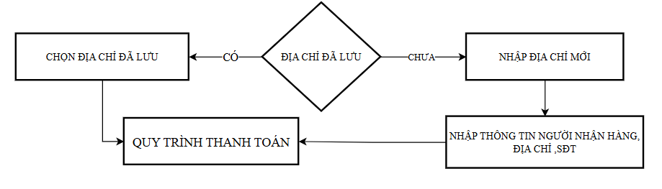
Hình 2.8.1 Quy trình chọn địa chỉ

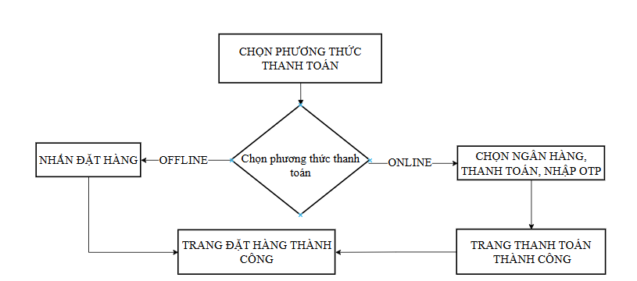
Hình 2.8.2 Quy trình thanh toán

Mô tả:
Khi khách hàng chọn món hàng thì món hàng sẽ được thêm vào giỏ hàng. Khách hàng vào giỏ hàng chọn những món mình muốn/ cần để thánh toán. Chuyển sang trang thánh toán, đầu tiến khách hàng sẽ chọn địa chỉ giao hàng nếu địa chỉ đó đã có thì chỉ cần chọn, còn nếu khách hàng muốn giao đến địa chỉ mới thì phải thêm mới vào. Sau khi chọn xong địa chỉ giao hàng tiếp đến sẽ chọn phương thức thành toán, nếu dùng shipcod(giao hàng mới trả tiền) thì nhấn phải nhấn đặt hàng sau đó mới chuyển qua trang đặt hàng thành công, Còn về khách hàng chọn thanh toán online thì sẽ thanh toán trước khi đơn hàng đó được tạo , và sau khi khách hàng thanh toán thành công sẽ chuyển khách hàng qua trang đặt hàng thành công, ở đây có thểm chọn xem đơn hàng đã đặt hoặc đến trang chủ đến có thể chọn mặt hàng mua sắm tiếp.

2.3.1.7 Quy trình hoàn đơn hàng
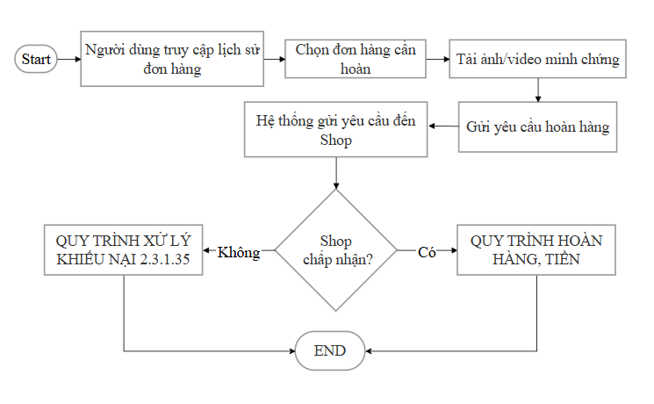

Hình 2.9 Quy trình hoàn hàng/đơn hàng

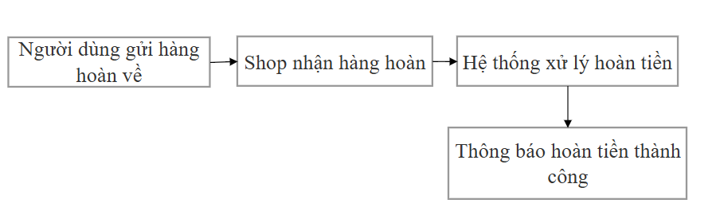
Hình 2.9.1 Quy trình hoàn hàng, tiền
Mô tả:
Khi khách hàng có yêu cầu hoàn hàng, đơn hàng. Người dùng truy cập vào lịch sử đơn hàng chọn vào đơn hàng/ loại hàng cân hoàn đơn chọn chức năng hoàn hàng nhập lí do hoàn hàng, sau đó gửi ảnh, video kèm lí do hoàn hàng. Sau đó hệ thống tiếp nhận thông tin hoàn trả đơn hàng.Gửi yêu cầu cho shop để xử lí trong trường hợp shop chấp nhận hoàn hàng, thì người dùng hoàn hàng ship tới shop để hoàn trả và shop hoàn tiền đơn hàng cho khách hàng. Trong trường hợp shop từ chối hoàn hàng vì lí do vi phạm chính sách hoàn hàng. Hệ thống gửi thông báo cho khách hàng về việc từ chối hoàn hàng và hệ thống chuyển qua xử lí tranh chấp trực tiếp ba bên. Chuyển qua quy trình xử lí tranh chấp và kết thúc quy trình.

2.3.1.8 Quy trình hủy đơn hàng
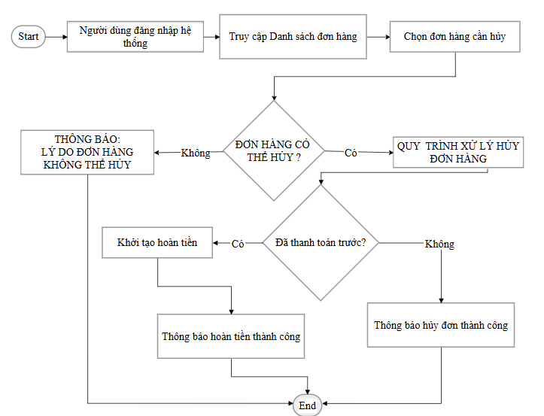
Hình 2.10 Quy trình hủy đơn hàng

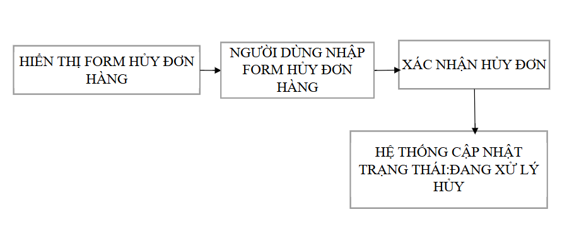
Hình 2.10.1 Quy trình cập nhật trạng thái hủy đươn hàng

Mô tả:
Người dùng đăng nhập hệ thống truy cập vào danh sách đơn hàng chọn đơn hàng cần hủy. Nếu đơn hàng không thể hủy do vi phạm chính sách hủy hàng hệ thống sẽ thông báo cho người dùng về việc không thể hủy đơn hàng. Nếu đơn hàng có thể hủy đơn hàng. Người dùng sẽ điền form hủy đơn hàng và nhấn hủy đơn hàng. Hệ thống sẽ cập nhật trạng thái đã hủy. Nếu đơn hàng đó chưa thanh toán hệ thống thông báo đơn hàng đã đưuọc hủy kết thúc quy trình. Nếu đơn hàng đã thanh toán khởi động quy trình hoàn tiền và thông báo hoàn tiền thành công và kết thúc quy trình.

2.3.1.9 Quy trình thêm sản phẩm vào giỏ hàng
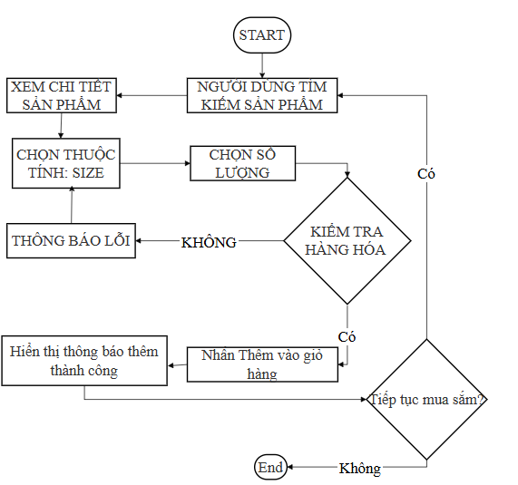
Hình 2.11 Quy trinh thêm sản phẩm vào giỏ hàng
Mô tả:
Người dùng tìm kiếm sản phẩm chọn sản phẩm xem chi tiết chọn thuộc tính như size, màu sắc, chất liệu và số lượng hệ thống kiểm tra số lượng có các thuộc tính do người dùng đã chọn. Nếu không còn hàng thì thông báo hết hàng Nếu hợp lệ thì cho phép người dùng thêm món hàng vào giỏ hàng. Hệ thống tạo và cập nhật giỏ hàng, hiển thị thông báo thêm thành công nếu người dùng tiếp quay lại trang chủ tìm kiếm sản phẩm còn nếu người dùng không mua sắm thì chuyển người dùng về trang giỏ hàng và kết thúc

2.3.1.10 Quy trình Cập nhật số lượng sản phẩm trong giỏ
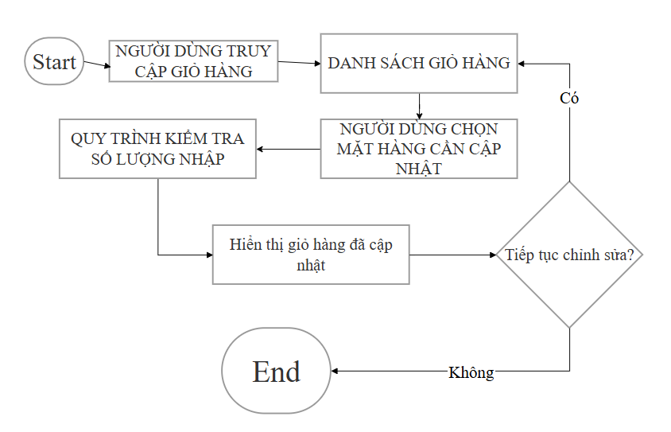
Hình 2.12 Quy trình cập nhật số lượng sản phẩm trong giỏ hàng

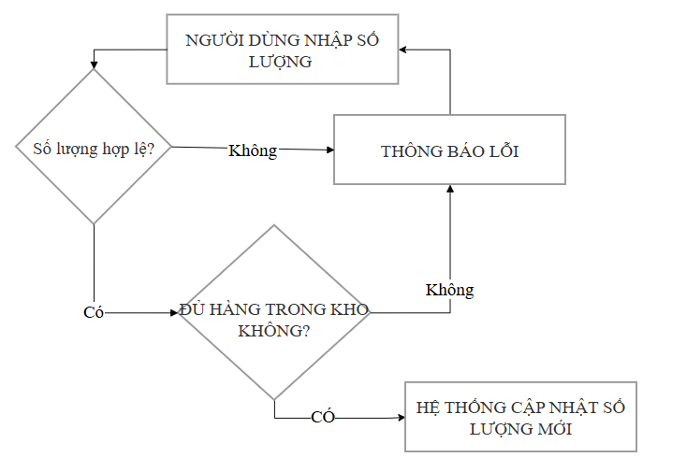
Hình 2.12.1 Quy trình kiểm tra số lượng nhập
Mô tả:
Người dùng truy cập vào giỏ hàng hệ thống hiện danh sách món hàng được thêm trong giỏ hàng. Người dùng chọn sản phẩm cần cập nhật số lượng. Hệ thống kiểm tra số lượng nhập vào có hợp lệ hay không(số 0, số âm, số thập phân). Nếu không hợp lệ thông báo cho người dùng nhập lại số lượng khác kiểm tra số lượng hàng hóa trong kho đủ hay không nếu không thông báo số lượng hàng không đủ, yêu cầu người dùng nhập lại số lượng khác. Nếu có, hệ thống cập nhật số lượng sản phẩm cũng như tổng tiền giỏ hàng sau đó hiển thị giỏ hàng sau khi cập nhật số lượng để người dùng tiếp tục chỉnh sửa.

2.3.1.11 Quy trình Xóa sản phẩm khỏi giỏ
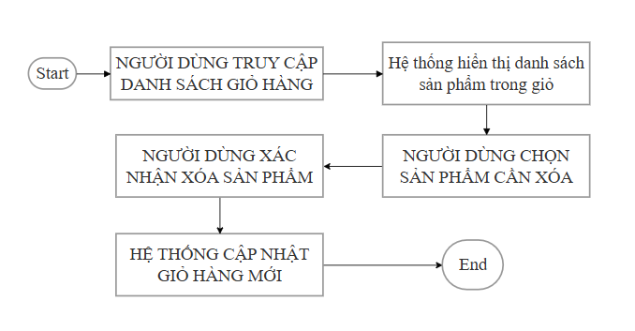
Hình 2.13 Quy trình xóa sản phẩm khỏi giỏ hàng
Mô tả:
Người dùng truy cập vào giỏ hàng bằng cách đăng nhập vào hệ thống thông qua tài khoản và mật khẩu đã đăng ký. Hệ thống hiện danh sách sản phẩm trong giỏ hàng. Người dùng chọn sản phẩm cần xóa. Nếu người dùng xóa 1 sản phẩm tích chọn sản phầm cần xóa hệ thống thông báo xác nhận người dùng xóa món hàng thông báo xóa thành công , cập nhật tổng tiền và danh sách giỏ hàng mới thay đổi. Nếu người dùng chọn xóa nhiều sản phẩm tích chọn nhiều cần xóa. Thông báo xác nhận xóa, người dùng xác nhận, hệ thống xuất thông báo xóa, cập nhật lại danh sách giỏ hàng, tổng tiền giỏ hàng người dùng. Nếu sau khi xóa hệ thống không còn sàn phẩm nào hiện giỏ hàng trống, nếu còn sản phẩm hiện danh sách giỏ hàng mới thay đổi.

2.3.1.12 Quy trình xem hoàn tiền
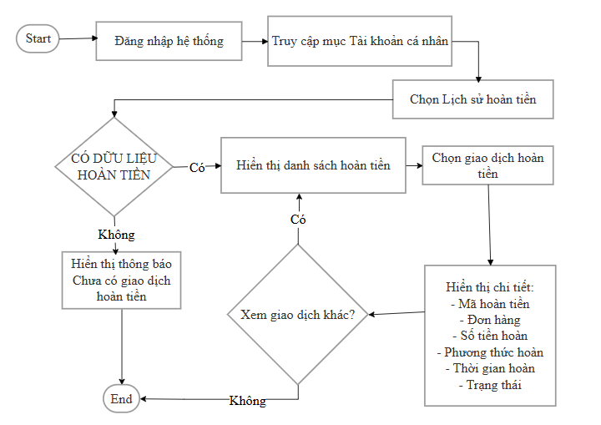

Hình 2.14 Quy trình xem hoàn tiền

Mô tả:
Người dùng truy cập trang thông tin cá nhân thông qua hệ thống bằng tài khoản đăng nhập, chọn mục lịch sử hoàn tiền. Nếu có dữ liệu hoàn tiền thì hiện danh sách hoàn tiền người dùng có thể xem chi tiết danh sách hoàn tiền chi tiết bằng cách bấm vào trên dòng đó, nếu người dùng có nhu cầu xem tiếp thì hiển thị lại danh sách hoàn tiền , còn nếu không hoặc trong danh sách không có lịch sử hoàn tiền nào cả hệ thống thông báo hiện chưa có giao dịch hoàn tiền và kết thúc .

2.3.1.13 Quy trình tìm kiếm sản phẩm

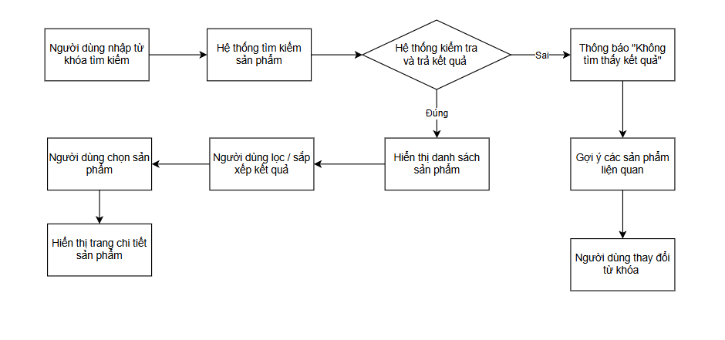
Mô tả:
Người dùng nhập từ khóa vào ô tìm kiếm trên hệ thống. Hệ thống tiến hành tìm kiếm và trả về kết quả. Nếu có kết quả thì hiển thị danh sách sản phẩm phù hợp, người dùng có thể lọc hoặc sắp xếp danh sách theo nhu cầu rồi chọn sản phẩm muốn xem, hệ thống chuyển sang trang chi tiết sản phẩm. Nếu người dùng muốn mua thì thêm vào giỏ hàng hoặc chọn mua ngay, còn nếu không có nhu cầu thì quay lại danh sách sản phẩm. Trường hợp không có kết quả nào phù hợp, hệ thống thông báo không tìm thấy sản phẩm, hiển thị gợi ý sản phẩm liên quan và cho phép người dùng thay đổi từ khóa tìm kiếm rồi kết thúc.

2.3.1.14 Quy trình xem trang shop

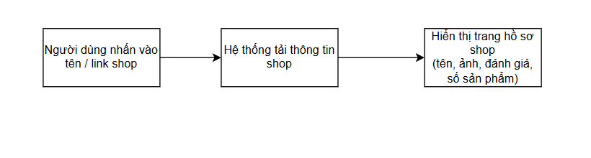
Mô tả:
Người dùng nhấn vào tên hoặc đường link của shop trên hệ thống, hệ thống tải thông tin và hiển thị trang hồ sơ shop gồm tên, ảnh đại diện, điểm đánh giá và số lượng sản phẩm.

2.3.1.15 Quy trình theo dõi đơn hàng
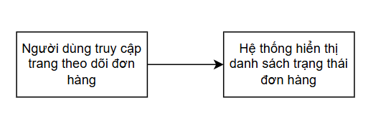
Mô tả:
Người dùng truy cập trang theo dõi đơn hàng trên hệ thống.Trường hợp không tìm thấy đơn hàng, hệ thống thông báo không tìm thấy và kết thúc.

2.3.1.16 Quy trình Xem & nhận voucher
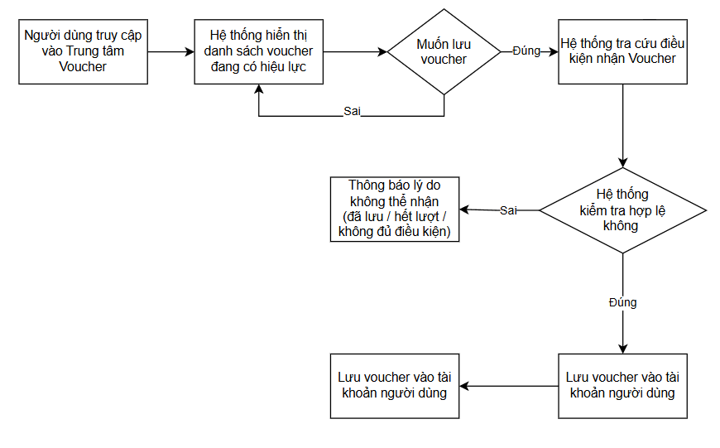
Mô tả:
Người dùng truy cập mục Trung tâm Voucher trên hệ thống, hệ thống hiển thị danh sách các voucher đang có hiệu lực. Người dùng xem chi tiết từng voucher bao gồm mức giảm giá, điều kiện áp dụng và hạn sử dụng. Nếu người dùng muốn lưu voucher thì hệ thống kiểm tra điều kiện nhận, nếu hợp lệ thì lưu voucher vào tài khoản và thông báo lưu thành công, còn nếu không hợp lệ thì thông báo lý do không thể nhận như đã lưu trước đó, hết lượt hoặc không đủ điều kiện. Trường hợp người dùng không có nhu cầu lưu voucher thì tiếp tục xem hoặc thoát và kết thúc.

2.3.1.17 Quy trình gửi khiếu nại / tranh chấp
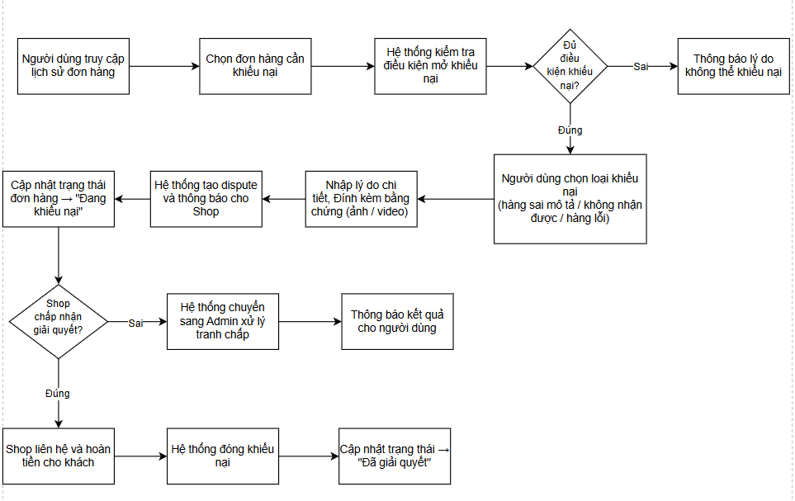

Mô tả:
Người dùng truy cập lịch sử đơn hàng và chọn đơn hàng cần khiếu nại, hệ thống kiểm tra điều kiện mở khiếu nại. Nếu đủ điều kiện thì người dùng chọn loại khiếu nại phù hợp như hàng sai mô tả, không nhận được hàng hoặc hàng bị lỗi, sau đó nhập lý do chi tiết và đính kèm bằng chứng là ảnh hoặc video rồi gửi khiếu nại. Hệ thống tạo tranh chấp, thông báo cho shop và cập nhật trạng thái đơn hàng sang "Đang khiếu nại". Nếu shop chấp nhận giải quyết thì liên hệ và hoàn tiền cho khách, hệ thống đóng khiếu nại và cập nhật trạng thái sang "Đã giải quyết", còn nếu shop không chấp nhận thì hệ thống chuyển sang Admin xử lý tranh chấp và thông báo kết quả cho người dùng. Trường hợp không đủ điều kiện khiếu nại, hệ thống thông báo lý do và kết thúc.

2.3.1.17 Quy trình Chat với shop
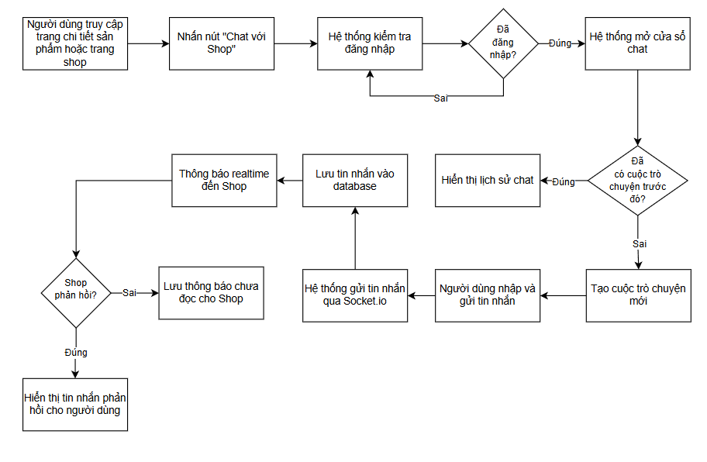
Mô tả:
Người dùng truy cập trang chi tiết sản phẩm hoặc trang shop và nhấn nút "Chat với Shop", hệ thống kiểm tra trạng thái đăng nhập. Nếu chưa đăng nhập thì hệ thống chuyển hướng sang trang đăng nhập. Nếu đã đăng nhập thì hệ thống mở cửa sổ chat, trường hợp đã có cuộc trò chuyện trước đó thì hiển thị lại lịch sử chat, còn nếu chưa thì tạo cuộc trò chuyện mới. Người dùng nhập và gửi tin nhắn, hệ thống truyền tin nhắn qua Socket.io, lưu vào database và thông báo realtime đến shop. Nếu shop phản hồi thì tin nhắn được hiển thị ngay cho người dùng, còn nếu shop chưa phản hồi thì hệ thống lưu thông báo chưa đọc cho shop và kết thúc.

2.3.1.18 Quy trình đăng ký mở shop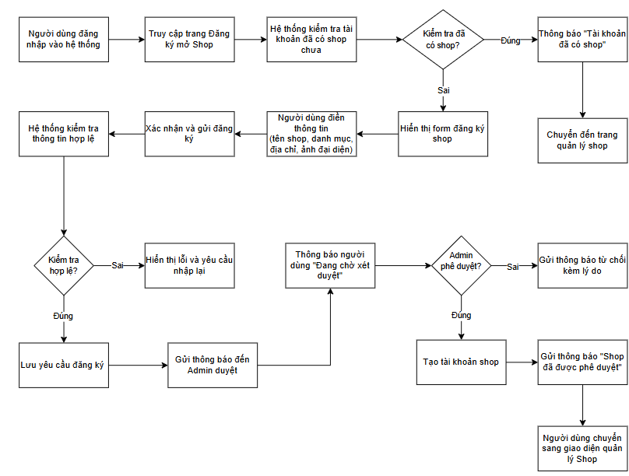
Mô tả:
Người dùng đăng nhập vào hệ thống và truy cập trang Đăng ký mở Shop, hệ thống kiểm tra tài khoản đã có shop hay chưa. Nếu đã có shop thì thông báo tài khoản đã có shop và chuyển thẳng đến trang quản lý shop. Nếu chưa có thì hệ thống hiển thị form đăng ký, người dùng điền các thông tin gồm tên shop, danh mục, địa chỉ và ảnh đại diện rồi xác nhận gửi đăng ký. Hệ thống kiểm tra thông tin, nếu không hợp lệ thì hiển thị lỗi và yêu cầu nhập lại. Nếu hợp lệ thì lưu yêu cầu, gửi thông báo đến Admin xét duyệt và thông báo cho người dùng đang chờ xét duyệt. Nếu Admin phê duyệt thì hệ thống tạo tài khoản shop, gửi thông báo xác nhận và người dùng chuyển sang giao diện quản lý shop, còn nếu Admin từ chối thì gửi thông báo từ chối kèm lý do và kết thúc.

2.3.1.19 Quy trình đăng ký làm shipper
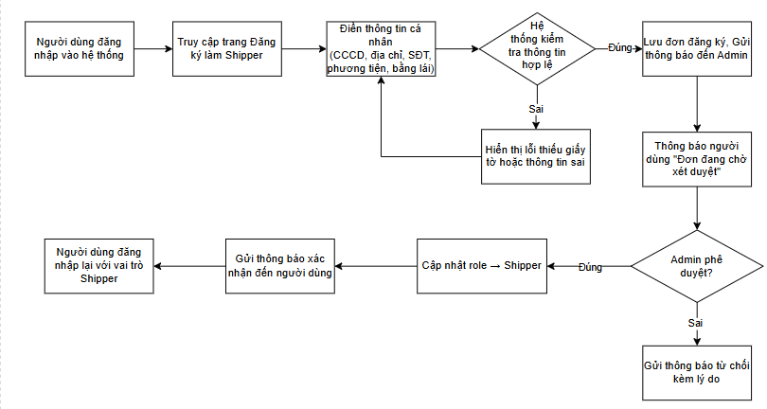
Mô tả:
Người dùng đăng nhập vào hệ thống và truy cập trang Đăng ký làm Shipper, điền đầy đủ thông tin cá nhân gồm CCCD, địa chỉ, số điện thoại, phương tiện và bằng lái, sau đó tải lên ảnh CCCD và giấy tờ xe rồi gửi đơn đăng ký. Hệ thống kiểm tra thông tin, nếu không hợp lệ do thiếu giấy tờ hoặc thông tin sai thì hiển thị lỗi và yêu cầu nhập lại. Nếu hợp lệ thì lưu đơn đăng ký, gửi thông báo đến Admin và thông báo cho người dùng biết đơn đang chờ xét duyệt. Nếu Admin phê duyệt thì hệ thống cập nhật vai trò thành Shipper, gửi thông báo xác nhận và người dùng đăng nhập lại với vai trò Shipper, còn nếu Admin từ chối thì gửi thông báo từ chối kèm lý do và kết thúc.

2.3.1.13 Quy trình admin xem danh sách người dùng
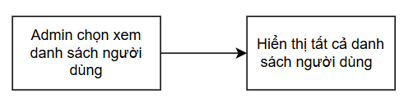 Hình 2.15 Quy trình admin xem danh sách người dùng
Mô tả :
Admin chọn xem danh sách người dùng, hệ thống sẽ tất cả dữ liệu người dùng dưới dạng danh sách.

2.3.1.14 Quy trình admin tìm kiếm & lọc tài khoản

2.3.1.15 Quy trình admin xem chi tiết người dùng
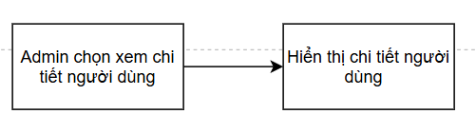
Hình 2.16 Quy trình admin xem chi tiết tài khoản người dùng
Mô tả:
Admin chọn người dùng trong danh sách xem chi tiết, hệ thống sẽ hiển thị toàn bộ dữ liệu người dùng đó.

2.3.1.16 Quy trình admin kích hoạt tài khoảng người dùng

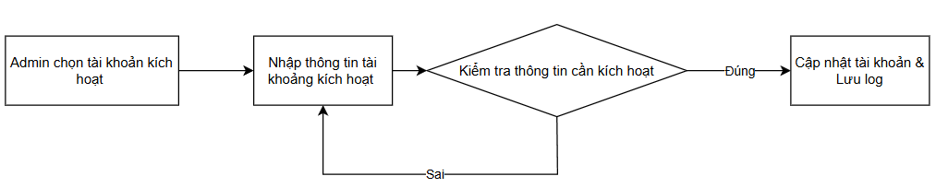
Hình 2.17 Quy trình admin kích hoạt tài khoản người dùng
Mô tả:
Admin chọn kích hoạt tài người dùng trong tình trạng tài khoản đang bị vô hiệu, hệ thống sẽ thôn báo admin có muốn kích hoạt tài khoản người dùng không ? Nếu chọn có hệ thống sẽ kích hoạt lại tài khoản mà admin vừa chọn kích hoạt, hệ thống sẽ tự động lưu log lại hành động của admin.

2.3.1.17 Quy trình admin vô hiệu hóa tài khoản người dùng
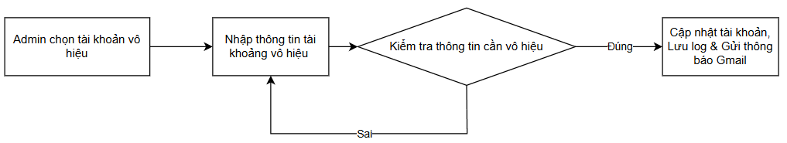 Hình 2.18 Quy trình admin vô hiệu hóa tài khoản người dùng.
Mô tả
Admin chọn tài khoảng người dùng trong tình trạng có vi phạm nghiêm trọng đươc đề xuất, hệ thống sẽ vô hiệu hóa tài khoản và ngưng toàn bộ hoạt động ngay lập tức và hệ thống sẽ gửi thông báo đến gmail đã liên kết để thông báo rằng tài khoản đã bị vô hiệu kèm vi phạm trong quá trình tài khoản này đã hoạt động.

2.3.1.18 Quy trình admin xóa tài khoản người dùng
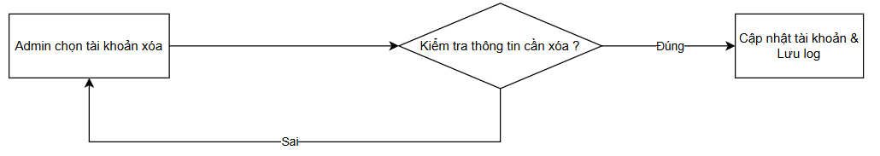
Hình 2.19 Quy trình admin xóa tài khoảng người dùng
Mô tả:
Admin chọn xóa tài khoản người dùng, hệ thống sẽ thông báo cho admin để xát minh rằng có tài khoản này không? Nếu chọn có , hệ thống sẽ xóa tài khoản này vĩnh viễn, hệ thống tự động lưu log lại hành động của admin.

2.3.1.19 Quy trình admin phân quyền truy cập tài khoản người dùng
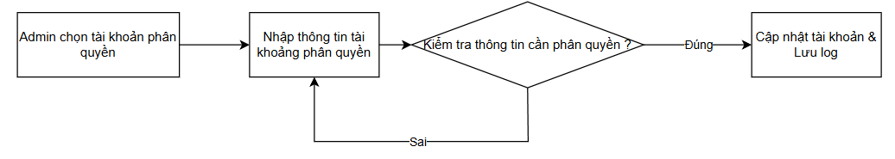Hình 2.20 Quy trình admin phân quyền truy cập cho người dùng.
Mô tả:
Admin chọn phần quyền tài khoảng người dùng, hệ thống sẽ thông báo admin rằng có muốn phân quyền với vai trò không? nếu chọn có hệ thống sẽ cập nhật mức độ quyền truy cập tài khoản người dùng đó, hệ thống tự động lưu log và thống báo đến gmail người dùng.

2.3.1.20 Quy trình admin duyệt đơn đăng ký mở cửa hàng mới
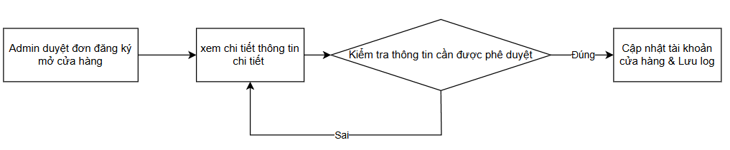Hình 2.21 Quy trình admin duyệt đơn đăng ký mở cửa hàng mới
Mô tả:
Admin chọn duyệt đơn đăng ký mở cửa hàng mới, hệ thống sẽ thông báo thông báo admin rằng có phê duyệt cho phép mở cửa hàng online trên nên tảng không? Nếu chọn có hệ thống cập nhật cửa hàng mới, hệ thống tự động lưu log

2.3.1.21. Quy trình admin xem danh sách cửa hàng
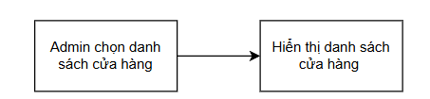
Hình 2.22 Quy trình admin xem danh sách cửa hàng
Mô tả:
Admin chọn xem danh sách cửa hàng, hệ thống sẽ hiển thị toàn bộ dữ liệu danh sách cửa hàng.

2.3.1.22. Quy trình admin xem chi tiết cửa hàng
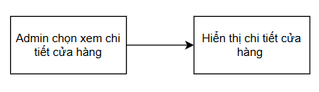
Hình 2.23 Quy trình admin xem danh sách cửa hàng
Mô tả
Admin chọn xem chi tiết cửa hàng, hệ thống sẽ hiển thị tất cả dữ liệu danh sách cửa hàng.

2.3.1.23. Quy trình admin xóa cửa hàng
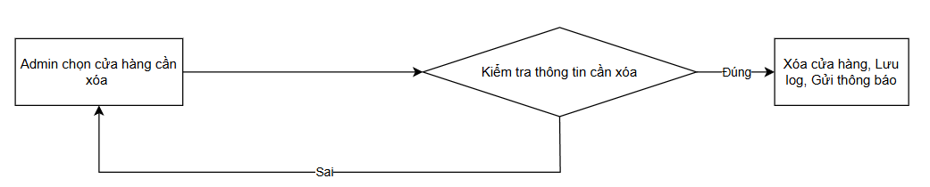 Hình 2.24 Quy trình admin xóa danh sách cửa hàng
Mô tả
Admin chọn xóa cửa hàng, hệ thống, hệ thống sẽ thông báo cho admin để xác minh rằng có cửa hàng này không? Nếu chọn có, hệ thống xóa vĩnh viễn cửa hàng, hệ thống sẽ tự động ghi log.

2.3.1.24. Quy trình admin cảnh cáo cửa hàng vi phạm
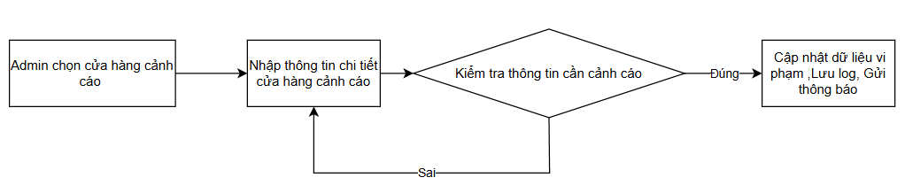 Hình 2.25 Quy trình admin cảnh cáo cửa hàng vi phạm
Mô tả
Admin chọn cửa hàng trong tình trạng có vi phạm đươc đề xuất, hệ thống sẽ gửi cảnh cáo cửa hàng và hệ thống sẽ gửi thông báo đến gmail đã liên kết để thông báo rằng cửa hàng kèm vi phạm trong quá trình cửa hàng này đã hoạt động.

2.3.1.25 Quy trình admin đình chỉ cửa hàng
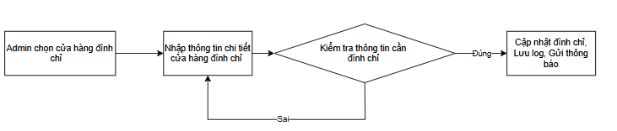 Hình 2.26 Quy trình admin đình chỉ cửa hàng vi phạm
Mô tả:
Admin chọn cửa hàng trong tình trạng có vi phạm nghiêm trọng đươc đề xuất, hệ thống sẽ đình chỉ bán hàng và ngưng toàn bộ hoạt động ngay lập tức và hệ thống sẽ gửi thông báo đến gmail đã liên kết để thông báo rằng cửa hàng đã bị vô hiệu kèm vi phạm trong quá trình cửa hàng này đã hoạt động.

2.3.1.26. Quy trình admin kích hoạt cửa hàng
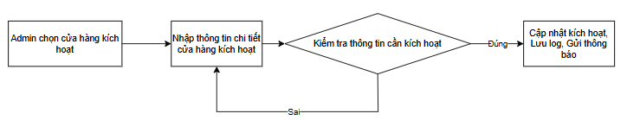 Hình 2.27 Quy trình admin kích hoạt cửa hàng vi phạm
Mô tả:
Admin chọn kích hoạt cửa hàng trong tình trạng bị đình chỉ hoạt động, hệ thống sẽ thông báo rằng admin có muốn kích hoạt cho cửa hàng được phép hoạt động trở và sẽ hiển thị toàn bộ lỗi vi phạm trước đó cửa hàng hay không? Nếu chọn có hệ thống sẽ kích hoạt cửa hàng được phép hoạt động trở lại , hệ thống gửi thông báo đến gmail của tài khoản chủ cửa hàng đó, hệ thống sẽ tự động ghi log.

2.3.1.27. Quy trình admin xem hạn sử dụng gói dịch vụ cửa hàng
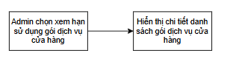
Hình 2.28 Quy trình admin xem hạn gói dịch vụ cửa hàng
Mô tả:
Admin chọn xem hạn sử dụng gói dịch vụ của cửa hàng, hệ thống hiện thị chi tiết dữ liệu hạn sử dụng gói dịch vụ.

2.3.1.28. Quy trình admin chi tiết danh thu cửa hàng
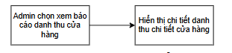
Hình 2.29 Quy trình admin chi tiết danh thu cửa hàng
Mô tả
Admin chọn xem báo cáo danh thi cửa hàng, hệ thống hiển thị chi tiết báo cáo danh thu của cửa hàng đó.

2.3.1.29. Quy trình admin duyệt sản phẩm mới
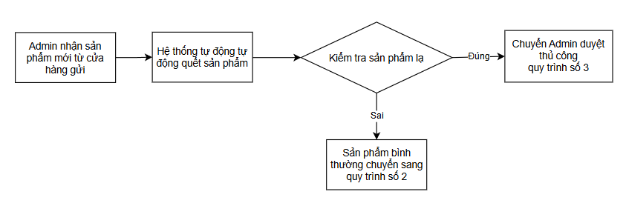Hình 2.30.1 Quy trình số 1 admin duyệt sản phẩm mới.
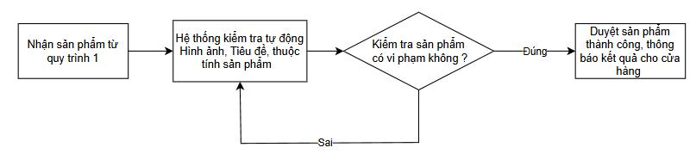Hình 2.30.2 Quy trình số 2 kiểm tra tự động chi tiết duyệt sản phẩm mới.
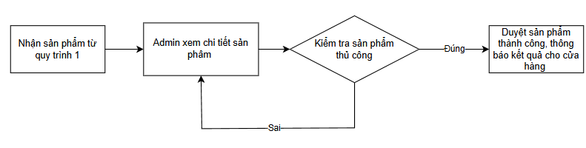Hình 2.30.3 Quy trình số 3 admin kiểm tra thủ công chi tiết duyệt sản phẩm mới.
Mô tả:
Admin chọn duyệt sản phẩm mới , hệ thống sẽ tự động duyệt sản phẩm bằng cách hệ thống sẽ tự động kiểm tra từ hình ảnh đến tiêu đề cửa hàng đặt tên mặt hàng có phát hiện là sản phẩm vi phạm hay không ? Nếu hệ thống phát hiện sản phẩm lạ không vi phạm các hạng mục trên, hệ thống sẽ thông báo admin kiểm tra thủ công có duyệt sản phẩm không ? Nếu chọn có hệ thống sẽ duyệt sản phẩm mới và gửi thông báo đến cửa hàng.

2.3.1.30. Quy trình admin ẩn và hiện sản phẩm
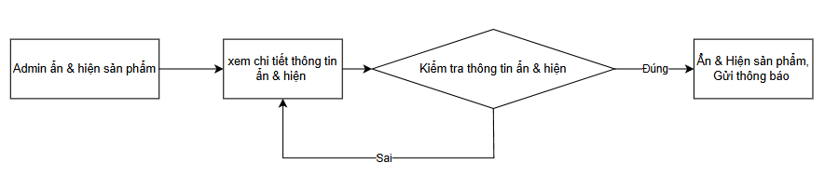 Hình 2.31 Quy trình admin ẩn hoặc hiện sản phẩm mới
Mô tả:
Admin chọn ẩn hoặc hiện sản phẩm, hệ thống xác minh rằng admin có muốn ẩn hoặc hiện sản phẩm không? Nếu chọn có hệ thống sẽ ẩn hoặc hiện sản phẩm đó và hệ sẽ thông báo kèm lý do ẩn hoặc hiện sản phẩm cho cửa hàng.

2.3.1.31. Quy trình admin xóa sản phẩm
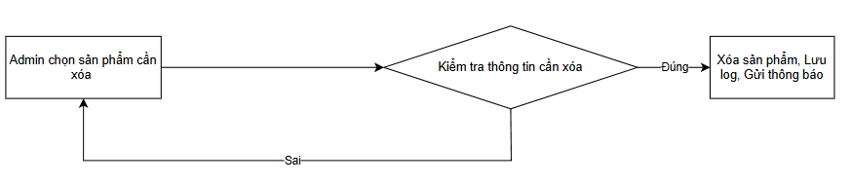 Hình 2.32 Quy trình admin xóa sản phẩm
Mô tả:
Admin chọn xóa sản phẩm , hệ thống xác mình rằng admin có muốn xóa sản phẩm không ? Nếu chọn có , hệ thông sẽ xóa sản phẩm đó và gửi thông báo đến cửa hàng.

2.3.1.32. Quy trình admin chọn gắn nhãn nỗi bật sản phẩm
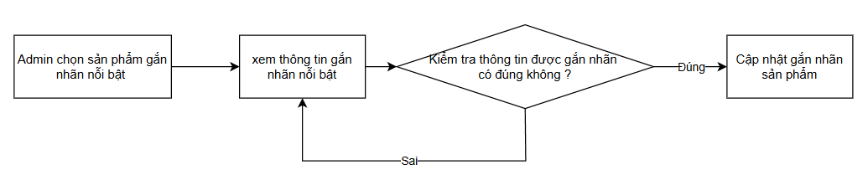 Hình 2.33 Quy trình admin xóa sản phẩm
Mô tả:
Admin chọn sản phẩm gắn nhãn nổi bật, hệ thống sẽ gửi thông báo xác minh rằng admin có gắn nhãn nổi bật không? Nếu chọn có, hệ thống sẽ cập nhật gắn nhãn nổi bật để sản phẩm dc hiển thị ở trang chủ.

2.3.1.33. Quy trình admin xem danh sách đơn hàng
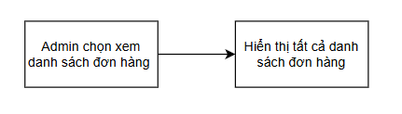
Hình 2.34 Quy trình admin xem danh sách đơn hàng
Mô tả:
Admin chọn xem danh sách đơn hàng, hệ thống sẽ hiện tất cả danh sách đơn hàng.

2.3.1.34. Quy trình admin xem chi tiết đơn hàng
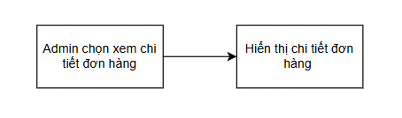
Hình 2.35 Quy trình admin xem chi tiết danh sách đơn hàng
Mô tả:
Admin chọn xem chi tiết đơn hàng, hệ thống hiển thị dữ liệu chi tiết đơn hàng.

2.3.1.35. Quy trình admin xữ lý tranh chấp đơn hàng
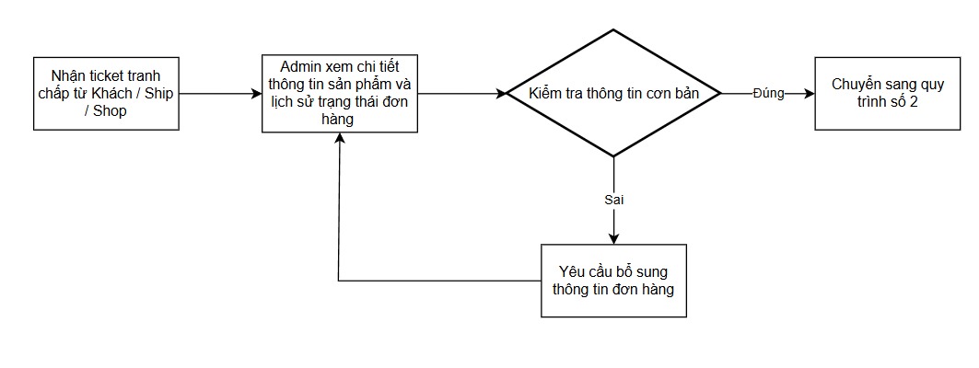 Hình 2.36.1 Quy trình số 1 admin kiểm tra chi tiết thông tin đơn hàng
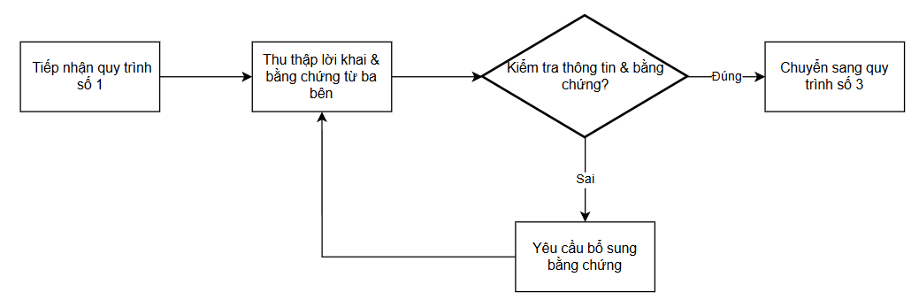Hình 2.36.2 Quy trình số 2 kiểm tra thông tin bằng chứng
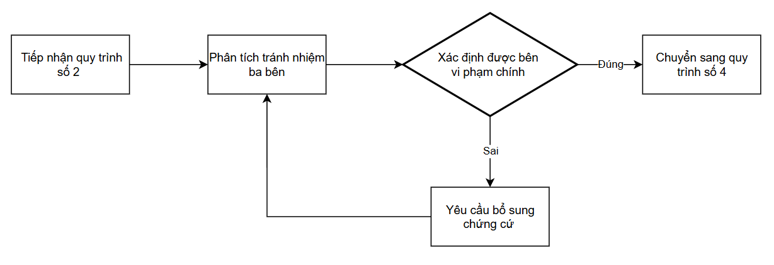Hình 2.36.3 Quy trình số 3 phân tích trách nhiệm vi phạm
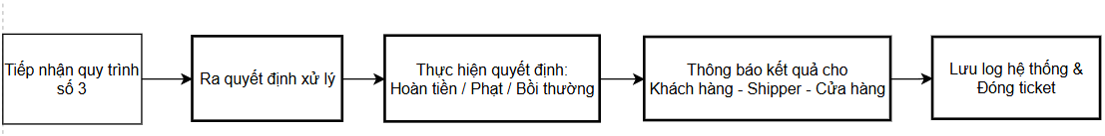Hình 2.36.4 Quy trình số 3 phân tích trách nhiệm vi phạm
Mô tả:
Admin chọn đơn hàng xữ lý tranh chấp, hệ thống hiển thị chi tiết trạng thái đơn hàng và hiển thị lời khai đánh giá kèm bằng chứng hình ảnh để admin chọn ra khách hàng, shipper, Cửa hàng có sai không? Nếu chọn khách hàng, shipper , cửa hàng hệ thống thực hiện quyết định của admin là hoàn tiền , phạt , bồi thường và thông báo kết quả đơn hàng đó cho khách hàng, shipper, cửa hàng. Hệ thống sẽ tự động ghi log.

2.3.1.36. Quy trình admin chọn thêm mã giảm giá
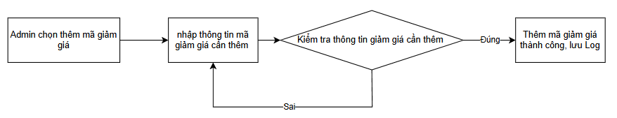 Hình 2.36 Quy trình admin chọn thêm mã giảm giá
Mô tả:
Admin chọn thêm mã giảm giá, hệ thống sẽ yêu cầu admin nhập chi tiết thông tin mã giảm giá và xác minh rằng admin có muốn thêm mã giảm giá này không? Nếu chọn có, hệ thống sẽ thêm mã giảm giá này, hệ thống sẽ tự động lưu log.

2.3.1.37. Quy trình admin chọn xóa mã giảm giá
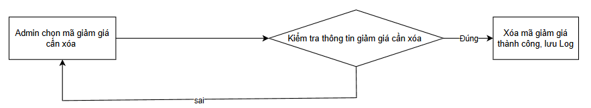 Hình 2.38 Quy trình admin chọn xóa mã giảm giá
Mô tả:
Admin chọn xóa mã giảm giá, hệ thống sẽ xóa vĩnh viễn mã giảm giá và hệ thống sẽ tự động ghi log.

2.3.1.38. Quy trình admin chọn sửa mã giảm giá
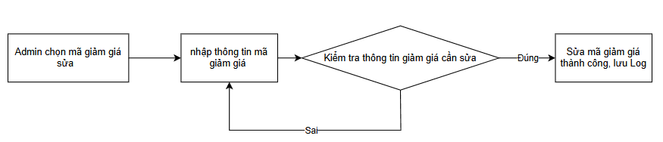Hình 2.39 Quy trình admin chọn sửa mã giảm giá
Mô tả:
Admin chọn sửa mã giảm giá, hệ thống hiển thị chi tiết thông mã giảm giá cần sửa và xác minh rằng admin có lưu mã giảm giá cần sửa không? Nếu chọn có, hệ thống lưu mã giảm giá và hệ thống tự động ghi log

2.3.1.39. Quy trình admin duyệt mã giảm giá
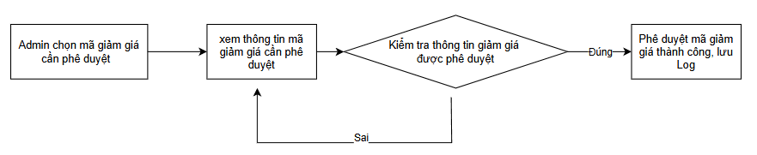 Hình 2.40 Quy trình admin duyệt mã giảm giá
Mô tả:
Admin chọn phê duyệt mã giảm giá, hệ thống sẽ thông báo dữ liệu chi tiết mã giảm giá để admin xác mình rằng có phê duyệt mã giảm giá này không ? Nếu chọn có, hệ thống sẽ phê duyệt mã giảm giá, hệ thống tự động ghi log.

2.3.1.40. Quy trình admin duyệt banner quảng cáo nhãn hàng
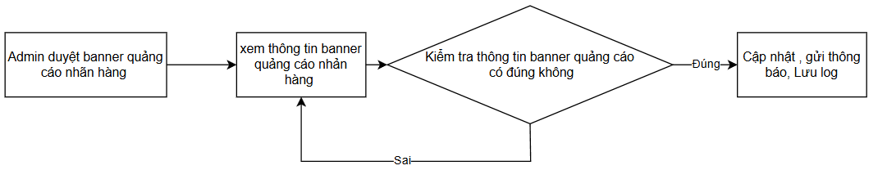 Hình 2.41 Quy trình admin duyệt banner quảng cáo nhãn hàng
Mô tả:
Admin chọn phê duyệt banner quảng cáo nhãn hàng, hệ thống hiển thị chi tiết banner quảng cáo nhãn hàng và xác minh rằng admin có phê duyệt không? Nếu chọn có, hệ thống sẽ cập nhật và hiển thị banner quảng cáo nhãn hàng lên trang chủ, hệ thống sẽ tự động ghi log

2.3.1.41. Quy trình admin xóa banner quảng cáo nhãn hàng

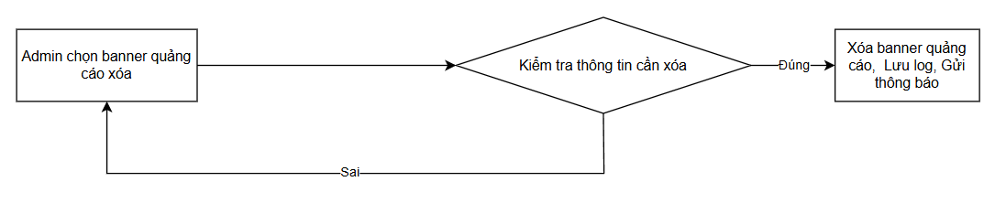Hình 2.42 Quy trình admin xóa banner quảng cáo nhãn hàng
Mô tả:
Admin chọn xóa banner quảng cáo nhãn hàng, hệ thống sẽ thống báo admin để xác minh rằng có muốn xóa banner quảng cáo nhãn hàng không? Nếu chọn có , hệ thống chọn xóa vĩnh viễn và tự động ghi log.

2.3.1.42. Quy trình admin xem danh thu hệ thống

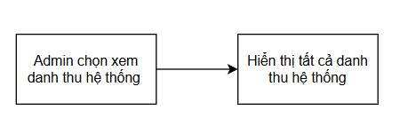
Hình 2.43 Quy trình admin xem danh thu hệ thống
Mô tả:
Admin chọn xem danh thu hệ thống, hệ thống hiển thị dữ liệu tất cả danh thu.

2.3.1.43. Quy trình admin xem danh sách giao dịch chuyễn tiền
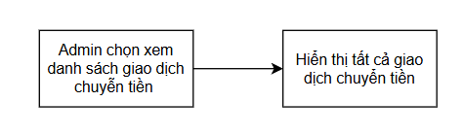
Hình 2.44 Quy trình admin xem danh sách giao dịch chuyễn tiền
Mô tả:
Admin chọn xem danh sách giao dịch chuyễn tiền, hệ thống hiển thị tất cả danh sách giao dịch chuyễn tiền.

2.3.1.44. Quy trình admin xuất báo cáo tài chính
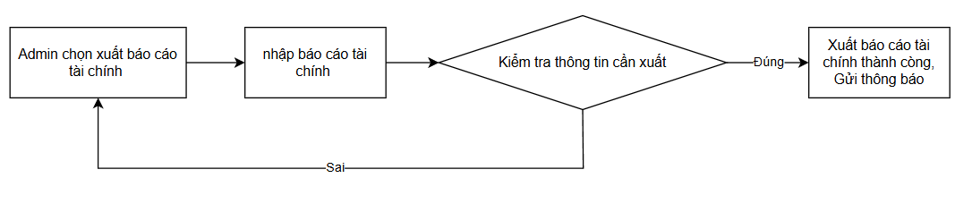Hình 2.45 Quy trình admin xuất báo cáo tài chính
Mô tả:
Admin chọn xuất báo cáo tài chính, hệ thống hiển thị chi tiết báo cáo tài chính và xác minh rằng admin có xuất báo cáo tài chính không ? Nếu chọn có, hệ thống xuất báo cáo kèm gửi thông báo thông tin của báo cáo đó.

2.3.1.45. Quy trình admin thêm tài khoản
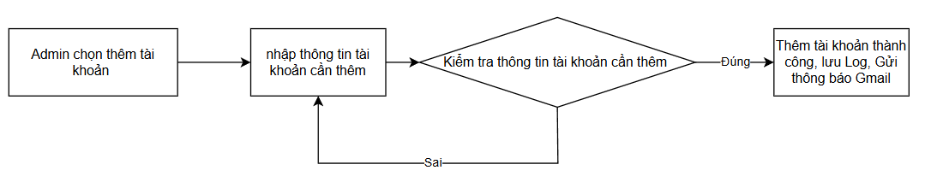 Hình 2.46 Quy trình admin thêm tài khoản
Mô tả:
Admin chọn thêm tài khoản , hệ thống yêu cầu admin nhập thông tin người dùng và xác minh rằng có thêm tài khoản không? Nếu chọn có, hệ thống sẽ tiến hành thêm tài khoản kèm thông báo gmail đến người dùng, hệ thống tự động ghi log.

2.3.1.46. Quy trình admin xóa tài khoản
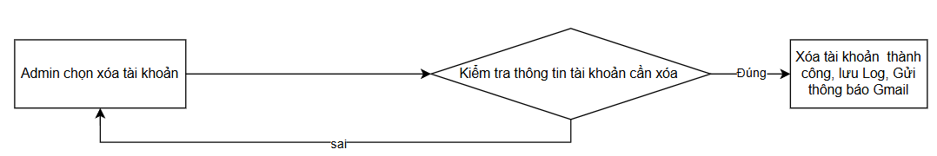Hình 2.47 Quy trình admin xóa tài khoản
Mô tả:
Admin chọn xóa tài khoản, hệ thống sẽ xóa tài khoản này vĩnh viễn kèm thông báo đến gmail đến người dùng, hệ thống tự động ghi log.

2.3.1.47. Quy trình admin sửa tài khoản
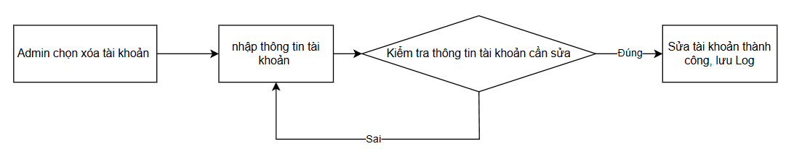Hình 2.48 Quy trình admin sửa tài khoản
Mô tả:
Admin chọn sửa tài khoản, hệ thống sẽ hiển thị tất cả thông tin cần được sửa và xác minh rằng admin có muốn sửa hay không? Nếu chọn có, hệ thống sẽ lưu và cập nhật thông tin đã sửa, hệ thống tự động ghi log.

2.3.1.48. Quy trình admin phân quyền tài khoản
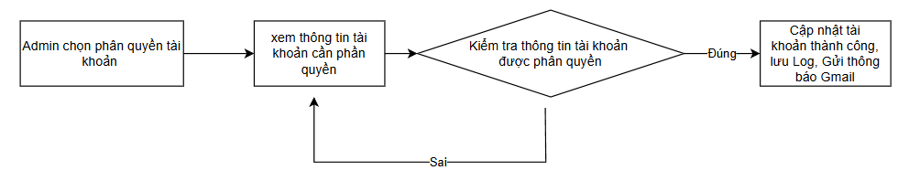Hình 2.49 Quy trình admin phần quyền tài khoản
Mô tả:
Admin chọn phân quyền tài khoản, hệ thống hiển thị thông tin tài khoản được phân quyền để admin xác minh rằng có phân quyền tài khoản này không? Nếu chọn có, hệ thống cập nhật tài khoản kèm gửi thông báo đến gmail tài đó và hệ thống tự động lưu log.

2.3.1.49. Quy trình admin xem phản hồi hệ thống người dùng
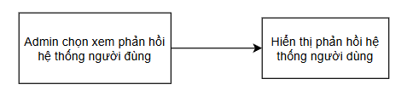 Hình 2.50 Quy trình admin xem phản hồi hệ thống người dùng
Mô tả:
Admin chọn xem phản hồi hệ thống người dùng , hệ thống hiển thị nội dung người dùng .

2.3.1.50. Quy trình admin xem tất cả log hệ thống
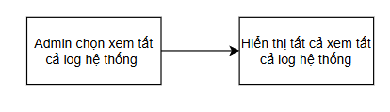
Hình 2.51 Quy trình admin xem tất cả lode hệ thống
Mô tả:
Admin chọn xem tất cả log hệ thống, hệ thống hiển thị toàn bộ log hệ thống.

2.3.1.51. Quy trình admin thêm thiết lập cấu hình vận chuyển
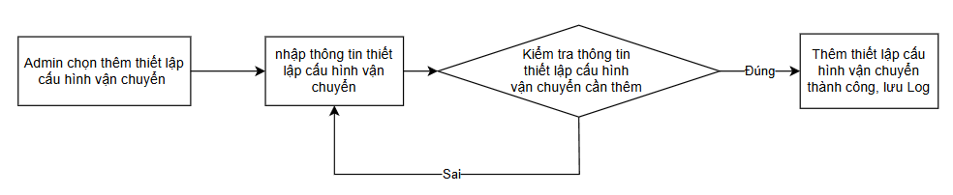Hình 2.52 Quy trình admin thêm thiết lập cấu hình vận chuyển
Mô tả:
Admin chọn thêm thiết lập cấu hình vận chuyển, hệ thống sẽ yêu cầu admin nhập chi tiết thông tin thiết lập cấu hình vận chuyển và xác minh rằng admin có muốn thêm thiết lập cấu hình vận chuyển này không? Nếu chọn có, hệ thống sẽ thêm thiết lập cấu hình vận chuyển này, hệ thống sẽ tự động lưu log.

2.3.1.53. Quy trình admin chọn sửa thiết lập cấu hình vận chuyển
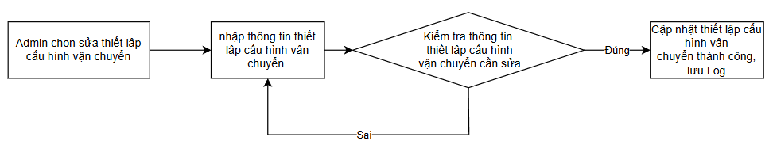Hình 2.54 Quy trình admin sửa thiết lập cấu hình vận chuyển
Mô tả:
Admin chọn sửa thiết lập cấu hình vận chuyển, hệ thống hiển thị chi tiết thiết lập cấu hình vận chuyển cần sửa và xác minh rằng admin có lưu thiết lập cấu hình vận chuyển cần sửa không? Nếu chọn có, hệ thống lưu thiết lập cấu hình vận chuyển và hệ thống tự động ghi log

2.3.1.54. Quy trình admin thêm thông báo tổng hệ thống
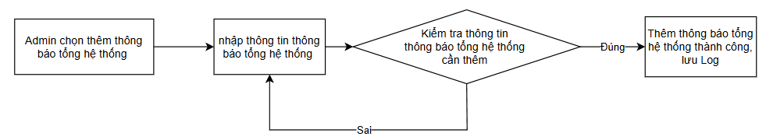Hình 2.55 Quy trình admin thêm thông báo tổng hệ thống
Mô tả:
Admin chọn thêm thông báo tổng hệ thống, hệ thống sẽ yêu cầu admin nhập chi tiết thông tin thông báo tổng hệ thống và xác minh rằng admin có muốn thêm thông báo tổng hệ thống này không? Nếu chọn có, hệ thống sẽ thêm thông báo tổng hệ thống này, hệ thống sẽ tự động lưu log.

2.3.1.55. Quy trình admin chọn xóa thông báo tổng hệ thống

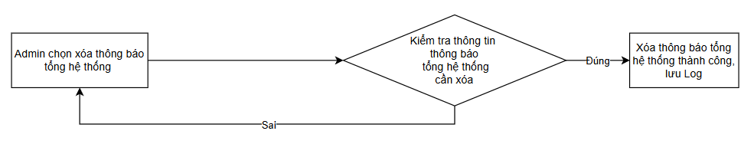 Hình 2.56 Quy trình admin xóa thông báo tổng hệ thống
Mô tả:
Admin chọn xóa thông báo tổng hệ thống, hệ thống sẽ xóa vĩnh viễn thông báo tổng hệ thống và hệ thống sẽ tự động ghi log.

2.3.1.56. Quy trình admin chọn sửa thông báo tổng hệ thống 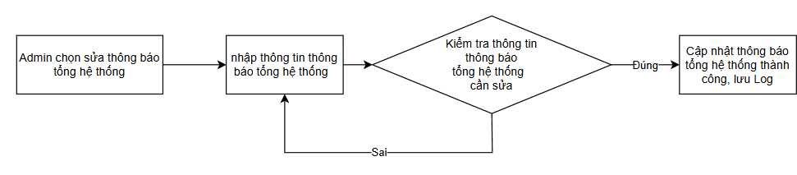 Hình 2.57 Quy trình admin sửa thông báo tổng hệ thống
Mô tả:
Admin chọn sửa thông báo tổng hệ thống, hệ thống hiển thị chi tiết thông báo tổng hệ thống cần sửa và xác minh rằng admin có lưu thông báo tổng hệ thống cần sửa không? Nếu chọn có, hệ thống lưu thông báo tổng hệ thống và hệ thống tự động ghi log

2.3.1.57. Quy trình admin chọn xem báo cáo người dùng
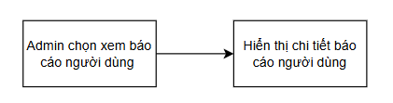
Hình 2.58 Quy trình admin xem báo cáo người dùng
Mô tả:
Admin chọn xem báo cáo người dùng, hệ thống hiển thị tất cả dữ liệu báo cáo chi tiết người dùng.

2.3.1.58. Quy trình admin chọn xem báo cáo sản phẩm
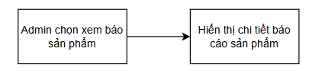
Hình 2.59 Quy trình admin xem báo cáo sản phẩm
Mô tả:
Admin chọn xem báo cáo sản phẩm, hệ thống hiển thị tất cả dữ liệu báo cáo chi tiết sản phẩm.

2.3.1.59. Quy trình admin chọn xem báo cáo vận hành
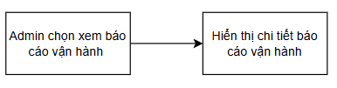
Hình 2.60 Quy trình admin xem báo cáo vận hành
Mô tả:
Admin chọn xem báo cáo vận hành, hệ thống hiển thị tất cả dữ liệu báo cáo chi tiết vận hành.

2.3.1.60. Quy trình admin chọn xem báo cáo marketing
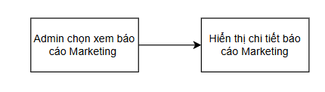
Hình 2.61 Quy trình admin xem báo cáo marketing
Mô tả:
Admin chọn xem báo cáo sản phẩm, hệ thống hiển thị tất cả dữ liệu báo cáo chi tiết marketing.

2.3.1.61. Quy trình admin chọn loại báo cáo cần xuất
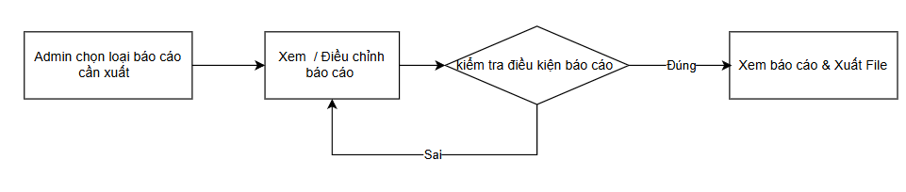Hình 2.62 Quy trình admin chọn loại báo cáo cần xuất
Mô tả:
Admin chọn xuất báo cáo cần xuất, hệ thống hiển thị chi tiết báo cáo cần xuất và xác minh rằng admin có xuất báo cáo cần xuất không ? Nếu chọn có, hệ thống xuất báo cáo kèm gửi thông báo thông tin của báo cáo đó.

2.3.1.62 Quy trình phân quyền nhân viên shop
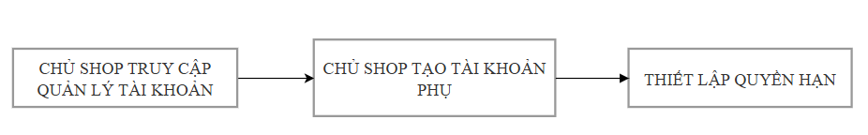Hình 2.63 Quy trình phân quyền nhân viên shop
Mô tả:
Chủ shop truy cập vào quản lý tài khoản bằng tài khoản cá nhân thông qua hệ thống. Chủ shop sẽ tạo tài khoản cho nhân viên và phân quyền phụ trách 1 số công việc của chủ shop bao gồm nhận đơn hàng. Xử lý ý kiến khách hàng, trả lời trực tuyến với khách.

2.3.1.63 Quy trình tham gia flash sale sàn

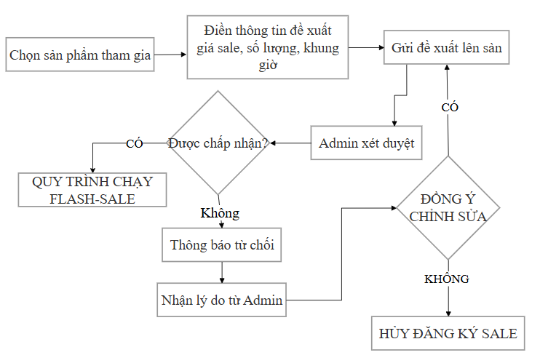Hình 2.64 Quy trình đăng ký flash sale sàn
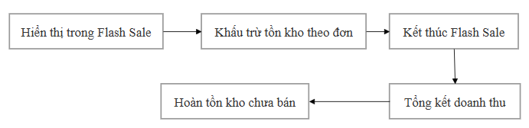Hình 2.64.2 quy trình chạy flash sale
Mô tả:
Khi chủ shop muốn đăng ký hàng hóa để bán trong đợt flash-sale bắt đầu bằng việc điền form đăng ký bao gồm số lượng giá sale đề nghị, số lượng, khung sale,v.v… Chờ hệ thống kiểm duyệt nếu admin đồng sẽ chuyển qua quy trình xuất trong flash sale còn nếu không thì admin sẽ từ chối và đưa ra lý do nếu chủ shop đồng ý và sửa thì nộp lại yêu cầu sẽ áp dụng còn nếu không thì hủy đăng ký sale

2.3.1.64 Quy trình đăng sản phẩm mới

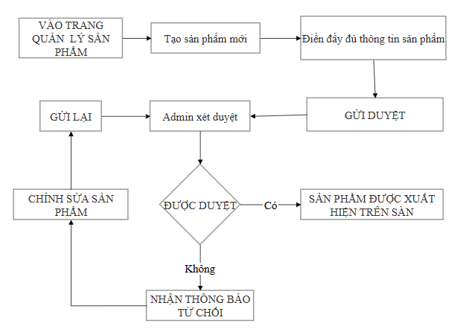Hình 2.65 Quy trình đăng sản phẩm mới
Mô tả:
Khi chủ shop cần thêm sản phẩm mới. Shop cần gửi yêu cầu lên hệ thống kiểm duyệt. Nếu hệ thống đồng ý thì snr phẩm sẽ được xuất hiện trên sàn , còn không phù hợp , shop sẽ nhận thông báo và lý do từ chối để shop có thể thay đổi và gửi lại yêu cầu.

2.3.1.65 Quy trình xử lý đơn hàng
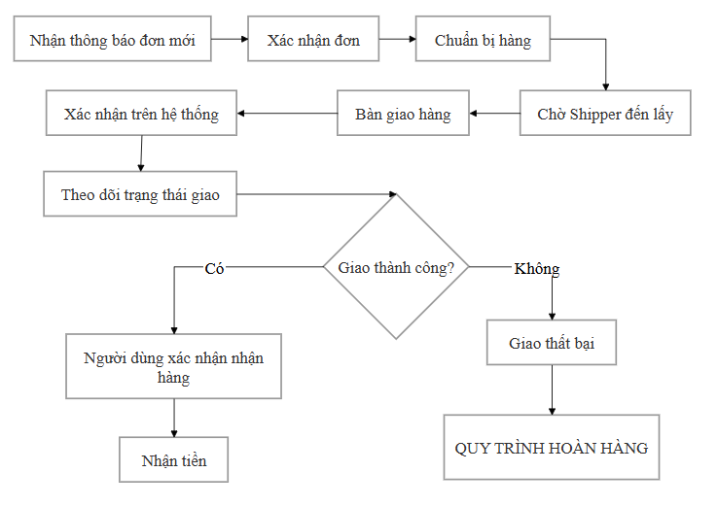
Hình 2.66 quy trình xử lý đơn hàng
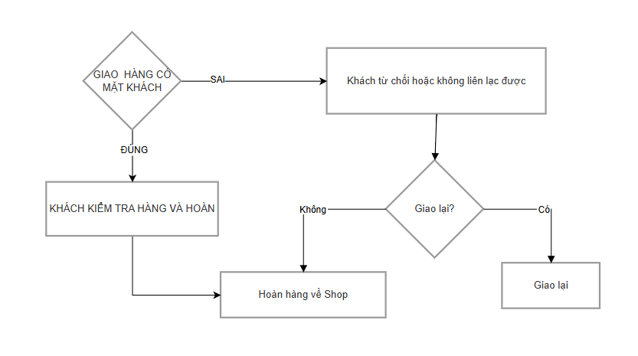Hình 2.66.1 quy trình hoàn hàng

Mô tả:
Khi người dùng xác nhận đơn hàng bằng việc kết thúc quy trình thanh toán. Shop sẽ nhận thông báo về đơn hàng số lượng, ghi chú, yêu cầu . Shop xác nhận đơn hàng trên hệ thông sẽ cập nhật trạng thái shop xác nhận đơn hàng, sau đó shop chuẩn bị hàng để bàn giao shipper. Khi shipper xác nhận bàn giao hệ thống cập nhật trạng thái đã lấy hàng. Bắt đầu vận chuyển từ shop đến người dùng, khi người dùng xác nhận hàng, shop nhận được tiền hàng còn không giao hàng thành công chạy quy trình hoàn hàng.

2.3.1.66 Quy trình rút tiền chủ shop
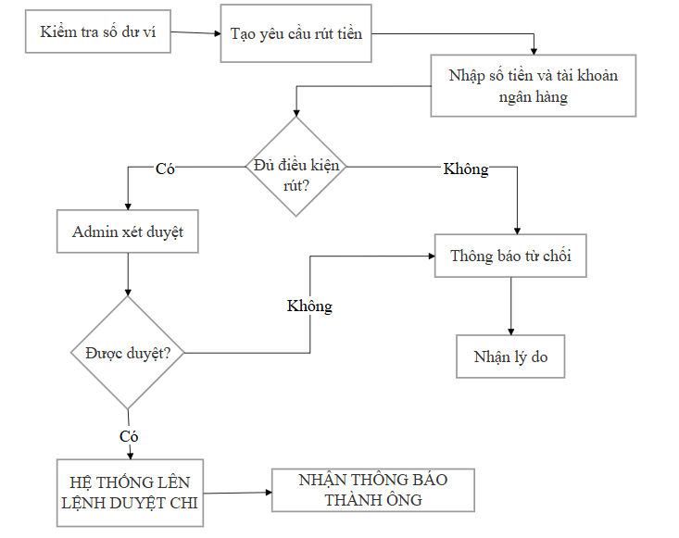Hình 2.67 Quy trình rút tiền shop
Mô tả:
Khi shop muốn rút tiền về tài khoản bắt đầu vào việc xem số dư trong tài khoản đủ để rút về. Bắt đầu việc nhập số tiền và tài khoản ngân hàng và yêu cầu lên hệ thống yêu cầu rút tiền. Nếu không đủ điều kiện sẽ nhận thống báo vềlý do không rút tiền. Nếu đủ điều kiện hệ thống gắn tag cho admin về yêu cầu rút tiền. Nếu không được duyệt thì nhận thông báo về lý do từ chối. Nếu admin đồng ý xét duyệt thì admin tạo lệnh duyệt chi và tiền sẽ về tài khoản trong 2-3 ngày làm việc.

2.3.1.67 Quy trình Shop quản lý voucher
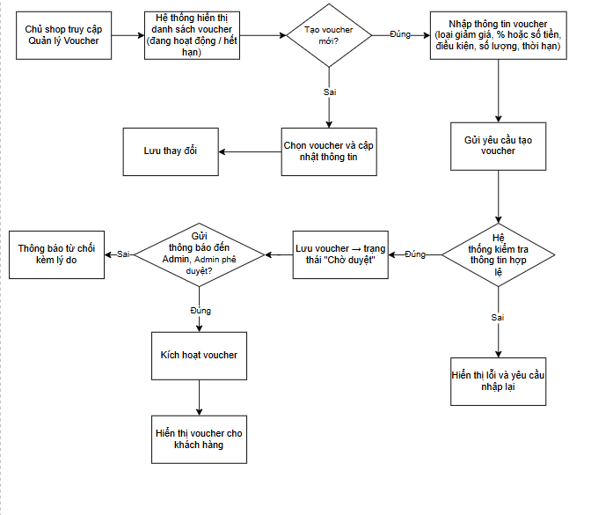
Mô tả:
Chủ shop truy cập mục Quản lý Voucher, hệ thống hiển thị danh sách voucher hiện có bao gồm các voucher đang hoạt động và đã hết hạn. Nếu chủ shop muốn tạo voucher mới thì nhập thông tin gồm loại giảm giá, mức giảm theo phần trăm hoặc số tiền, điều kiện áp dụng, số lượng và thời hạn rồi gửi yêu cầu. Hệ thống kiểm tra thông tin, nếu không hợp lệ thì hiển thị lỗi và yêu cầu nhập lại, nếu hợp lệ thì lưu voucher với trạng thái "Chờ duyệt" và gửi thông báo đến Admin. Nếu Admin phê duyệt thì kích hoạt voucher và hiển thị cho khách hàng, còn nếu từ chối thì thông báo lý do. Nếu chủ shop muốn sửa voucher thì chọn voucher cần sửa, cập nhật thông tin và lưu thay đổi. Nếu muốn xóa thì chọn voucher, xác nhận xóa và hệ thống thông báo xóa thành công. Trường hợp không thực hiện thao tác nào thì xem chi tiết voucher cùng số lượt sử dụng và kết thúc.

2.3.1.67 Quy trình tạo và vận hàng chiến dịch quảng cáo
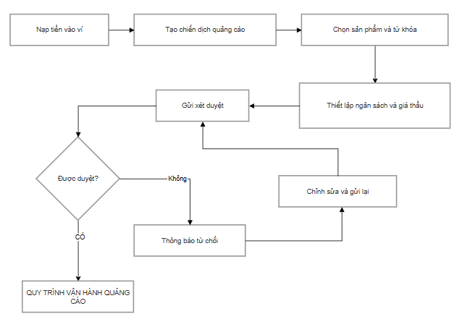Hình 2.68 Quy trình tạo và vận hành quảng cáo
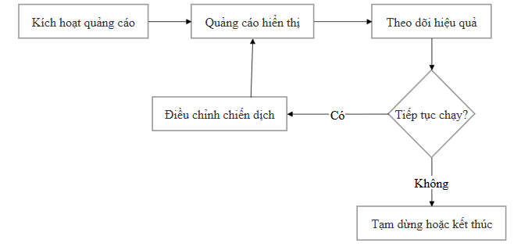Hình 2.68.1 Quy trình vận hành quảng cáo
Mô tả:
Quy trình tạo và quản lý chiến dịch quảng cáo bắt đầu bằng việc nạp tiền vào tài khoản để bắt đầu chiến dịch. Sau đó tạo chiến dịch quảng cáo bao gồm chọn sản phầm trong chiến dịch này, số lượng, từ khóa, thiết lập ngân sách và đấu thầu. Gửi xét duyệt về cho hệ thống. Nếu hệ thống không xét duyệt sẽ thông báo cho shop về lí do. Nếu được xét duyệt thì chiến dịch quảng cáo sẽ bắt đầu bằng việc banner của shop đó sẽ được hiện lên trang chính cùng các ưu đãi , các voucher. Shop có quyền điều hành quản lý chiến dịch quảng cáo đó bao gồm dừng hoặc hủy chiến dịch quảng cáo đó .

2.3.1.68 Quy trình shipper đăng ký tài khoản
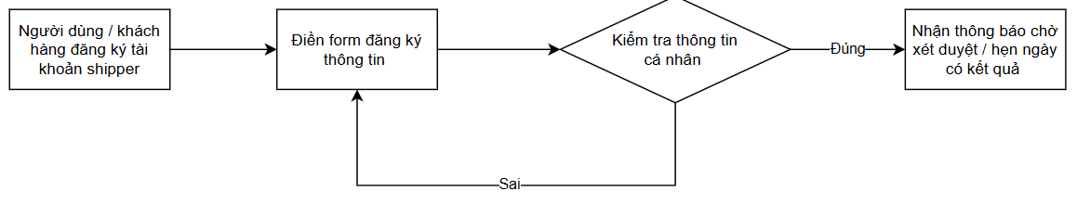Hình 2.69 Quy trình shipper đăng ký tài khoản
Mô tả:
Người dùng hoặc khách hàng chọn đăng ký tài khoản làm shipper, hệ thống sẽ gửi form đăng ký thông tin cho cá nhân của người dùng hoặc khách hàng nhập thông tin. Khi xát nhận đã nhập thông tin thàng, hệ thống sẽ gửi thông báo chờ xét duyệt kèm ngày hẹn thông báo kết quả.

2.3.1.69 Quy trình shipper đăng nhập tài khoản
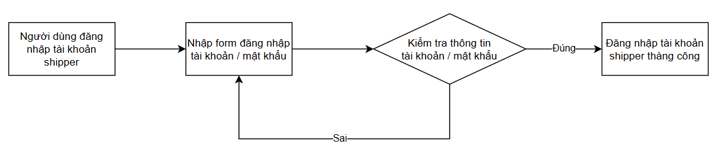Hình 2.70 Quy trình shipper đăng nhập tài khoản
Mô tả:
Người dùng chọn đăng nhập tài khoản shipper, hệ thống sẽ gửi form đăng nhập đến người dùng nhập tài khoản và mật khẩu. Khi đã nhập tài khoản thành công, hệ thống sẽ chuyển hướng đến trang chủ của shipper.

2.3.1.70 Quy trình shipper đăng xuất tài khoản
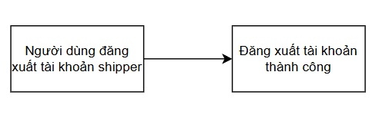
Hình 2.71 Quy trình shipper đăng xuất tài khoản
Mô tả:
Shipper chọn đăng xuất tài khoản, hệ thống sẽ đăng xuất tài khoản shipper thành công.

2.3.1.71 Quy trình shipper chọn cập nhật thông tin
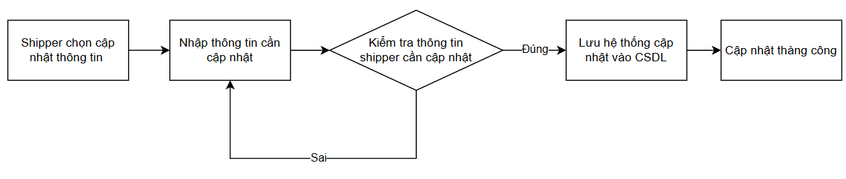Hình 2.72 Quy trình shipper chọn cập nhật thông tin
Mô tả
Shipper chọn cập nhật thông tin mới, hệ thống sẽ hiển thị chi tiết tất cả thông tin để shipper chọn thông tin cần cập nhật và xát nhận có muốn cập nhập không? Nếu chọn có, hệ thống sẽ cập nhật thông tin mới và thông báo cập nhật thành công.

2.3.1.72 Quy trình shipper chọn cập nhập mật khẩu mới
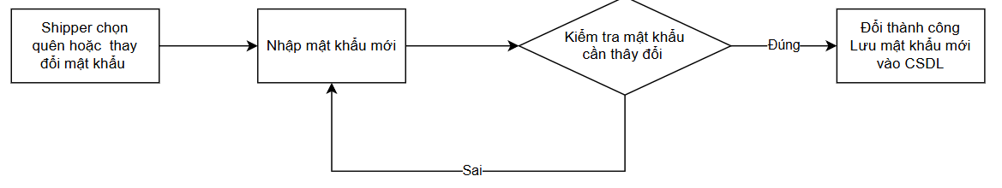Hình 2.73 Quy trình shipper chọn cập nhật mật khẩu mới

Mô tả:
Shipper chọn quên mật khẩu hoặc thay đổi mật mới, hệ thống sẽ hiển thị form nhập mật khẩu mới và xác nhận có thay đổi hay không? Nếu chọn có, hệ thống sẽ cập nhật mật khẩu mới đồng thời hệ thống sẽ lưu mật khẩu vào cơ sở dữ liệu.

2.3.1.73 Quy trình shipper chọn xem chi tiết hồ sơ cá nhân
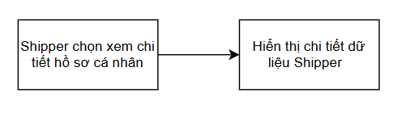
Hình 2.74 Quy trình shipper chọn xem chi tiết hồ sơ cá nhân
Mô tả:
Shipper chọn xem chi tiết hồ sơ cá nhân, hệ thống hiển dữ liệu hồ sơ cá nhân của shipper.

2.3.1.74 Quy trình shipper nhận đơn hàng
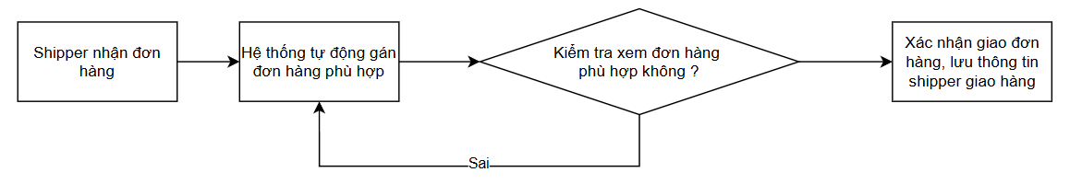Hình 2.75 Quy trình shipper nhận đơn hàng
Mô tả:
Shipper nhận đơn hàng, hệ thống sẽ hiện thông tin đơn hàng và đồng thời shipper đối chiếu đơn hàng khi nhận có đúng với thông tin trên hệ thống không? Nếu chọn có , hệ thống sẽ xác nhận đã nhận được hàng thàng công và lưu thông tin shipper giao hàng.

2.3.1.74 Quy trình shipper chọn xem danh sách đơn hàng
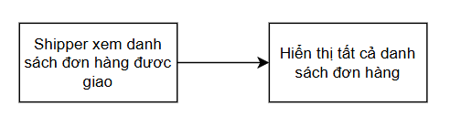
Hình 2.75 Quy trình shipper nhận đơn hàng
Mô tả:
Shipper chọn xem danh sách đơn hàng được giao, hệ thống hiển thị tất cả danh sách đơn hàng được giao.

2.3.1.75 Quy trình shipper chọn hủy giao đơn hàng
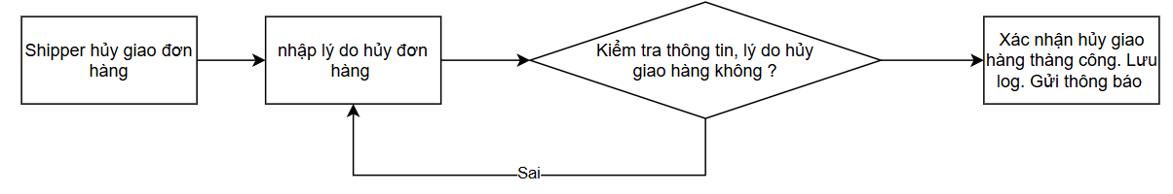
Hình 2.76 Quy trình shipper chọn hủy giao đơn hàng
Mô tả:
Shipper chọn hủy giao đơn hàng, hệ thống yêu cầu nhập lý do hủy giao đơn hàng và xác nhận shipper có muốn hủy đơn hàng không? Nếu chọn có, hệ thống thông báo hủy giao hàng thàng công cho shipper và khách hàng thành công , hệ thống tự động lưu log lại quy trình.

2.3.1.76 Quy trình shipper xem chi tiết đơn hàng
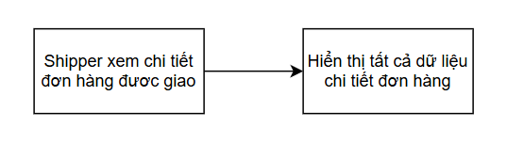
Hình 2.77 Quy trình shipper xem chi tiết đơn hàng
Mô tả:
Shipper chọn xem chi tiết đơn hàng được giao, hệ thống hiển bộ dữ liệu chi tiết đơn hàng được giao.

2.3.1.77 Quy trình shipper nhận đơn hàng từ shop
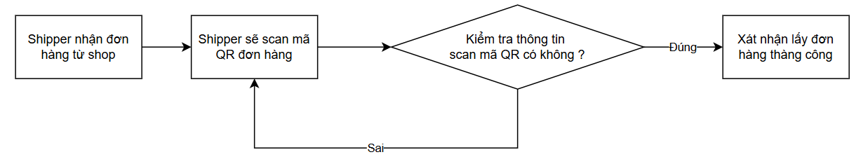Hình 2.78 Quy trình shipper nhận đơn hàng từ shop
Mô tả:
Shipper chọn nhận đơn hàng từ shop, hệ thống yêu cầu quét shipper quét QR đơn hàng và xát nhận xem thông tin được quét từ mã đơn có đúng mới thông tin thực không? Nếu chọn có, hệ thống sẽ xác nhận đơn hàng thàng công.

2.3.1.78 Quy trình shipper giao hàng cho người nhận
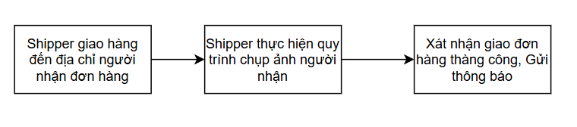Hình 2.79 Quy trình shipper giao hàng cho người nhận
Mô tả:
Shipper chọn bàn giao đơn hàng, hệ thống yêu cầu thực hiện quy trình chụp ảnh người nhận và xát nhận đã bàn giao đơn hàng cho người nhận không ? Nếu chọn có, hệ thống thông báo đơn hàng đã giao thành công.

2.3.1.79 Quy trình shipper chọn giao hàng thất bại
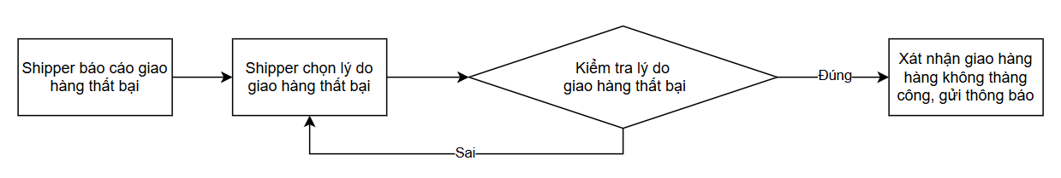Hình 2.80 Quy trình shipper chọn giao hàng thất bại
Mô tả:
Shipper chọn báo cáo giao hàng thất bại, hệ thống hiển thị lý do chọn nhanh hoặc chọn nhập lý do thủ công và xác nhận lý do giao hàng thất bại không? Nếu chọn có, hệ thống xác không thành công đồng thời gửi thông báo cho khách hàng và shipper.
2.3.1.80 Quy trình shipper chọn giao hàng lại
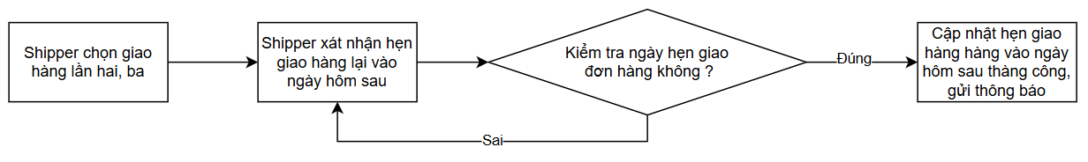Hình 2.81 Quy trình shipper chọn giao hàng lại
Mô tả:
Shipper chọn giao hàng lại, hệ thống xát nhận đơn hàng hẹn đến người mua đơn hàng sẽ được giao vào ngày hôm sau không ? Nếu chọn có, hệ thống sẽ cập nhật thời gian giao hàng lại thành công kèm gửi thông báo cho người mua.

2.3.1.81 Quy trình shipper chọn báo sự cố
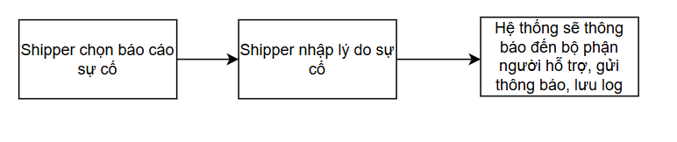Hình 2.82 Quy trình shipper chọn báo có sự cố
Mô tả :
Shipper chọn báo cáo sự cố khi giao hàng, hệ thống hiện thị form chọn lý do sự cố nhanh hoặc nhập lý do thủ công gửi báo cáo sự cố. Hẹ thống thông báo đến bộ phận người hỗ trợ đồng thời tự động lưu log.

2.3.1.81 Quy trình shipper chọn xem thu nhập
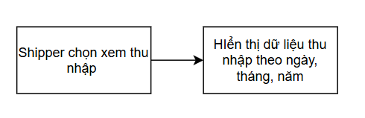
Hình 2.82 Quy trình shipper chọn xem thu nhập
Mô tả:
Shipper chọn xem thu nhập , hệ thống hiển thị toàn bộ thu nhập.

2.3.1.82 Quy trình shipper chọn xem chi tiết giao dịch danh thu
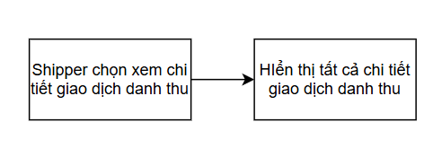
Hình 2.83 Quy trình shipper chọn xem chi tiết danh thu
Mô tả:
Shipper chọn xem chi tiết giao dịch danh thu, hệ thống hiển thị tất cả dữ liệu giao dịch danh thu.

2.3.1.83 Quy trình shipper chọn yêu cầu rút tiền trên hệ thống
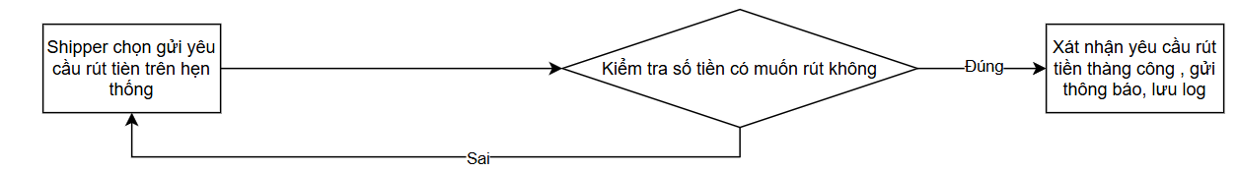Hình 2.84 Quy trình shipper chọn yêu cầu rút tiền trên hệ thống
Mô tả:
Shipper chọn yêu cầu rút tiền trên hệ thống, hệ thống hiển thị form nhập số tiền muốn rút tiền và xác nhận tiền đó không? Nếu chọn có , hệ thống sẽ thông báo xác nhận yêu cầu rút tiền đồng thời hệ thống tự động ghi log.

2.3.1.84 Quy trình shipper chọn xem lịch sử rút tiền
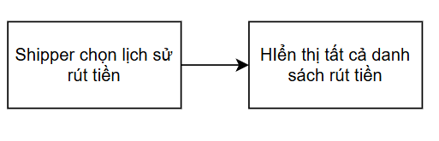
Hình 2.85 Quy trình shipper chọn xem lịch sử rút tiền
Mô tả:
Shipper chọn xem lịch sử rút tiền, hệ thống hiển thị tất cả danh sách lịch sử rút tiền thu.

2.3.1.85 Quy trình shipper chọn xem phúc lợi và thưởng
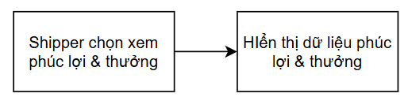
Hình 2.86 Quy trình shipper chọn xem phúc lợi và thưởng
Mô tả:
Shipper chọn xem phúc lợi và thưởng, hệ thống hiển thị dữ liệu chi tiết phúc lợi và thưởng.

2.3.1.86 Quy trình shipper chọn xem lịch sử vi phạm
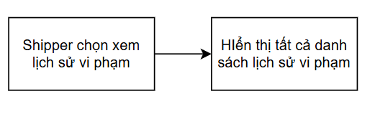
Hình 2.87 Quy trình shipper chọn xem lịch sử vi phạm
Mô tả:
Shipper chọn xem lịch sử vi phạm, hệ thống hiển thị danh sách lịch sử vi phạm.

2.3.1.86 Quy trình kho tổng (cấp 1)
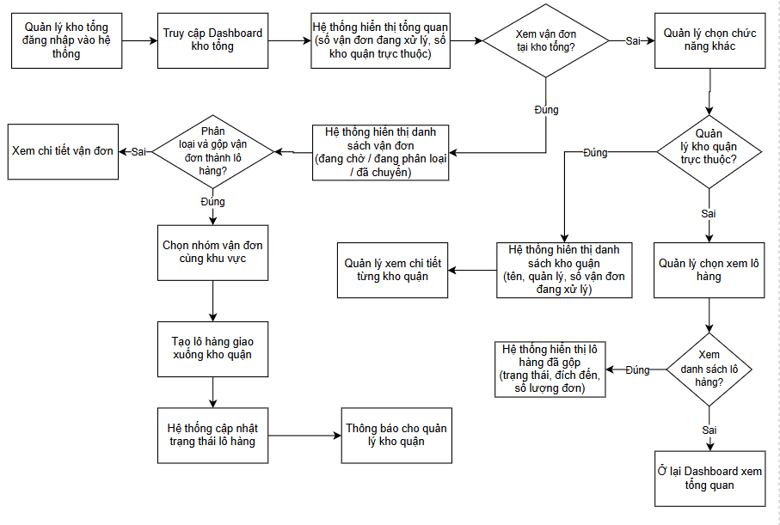
Hình 2.88 Quy trình kho cấp 1

Mô tả :
Quản lý kho tổng đăng nhập vào hệ thống và truy cập trang tổng quan kho tổng, hệ thống hiển thị số vận đơn đang xử lý và số kho quận trực thuộc. Nếu quản lý muốn xem vận đơn tại kho tổng thì hệ thống hiển thị danh sách vận đơn theo trạng thái đang chờ, đang phân loại hoặc đã chuyển. Nếu muốn phân loại và gộp các vận đơn cùng khu vực thành một lô thì chọn nhóm vận đơn, tạo lô hàng giao xuống kho quận, hệ thống cập nhật trạng thái lô hàng và thông báo cho quản lý kho quận, còn nếu không thì xem chi tiết vận đơn. Nếu quản lý muốn xem danh sách kho quận trực thuộc thì hệ thống hiển thị tên, người quản lý và số vận đơn đang xử lý tại từng kho quận. Trường hợp không thực hiện thao tác nào thì ở lại trang tổng quan và kết thúc.

2.3.1.86 Quy trình kho tổng (cấp 2)
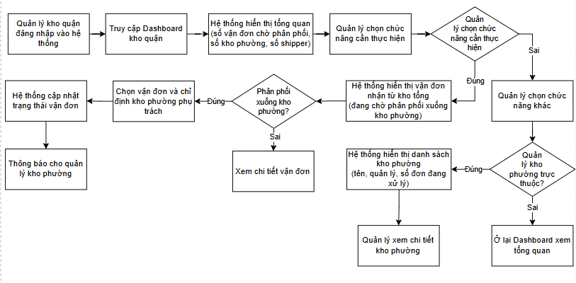
Hình 2.89 Quy trình kho cấp 2
Mô tả:
Quản lý kho quận đăng nhập vào hệ thống và truy cập trang tổng quan kho quận, hệ thống hiển thị số vận đơn đang chờ phân phối, số kho phường và số shipper đang hoạt động. Nếu quản lý muốn xem và phân phối vận đơn thì hệ thống hiển thị danh sách vận đơn nhận từ kho tổng đang chờ phân phối xuống kho phường. Nếu muốn phân phối thì chọn vận đơn và chỉ định kho phường phụ trách, hệ thống cập nhật trạng thái vận đơn và thông báo cho quản lý kho phường, còn nếu không thì xem chi tiết vận đơn. Nếu quản lý muốn xem danh sách kho phường trực thuộc thì hệ thống hiển thị tên, người quản lý và số đơn đang xử lý tại từng kho phường. Trường hợp không thực hiện thao tác nào thì ở lại trang tổng quan và kết thúc.

2.3.1.86 Quy trình kho tổng (cấp 3)
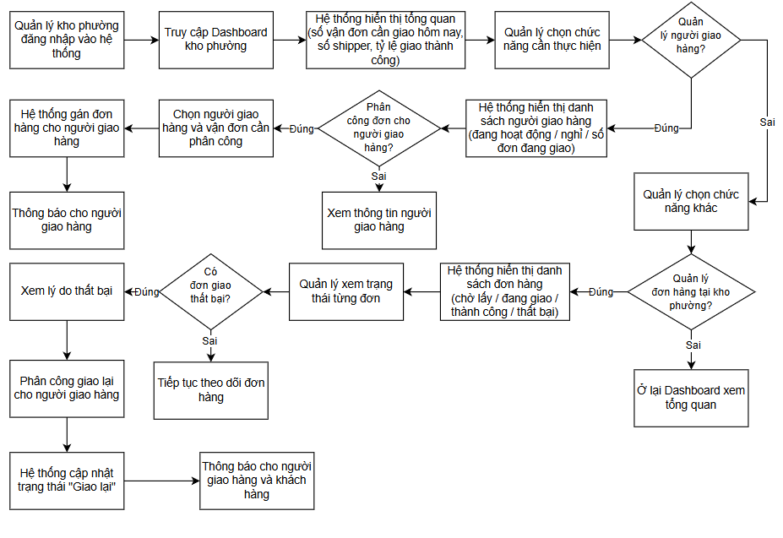
Hình 2.90 Quy trình kho cấp 3

Mô tả:
Quản lý kho phường đăng nhập vào hệ thống và truy cập trang tổng quan kho phường, hệ thống hiển thị số vận đơn cần giao trong ngày, số shipper và tỷ lệ giao hàng thành công. Nếu quản lý muốn quản lý shipper thì hệ thống hiển thị danh sách shipper theo trạng thái đang hoạt động, nghỉ và số đơn đang giao. Nếu muốn phân công đơn thì chọn shipper và vận đơn cần phân công, hệ thống gán đơn hàng và thông báo cho shipper, còn nếu không thì xem thông tin shipper. Nếu quản lý muốn xem đơn hàng tại kho thì hệ thống hiển thị danh sách theo trạng thái chờ lấy, đang giao, thành công và thất bại. Nếu có đơn giao thất bại thì xem lý do, phân công giao lại cho shipper, hệ thống cập nhật trạng thái "Giao lại" và thông báo cho shipper cùng khách hàng, còn nếu không có đơn thất bại thì tiếp tục theo dõi. Trường hợp không thực hiện thao tác nào thì ở lại trang tổng quan và kết thúc.

2.3.2 Sơ đồ chức năng
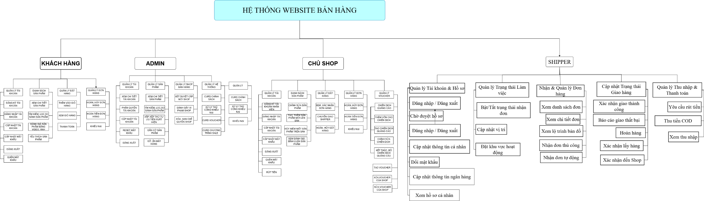
Hình 2.91 Sơ đồ chức năng tổng quát

2.3.3 Sơ đò use-case tông quát
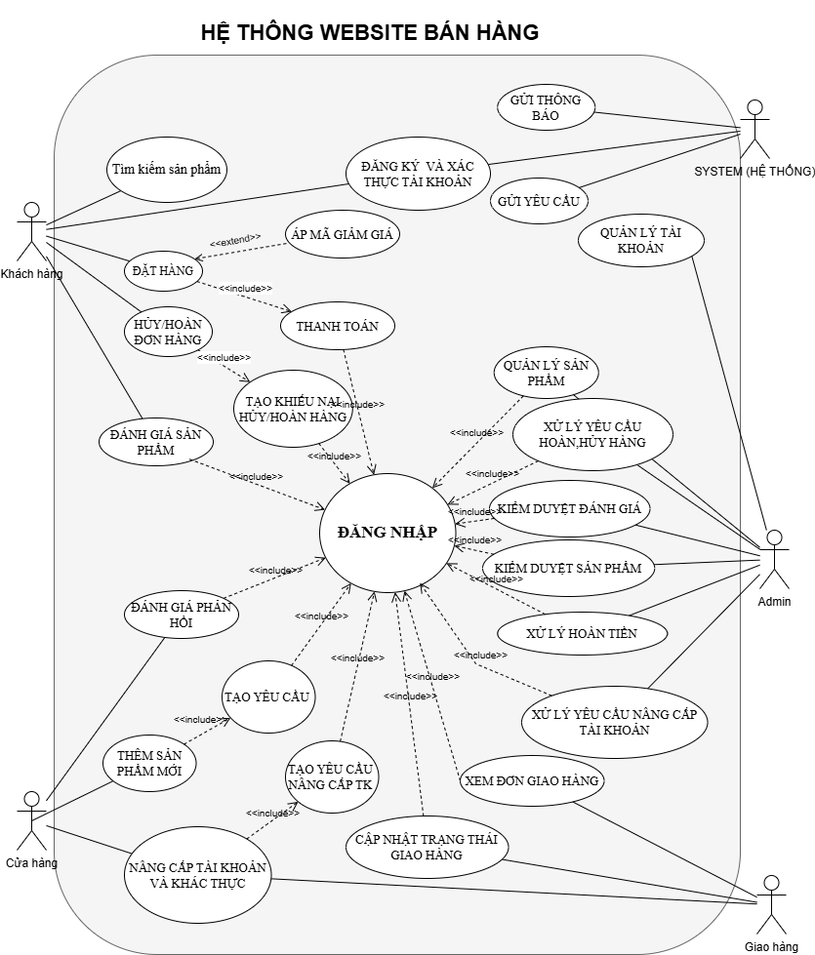
Hình 2.92 Hệ thống website

Chương 3 THIẾT KẾ

3.1 Kiến trúc tổng thể
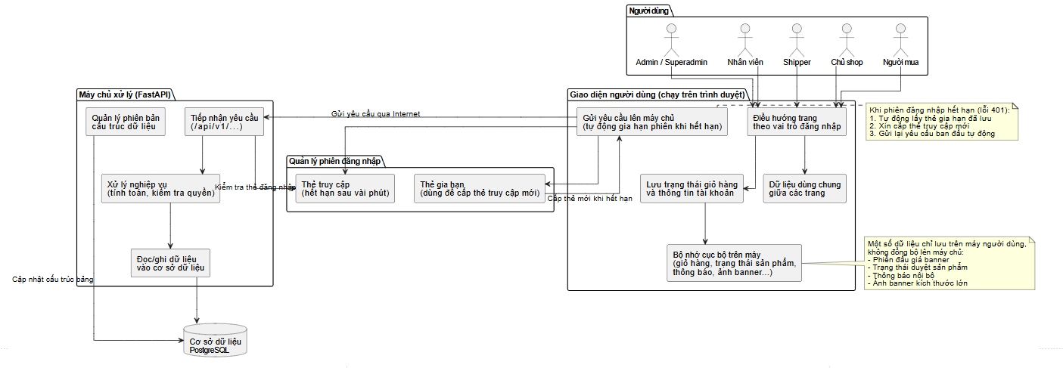
Hình 3.1 Mô hình kiến trúc tổng thể.
Các đối tượng tham gia khai thác:
- Người mua (User): Người truy cập nền tảng để tìm kiếm sản phẩm, đặt hàng, theo dõi đơn hàng và tương tác với shop.
- Chủ shop (Shop): Đối tác bán hàng trên sàn, có thể quản lý sản phẩm, đơn hàng, voucher, nhân viên và xem thống kê doanh thu của cửa hàng.
- Nhân viên shop (Employee): Được chủ shop phân quyền để hỗ trợ xử lý đơn hàng, quản lý sản phẩm và trả lời tin nhắn khách hàng.
- Người giao hàng (Shipper): Nhận và thực hiện giao đơn hàng đến tay khách, cập nhật trạng thái giao hàng realtime.
- Quản lý kho (Warehouse Manager): Gồm 3 cấp — kho tổng, kho quận, kho phường — phụ trách phân loại, phân phối và điều phối vận đơn trong hệ thống logistics.
- Quản trị viên (Admin / Superadmin): Quản lý toàn bộ hệ thống bao gồm người dùng, cửa hàng, sản phẩm, đơn hàng, khiếu nại và các cấu hình vận hành.
Các module chức năng:
- Quản lý Tài khoản & Xác thực: Xử lý đăng ký, đăng nhập, đăng xuất và bảo mật phiên thông qua JWT.
- Quản lý Cửa hàng: Đăng ký mở shop, duyệt shop, quản lý thông tin và chương trình BuyZo Mall.
- Quản lý Sản phẩm: Đăng bán, cập nhật, kiểm duyệt sản phẩm và quản lý biến thể tồn kho.
- Quản lý Đơn hàng: Xử lý toàn bộ vòng đời đơn hàng từ đặt hàng đến giao thành công.
- Quản lý Thanh toán: Xử lý giao dịch, ví nội bộ shop, hoàn tiền và rút tiền.
- Quản lý Vận chuyển: Điều phối luồng hàng hóa qua hệ thống kho 3 cấp đến tay người mua.
- Quản lý Voucher & Flash Sale: Tạo và quản lý chương trình giảm giá, sự kiện bán hàng nhanh.
- Chat & Thông báo Realtime: Nhắn tin trực tiếp giữa người mua và shop, gửi thông báo sự kiện tức thời.
- Quản lý Khiếu nại & Tranh chấp: Tiếp nhận và xử lý phản ánh từ người mua, phán quyết tranh chấp ba bên.
- Quản lý Nhân viên Shop: Phân quyền và quản lý tài khoản nhân viên của cửa hàng.
- Thống kê & Báo cáo: Phân tích doanh thu, đơn hàng, người dùng và xuất báo cáo tài chính.
- Quản lý Danh mục: Quản lý hệ thống danh mục sản phẩm phân cấp cha - con.
- Quảng cáo & Đấu thầu Banner: Tạo chiến dịch quảng cáo và đấu thầu vị trí hiển thị banner trên trang chủ.
Cơ sở dữ liệu:
- Thông tin người dùng (người mua, chủ shop, nhân viên, shipper, quản lý kho, admin).
- Thông tin cửa hàng, sản phẩm, biến thể, danh mục.
- Thông tin đơn hàng, thanh toán, vận đơn, lô hàng.
- Dữ liệu voucher, flash sale, chiến dịch quảng cáo.
- Dữ liệu đánh giá, tin nhắn, thông báo, khiếu nại.

3.1.1. Module Quản lý Tài khoản & Xác thực
Công dụng: Quản lý toàn bộ vòng đời tài khoản người dùng, bao gồm đăng ký, đăng nhập, đăng xuất, cập nhật thông tin cá nhân và đổi mật khẩu. Xác thực danh tính thông qua JWT (JSON Web Token) gồm Access Token (ngắn hạn) và Refresh Token (tự động gia hạn phiên).
Dữ liệu vào: Họ tên, email, số điện thoại, mật khẩu, ảnh đại diện, địa chỉ.
Dữ liệu ra: Thông tin tài khoản, Access Token, Refresh Token, vai trò người dùng (role).
User sử dụng: Người mua, Chủ shop, Nhân viên shop, Shipper, Quản lý kho, Admin, Superadmin.

3.1.2. Module Quản lý Cửa hàng (Shop)
Công dụng: Cho phép người dùng đăng ký mở cửa hàng trên nền tảng và quản lý toàn bộ thông tin cửa hàng. Admin duyệt hoặc từ chối đơn mở shop. Hỗ trợ chương trình BuyZo Mall dành cho shop đạt tiêu chuẩn chất lượng cao.
Dữ liệu vào: Tên shop, danh mục kinh doanh, địa chỉ, logo, số điện thoại, mô tả, giấy phép kinh doanh (đối với Mall).
Dữ liệu ra: Thông tin cửa hàng, trạng thái hoạt động, nhãn BuyZo Mall (nếu được duyệt).
User sử dụng: Người mua (đăng ký mở shop), Chủ shop, Admin.

3.1.3. Module Quản lý Sản phẩm
Công dụng: Cho phép chủ shop và nhân viên đăng bán, cập nhật và quản lý sản phẩm. Mỗi sản phẩm có thể có nhiều biến thể (màu sắc, kích cỡ). Admin kiểm duyệt sản phẩm trước khi hiển thị trên sàn, có hỗ trợ kiểm tra tự động kết hợp kiểm tra thủ công.
Dữ liệu vào: Tên sản phẩm, mô tả, hình ảnh, danh mục, giá, số lượng tồn kho, thuộc tính biến thể.
Dữ liệu ra: Danh sách sản phẩm, thông tin chi tiết sản phẩm, trạng thái duyệt.
User sử dụng: Chủ shop, Nhân viên shop, Admin.

3.1.4. Module Quản lý Đơn hàng
Công dụng: Xử lý toàn bộ vòng đời đơn hàng từ lúc người mua đặt hàng đến khi giao thành công. Shop xác nhận và chuẩn bị hàng, shipper nhận và giao hàng, người mua xác nhận đã nhận. Hỗ trợ hủy đơn, hoàn đơn và theo dõi trạng thái realtime.
Dữ liệu vào: Thông tin sản phẩm, số lượng, địa chỉ giao hàng, phương thức thanh toán, mã voucher, ghi chú.
Dữ liệu ra: Thông tin đơn hàng, mã vận đơn, trạng thái từng bước, thông báo cho các bên liên quan.
User sử dụng: Người mua, Chủ shop, Nhân viên shop, Shipper, Admin.

3.1.5. Module Quản lý Thanh toán
Công dụng: Xử lý các giao dịch thanh toán đơn hàng qua nhiều phương thức. Quản lý ví nội bộ của shop, lịch sử giao dịch, yêu cầu rút tiền và hoàn tiền khi đơn hàng bị hủy hoặc khiếu nại thành công.
Dữ liệu vào: Thông tin đơn hàng, phương thức thanh toán (COD / chuyển khoản / ví điện tử), số tiền, thông tin tài khoản ngân hàng.
Dữ liệu ra: Trạng thái thanh toán, mã giao dịch, số dư ví shop, lịch sử giao dịch.
User sử dụng: Người mua, Chủ shop, Admin.

3.1.6. Module Quản lý Vận chuyển
Công dụng: Quản lý toàn bộ luồng vận chuyển theo mô hình kho 3 cấp: kho tổng → kho quận → kho phường → shipper → khách hàng. Kho tổng phân loại và gộp lô hàng, kho quận phân phối xuống kho phường, kho phường phân công shipper giao hàng. Shipper nhận đơn, cập nhật trạng thái giao hàng realtime.
Dữ liệu vào: Vận đơn, thông tin lô hàng, xác nhận bàn giao, ảnh xác nhận giao hàng, lý do giao thất bại.
Dữ liệu ra: Trạng thái vận đơn, thông tin shipper, lịch sử vận chuyển, thông báo cho khách hàng.
User sử dụng: Quản lý kho tổng, Quản lý kho quận, Quản lý kho phường, Shipper, Admin.

3.1.7. Module Quản lý Voucher & Flash Sale
Công dụng: Cho phép chủ shop tạo và quản lý voucher giảm giá. Người mua có thể thu thập voucher tại trung tâm voucher và áp dụng khi thanh toán. Flash sale cho phép shop đăng ký sản phẩm bán với giá ưu đãi trong khung giờ nhất định, cần Admin duyệt trước khi kích hoạt.
Dữ liệu vào: Loại giảm giá, mức giảm, điều kiện đơn tối thiểu, số lượng, thời hạn, sản phẩm tham gia flash sale, giá sale.
Dữ liệu ra: Danh sách voucher, trạng thái voucher, thông tin flash sale, đồng hồ đếm ngược.
User sử dụng: Chủ shop, Người mua, Admin.

3.1.8. Module Chat & Thông báo Realtime
Công dụng: Cung cấp kênh nhắn tin trực tiếp giữa người mua và shop (hoặc nhân viên shop). Hệ thống gửi thông báo realtime cho các sự kiện quan trọng như xác nhận đơn hàng, cập nhật trạng thái giao hàng, phản hồi khiếu nại. Sử dụng Socket.io để đảm bảo kết nối hai chiều tức thời.
Dữ liệu vào: Nội dung tin nhắn (văn bản / hình ảnh), loại sự kiện kích hoạt thông báo.
Dữ liệu ra: Tin nhắn realtime, thông báo đẩy, số lượng tin chưa đọc.
User sử dụng: Người mua, Chủ shop, Nhân viên shop, Shipper.

3.1.9. Module Quản lý Khiếu nại & Tranh chấp
Công dụng: Cho phép người mua gửi khiếu nại khi có vấn đề với đơn hàng như hàng sai mô tả, không nhận được hàng hoặc hàng lỗi. Shop có thể chấp nhận giải quyết trực tiếp. Nếu không đạt được thỏa thuận, Admin đứng ra xử lý tranh chấp ba bên và đưa ra phán quyết.
Dữ liệu vào: Loại khiếu nại, lý do chi tiết, bằng chứng (ảnh / video), quyết định của Shop / Admin.
Dữ liệu ra: Trạng thái khiếu nại, kết quả xử lý, thông báo hoàn tiền hoặc bồi thường.
User sử dụng: Người mua, Chủ shop, Admin.

3.1.10. Module Quản lý Nhân viên Shop
Công dụng: Cho phép chủ shop tạo tài khoản nhân viên và phân quyền xử lý một số công việc như quản lý đơn hàng, quản lý sản phẩm và trả lời tin nhắn khách hàng thay cho chủ shop.
Dữ liệu vào: Thông tin tài khoản nhân viên, quyền được phân công.
Dữ liệu ra: Tài khoản nhân viên, danh sách quyền hạn, log hoạt động.
User sử dụng: Chủ shop, Nhân viên shop.

3.1.11. Module Thống kê & Báo cáo
Công dụng: Cung cấp dữ liệu phân tích cho chủ shop và Admin. Chủ shop xem doanh thu, top sản phẩm bán chạy, tỷ lệ chuyển đổi theo khoảng thời gian tùy chọn. Admin xem báo cáo toàn hệ thống gồm người dùng, sản phẩm, đơn hàng, doanh thu và có thể xuất báo cáo tài chính.
Dữ liệu vào: Khoảng thời gian, loại báo cáo cần xem hoặc xuất.
Dữ liệu ra: Biểu đồ doanh thu, danh sách giao dịch, báo cáo xuất file.
User sử dụng: Chủ shop, Admin, Superadmin.

3.1.12. Module Quản lý Danh mục
Công dụng: Quản lý hệ thống danh mục sản phẩm theo cấu trúc phân cấp cha - con. Admin tạo, sửa và xóa danh mục. Danh mục được dùng để phân loại sản phẩm và lọc kết quả tìm kiếm.
Dữ liệu vào: Tên danh mục, danh mục cha, hình ảnh đại diện.
Dữ liệu ra: Cây danh mục, danh sách sản phẩm theo danh mục.
User sử dụng: Admin, Người mua (duyệt danh mục).

3.1.13. Module Quảng cáo & Đấu thầu Banner
Công dụng: Cho phép shop tạo chiến dịch quảng cáo và tham gia đấu thầu vị trí hiển thị banner trên trang chủ. Shop nạp tiền vào tài khoản quảng cáo, thiết lập ngân sách, từ khóa và gửi duyệt. Admin phê duyệt và quản lý các phiên đấu thầu.
Dữ liệu vào: Thông tin chiến dịch, sản phẩm quảng cáo, ngân sách, từ khóa, mức giá đấu thầu.
Dữ liệu ra: Trạng thái chiến dịch, vị trí hiển thị banner, báo cáo hiệu quả quảng cáo.
User sử dụng: Chủ shop, Admin.

3.2. MÔ HÌNH XỬ LÝ

3.2.1. Mô hình dữ liệu mức ý niệm

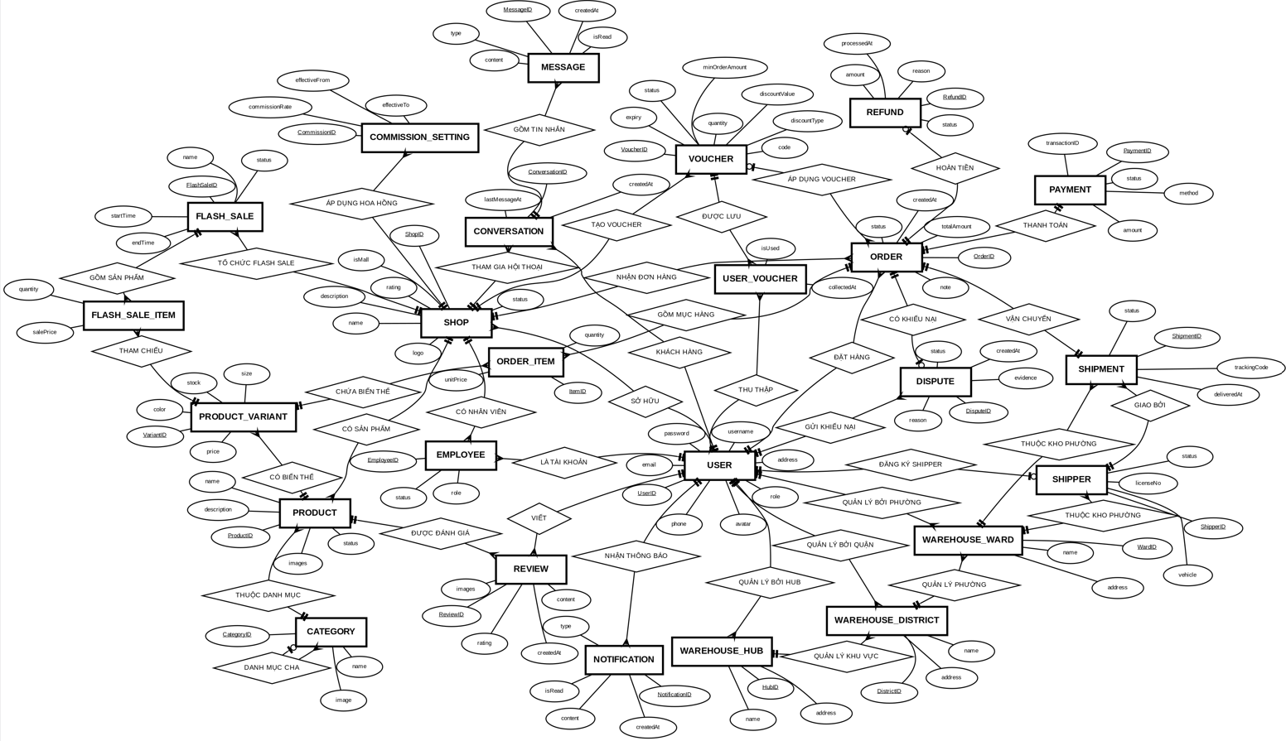Hình 3.2 Mô hình thực thể mối quan hệ (ERD)

3.2.2. Mô hình mức luận lý
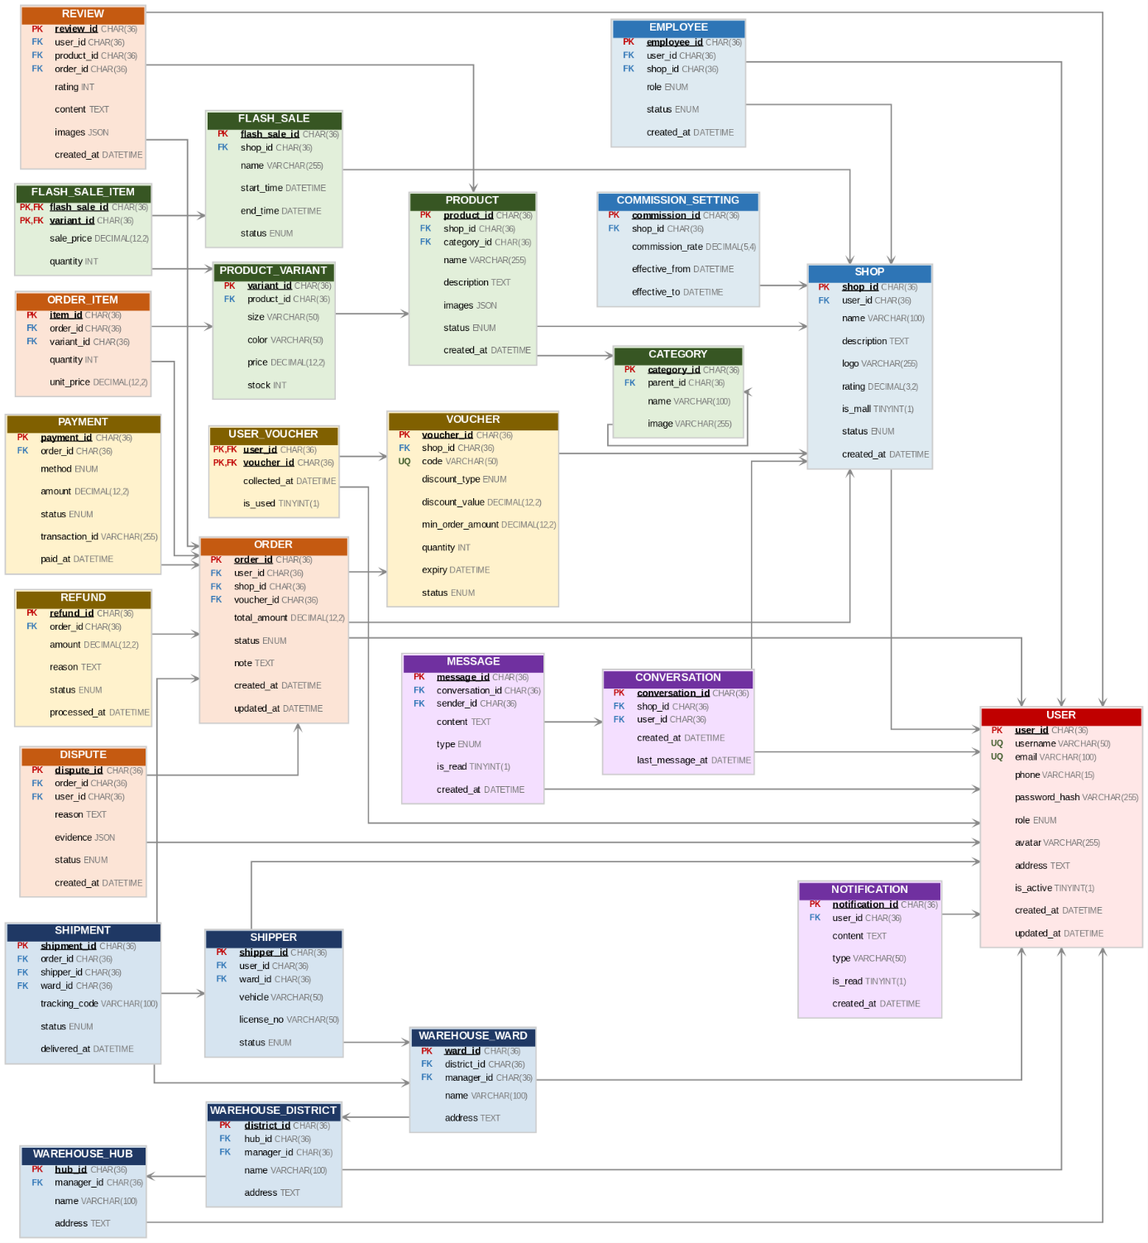
Hình 3.3 Mô hình mức lý luận

3.2.3. Mô tả các bảng dữ liệu

3.2.3.1. Bảng user
Mô tả: Bảng user lưu trữ thông tin tài khoản người dùng của hệ thống BuyZo, bao gồm khách hàng, chủ shop, nhân viên, shipper và quản lý kho.
Thuộc tính | Kiểu dữ liệu | K | U | M | F | Diễn giải
user_id | CHAR(36) | x | x | x |  | Mã định danh người dùng (UUID)
username | VARCHAR(50) |  | x | x |  | Tên đăng nhập duy nhất
email | VARCHAR(100) |  | x | x |  | Địa chỉ email đăng nhập
phone | VARCHAR(15) |  |  |  |  | Số điện thoại liên hệ
password_hash | VARCHAR(255) |  |  | x |  | Mật khẩu đã mã hóa (bcrypt)
role | ENUM(...) |  |  | x |  | Vai trò: customer, shop_owner, employee, admin, shipper, warehouse_manager
avatar | VARCHAR(255) |  |  |  |  | Đường dẫn ảnh đại diện
address | TEXT |  |  |  |  | Địa chỉ người dùng
is_active | TINYINT(1) |  |  | x |  | Trạng thái hoạt động của tài khoản
created_at | DATETIME |  |  | x |  | Thời gian tạo tài khoản
updated_at | DATETIME |  |  | x |  | Thời gian cập nhật gần nhất

3.2.3.2. Bảng shop
Mô tả: Bảng shop lưu trữ thông tin các cửa hàng trên nền tảng BuyZo, mỗi cửa hàng được sở hữu bởi một tài khoản người dùng.
Thuộc tính | Kiểu dữ liệu | K | U | M | F | Diễn giải
shop_id | CHAR(36) | x | x | x |  | Mã định danh cửa hàng (UUID)
user_id | CHAR(36) |  |  | x | x | Mã người dùng sở hữu cửa hàng
name | VARCHAR(100) |  |  | x |  | Tên cửa hàng
description | TEXT |  |  |  |  | Mô tả cửa hàng
logo | VARCHAR(255) |  |  |  |  | Đường dẫn logo cửa hàng
rating | DECIMAL(3,2) |  |  |  |  | Điểm đánh giá trung bình (0-5)
is_mall | TINYINT(1) |  |  | x |  | Cờ xác định shop mall chính hãng
status | ENUM(...) |  |  | x |  | Trạng thái: active, inactive, banned
created_at | DATETIME |  |  | x |  | Thời gian tạo cửa hàng

3.2.3.3. Bảng employee
Mô tả: Bảng employee lưu trữ thông tin nhân viên của các cửa hàng, liên kết tài khoản người dùng với cửa hàng quản lý.
Thuộc tính | Kiểu dữ liệu | K | U | M | F | Diễn giải
employee_id | CHAR(36) | x | x | x |  | Mã định danh nhân viên (UUID)
user_id | CHAR(36) |  |  | x | x | Mã tài khoản người dùng của nhân viên
shop_id | CHAR(36) |  |  | x | x | Mã cửa hàng nhân viên làm việc
role | ENUM(...) |  |  | x |  | Vai trò nhân viên: staff, manager
status | ENUM(...) |  |  | x |  | Trạng thái: active, inactive
created_at | DATETIME |  |  | x |  | Thời gian tạo hồ sơ nhân viên

3.2.3.4. Bảng category
Mô tả: Bảng category lưu trữ danh mục sản phẩm theo cấu trúc phân cấp, hỗ trợ danh mục cha-con thông qua khóa ngoại tự tham chiếu.
Thuộc tính | Kiểu dữ liệu | K | U | M | F | Diễn giải
category_id | CHAR(36) | x | x | x |  | Mã định danh danh mục (UUID)
parent_id | CHAR(36) |  |  |  | x | Mã danh mục cha (NULL nếu là danh mục gốc)
name | VARCHAR(100) |  |  | x |  | Tên danh mục sản phẩm
image | VARCHAR(255) |  |  |  |  | Hình ảnh đại diện danh mục

3.2.3.5. Bảng product
Mô tả: Bảng product lưu trữ thông tin sản phẩm được đăng bán trên hệ thống, mỗi sản phẩm thuộc về một cửa hàng và một danh mục.
Thuộc tính | Kiểu dữ liệu | K | U | M | F | Diễn giải
product_id | CHAR(36) | x | x | x |  | Mã định danh sản phẩm (UUID)
shop_id | CHAR(36) |  |  | x | x | Mã cửa hàng sở hữu sản phẩm
category_id | CHAR(36) |  |  | x | x | Mã danh mục sản phẩm
name | VARCHAR(255) |  |  | x |  | Tên sản phẩm
description | TEXT |  |  |  |  | Mô tả chi tiết sản phẩm
images | JSON |  |  |  |  | Danh sách đường dẫn hình ảnh sản phẩm
status | ENUM(...) |  |  | x |  | Trạng thái: active, inactive, banned
created_at | DATETIME |  |  | x |  | Thời gian đăng sản phẩm

3.2.3.6. Bảng product_variant
Mô tả: Bảng product_variant lưu trữ các biến thể của sản phẩm theo kích thước, màu sắc, giá bán và số lượng tồn kho.
Thuộc tính | Kiểu dữ liệu | K | U | M | F | Diễn giải
variant_id | CHAR(36) | x | x | x |  | Mã định danh biến thể (UUID)
product_id | CHAR(36) |  |  | x | x | Mã sản phẩm gốc
size | VARCHAR(50) |  |  |  |  | Kích thước biến thể
color | VARCHAR(50) |  |  |  |  | Màu sắc biến thể
price | DECIMAL(12,2) |  |  | x |  | Giá bán của biến thể
stock | INT |  |  | x |  | Số lượng tồn kho hiện tại

3.2.3.7. Bảng order
Mô tả: Bảng order lưu trữ thông tin đơn hàng của khách hàng, bao gồm tổng tiền, trạng thái và các mối liên kết với người dùng, cửa hàng, voucher.
Thuộc tính | Kiểu dữ liệu | K | U | M | F | Diễn giải
order_id | CHAR(36) | x | x | x |  | Mã định danh đơn hàng (UUID)
user_id | CHAR(36) |  |  | x | x | Mã người dùng đặt hàng
shop_id | CHAR(36) |  |  | x | x | Mã cửa hàng nhận đơn
voucher_id | CHAR(36) |  |  |  | x | Mã voucher được áp dụng (nếu có)
total_amount | DECIMAL(12,2) |  |  | x |  | Tổng giá trị đơn hàng sau giảm giá
status | ENUM(...) |  |  | x |  | Trạng thái: pending, confirmed, shipping, delivered, cancelled, refunded
note | TEXT |  |  |  |  | Ghi chú của người mua
created_at | DATETIME |  |  | x |  | Thời gian tạo đơn hàng
updated_at | DATETIME |  |  | x |  | Thời gian cập nhật trạng thái

3.2.3.8. Bảng order_item
Mô tả: Bảng order_item lưu trữ từng mục hàng trong đơn hàng, bao gồm biến thể sản phẩm, số lượng và đơn giá tại thời điểm mua.
Thuộc tính | Kiểu dữ liệu | K | U | M | F | Diễn giải
item_id | CHAR(36) | x | x | x |  | Mã định danh mục hàng (UUID)
order_id | CHAR(36) |  |  | x | x | Mã đơn hàng chứa mục này
variant_id | CHAR(36) |  |  | x | x | Mã biến thể sản phẩm
quantity | INT |  |  | x |  | Số lượng sản phẩm mua
unit_price | DECIMAL(12,2) |  |  | x |  | Đơn giá tại thời điểm đặt hàng

3.2.3.9. Bảng payment
Mô tả: Bảng payment lưu trữ thông tin giao dịch thanh toán của đơn hàng, hỗ trợ nhiều phương thức thanh toán khác nhau.
Thuộc tính | Kiểu dữ liệu | K | U | M | F | Diễn giải
payment_id | CHAR(36) | x | x | x |  | Mã định danh giao dịch thanh toán (UUID)
order_id | CHAR(36) |  | x | x | x | Mã đơn hàng được thanh toán
method | ENUM(...) |  |  | x |  | Phương thức thanh toán: cod, momo, vnpay, zalopay
amount | DECIMAL(12,2) |  |  | x |  | Số tiền thanh toán
status | ENUM(...) |  |  | x |  | Trạng thái: pending, paid, failed, refunded
transaction_id | VARCHAR(255) |  |  |  |  | Mã giao dịch từ cổng thanh toán
paid_at | DATETIME |  |  |  |  | Thời điểm thanh toán thành công

3.2.3.10. Bảng voucher
Mô tả: Bảng voucher lưu trữ thông tin các mã giảm giá do cửa hàng tạo ra, bao gồm loại giảm giá, giá trị và điều kiện áp dụng.
Thuộc tính | Kiểu dữ liệu | K | U | M | F | Diễn giải
voucher_id | CHAR(36) | x | x | x |  | Mã định danh voucher (UUID)
shop_id | CHAR(36) |  |  | x | x | Mã cửa hàng tạo voucher
code | VARCHAR(50) |  | x | x |  | Mã voucher dùng khi nhập (duy nhất)
discount_type | ENUM(...) |  |  | x |  | Loại giảm giá: percent (%), fixed (tiền mặt)
discount_value | DECIMAL(12,2) |  |  | x |  | Giá trị giảm giá
min_order_amount | DECIMAL(12,2) |  |  |  |  | Giá trị đơn hàng tối thiểu để áp dụng
quantity | INT |  |  | x |  | Số lượng voucher phát hành
expiry | DATETIME |  |  | x |  | Thời hạn sử dụng voucher
status | ENUM(...) |  |  | x |  | Trạng thái: active, inactive, expired

3.2.3.11. Bảng user_voucher
Mô tả: Bảng user_voucher là bảng trung gian ghi nhận việc người dùng thu thập voucher, sử dụng khóa chính kép (user_id, voucher_id).
Thuộc tính | Kiểu dữ liệu | K | U | M | F | Diễn giải
user_id | CHAR(36) | x |  | x | x | Mã người dùng thu thập voucher (PK, FK)
voucher_id | CHAR(36) | x |  | x | x | Mã voucher được thu thập (PK, FK)
collected_at | DATETIME |  |  | x |  | Thời điểm thu thập voucher
is_used | TINYINT(1) |  |  | x |  | Cờ xác định voucher đã được sử dụng

3.2.3.12. Bảng review
Mô tả: Bảng review lưu trữ đánh giá và nhận xét của người dùng về sản phẩm sau khi mua hàng thành công.
Thuộc tính | Kiểu dữ liệu | K | U | M | F | Diễn giải
review_id | CHAR(36) | x | x | x |  | Mã định danh đánh giá (UUID)
user_id | CHAR(36) |  |  | x | x | Mã người dùng viết đánh giá
product_id | CHAR(36) |  |  | x | x | Mã sản phẩm được đánh giá
order_id | CHAR(36) |  |  | x | x | Mã đơn hàng liên quan đến đánh giá
rating | INT |  |  | x |  | Điểm đánh giá từ 1 đến 5
content | TEXT |  |  |  |  | Nội dung nhận xét
images | JSON |  |  |  |  | Danh sách ảnh đính kèm đánh giá
created_at | DATETIME |  |  | x |  | Thời gian tạo đánh giá

3.2.3.13. Bảng flash_sale
Mô tả: Bảng flash_sale lưu trữ thông tin các chương trình khuyến mãi flash sale do cửa hàng tổ chức trong khoảng thời gian giới hạn.
Thuộc tính | Kiểu dữ liệu | K | U | M | F | Diễn giải
flash_sale_id | CHAR(36) | x | x | x |  | Mã định danh flash sale (UUID)
shop_id | CHAR(36) |  |  | x | x | Mã cửa hàng tổ chức flash sale
name | VARCHAR(255) |  |  | x |  | Tên chương trình flash sale
start_time | DATETIME |  |  | x |  | Thời gian bắt đầu flash sale
end_time | DATETIME |  |  | x |  | Thời gian kết thúc flash sale
status | ENUM(...) |  |  | x |  | Trạng thái: upcoming, active, ended

3.2.3.14. Bảng flash_sale_item
Mô tả: Bảng flash_sale_item là bảng trung gian liên kết biến thể sản phẩm với chương trình flash sale, lưu giá khuyến mãi và số lượng tham gia.
Thuộc tính | Kiểu dữ liệu | K | U | M | F | Diễn giải
flash_sale_id | CHAR(36) | x |  | x | x | Mã flash sale (PK, FK)
variant_id | CHAR(36) | x |  | x | x | Mã biến thể sản phẩm (PK, FK)
sale_price | DECIMAL(12,2) |  |  | x |  | Giá bán khuyến mãi trong flash sale
quantity | INT |  |  | x |  | Số lượng sản phẩm tham gia flash sale

3.2.3.15. Bảng conversation
Mô tả: Bảng conversation lưu trữ thông tin các hội thoại chat giữa khách hàng và cửa hàng trên nền tảng BuyZo.
Thuộc tính | Kiểu dữ liệu | K | U | M | F | Diễn giải
conversation_id | CHAR(36) | x | x | x |  | Mã định danh hội thoại (UUID)
shop_id | CHAR(36) |  |  | x | x | Mã cửa hàng tham gia hội thoại
user_id | CHAR(36) |  |  | x | x | Mã khách hàng tham gia hội thoại
created_at | DATETIME |  |  | x |  | Thời gian tạo hội thoại
last_message_at | DATETIME |  |  |  |  | Thời gian tin nhắn cuối cùng

3.2.3.16. Bảng message
Mô tả: Bảng message lưu trữ từng tin nhắn trong hội thoại, bao gồm nội dung, loại tin và trạng thái đọc.
Thuộc tính | Kiểu dữ liệu | K | U | M | F | Diễn giải
message_id | CHAR(36) | x | x | x |  | Mã định danh tin nhắn (UUID)
conversation_id | CHAR(36) |  |  | x | x | Mã hội thoại chứa tin nhắn
sender_id | CHAR(36) |  |  | x | x | Mã người gửi tin nhắn
content | TEXT |  |  | x |  | Nội dung tin nhắn
type | ENUM(...) |  |  | x |  | Loại tin nhắn: text, image, file
is_read | TINYINT(1) |  |  | x |  | Trạng thái đã đọc của tin nhắn
created_at | DATETIME |  |  | x |  | Thời gian gửi tin nhắn

3.2.3.17. Bảng notification
Mô tả: Bảng notification lưu trữ các thông báo hệ thống gửi đến người dùng, bao gồm thông báo đơn hàng, khuyến mãi và hệ thống.
Thuộc tính | Kiểu dữ liệu | K | U | M | F | Diễn giải
notification_id | CHAR(36) | x | x | x |  | Mã định danh thông báo (UUID)
user_id | CHAR(36) |  |  | x | x | Mã người dùng nhận thông báo
content | TEXT |  |  | x |  | Nội dung thông báo
type | VARCHAR(50) |  |  | x |  | Loại thông báo (order, promotion, system, ...)
is_read | TINYINT(1) |  |  | x |  | Trạng thái đã đọc thông báo
created_at | DATETIME |  |  | x |  | Thời gian tạo thông báo

3.2.3.18. Bảng dispute
Mô tả: Bảng dispute lưu trữ thông tin khiếu nại của người mua đối với đơn hàng, bao gồm lý do, bằng chứng và trạng thái xử lý.
Thuộc tính | Kiểu dữ liệu | K | U | M | F | Diễn giải
dispute_id | CHAR(36) | x | x | x |  | Mã định danh khiếu nại (UUID)
order_id | CHAR(36) |  |  | x | x | Mã đơn hàng bị khiếu nại
user_id | CHAR(36) |  |  | x | x | Mã người dùng gửi khiếu nại
reason | TEXT |  |  | x |  | Lý do khiếu nại
evidence | JSON |  |  |  |  | Bằng chứng đính kèm (hình ảnh, tài liệu)
status | ENUM(...) |  |  | x |  | Trạng thái: pending, resolved, rejected
created_at | DATETIME |  |  | x |  | Thời gian gửi khiếu nại

3.2.3.19. Bảng refund
Mô tả: Bảng refund lưu trữ thông tin yêu cầu hoàn tiền cho đơn hàng bị hủy hoặc có khiếu nại được chấp nhận.
Thuộc tính | Kiểu dữ liệu | K | U | M | F | Diễn giải
refund_id | CHAR(36) | x | x | x |  | Mã định danh yêu cầu hoàn tiền (UUID)
order_id | CHAR(36) |  | x | x | x | Mã đơn hàng cần hoàn tiền
amount | DECIMAL(12,2) |  |  | x |  | Số tiền hoàn lại cho khách hàng
reason | TEXT |  |  | x |  | Lý do hoàn tiền
status | ENUM(...) |  |  | x |  | Trạng thái: pending, approved, rejected, completed
processed_at | DATETIME |  |  |  |  | Thời điểm xử lý hoàn tiền

3.2.3.20. Bảng commission_setting
Mô tả: Bảng commission_setting lưu trữ cài đặt tỷ lệ hoa hồng áp dụng cho từng cửa hàng trong khoảng thời gian hiệu lực nhất định.
Thuộc tính | Kiểu dữ liệu | K | U | M | F | Diễn giải
commission_id | CHAR(36) | x | x | x |  | Mã định danh cài đặt hoa hồng (UUID)
shop_id | CHAR(36) |  |  | x | x | Mã cửa hàng áp dụng hoa hồng
commission_rate | DECIMAL(5,4) |  |  | x |  | Tỷ lệ hoa hồng (ví dụ: 0.0500 = 5%)
effective_from | DATETIME |  |  | x |  | Ngày bắt đầu hiệu lực
effective_to | DATETIME |  |  |  |  | Ngày kết thúc hiệu lực (NULL = còn hiệu lực)

3.2.3.21. Bảng shipper
Mô tả: Bảng shipper lưu trữ thông tin người giao hàng đã đăng ký trên hệ thống, liên kết với tài khoản người dùng và kho phường phụ trách.
Thuộc tính | Kiểu dữ liệu | K | U | M | F | Diễn giải
shipper_id | CHAR(36) | x | x | x |  | Mã định danh shipper (UUID)
user_id | CHAR(36) |  | x | x | x | Mã tài khoản người dùng của shipper
ward_id | CHAR(36) |  |  | x | x | Mã kho phường phụ trách giao hàng
vehicle | VARCHAR(50) |  |  | x |  | Loại phương tiện vận chuyển
license_no | VARCHAR(50) |  |  | x |  | Biển số xe hoặc số giấy phép lái xe
status | ENUM(...) |  |  | x |  | Trạng thái: active, inactive, busy

3.2.3.22. Bảng shipment
Mô tả: Bảng shipment lưu trữ thông tin vận chuyển của đơn hàng, bao gồm shipper phụ trách, mã theo dõi và trạng thái giao hàng.
Thuộc tính | Kiểu dữ liệu | K | U | M | F | Diễn giải
shipment_id | CHAR(36) | x | x | x |  | Mã định danh lô vận chuyển (UUID)
order_id | CHAR(36) |  | x | x | x | Mã đơn hàng cần vận chuyển
shipper_id | CHAR(36) |  |  | x | x | Mã shipper phụ trách giao hàng
ward_id | CHAR(36) |  |  | x | x | Mã kho phường thực hiện giao hàng
tracking_code | VARCHAR(100) |  | x |  |  | Mã theo dõi đơn hàng
status | ENUM(...) |  |  | x |  | Trạng thái: pending, picked_up, in_transit, delivered, failed
delivered_at | DATETIME |  |  |  |  | Thời điểm giao hàng thành công

3.2.3.23. Bảng warehouse_hub
Mô tả: Bảng warehouse_hub lưu trữ thông tin kho trung tâm (hub) cấp cao nhất trong hệ thống kho 3 cấp của BuyZo.
Thuộc tính | Kiểu dữ liệu | K | U | M | F | Diễn giải
hub_id | CHAR(36) | x | x | x |  | Mã định danh kho hub (UUID)
manager_id | CHAR(36) |  |  | x | x | Mã người dùng quản lý kho hub
name | VARCHAR(100) |  |  | x |  | Tên kho hub
address | TEXT |  |  | x |  | Địa chỉ kho hub

3.2.3.24. Bảng warehouse_district
Mô tả: Bảng warehouse_district lưu trữ thông tin kho cấp quận, trực thuộc kho hub và quản lý các kho phường trong khu vực.
Thuộc tính | Kiểu dữ liệu | K | U | M | F | Diễn giải
district_id | CHAR(36) | x | x | x |  | Mã định danh kho quận (UUID)
hub_id | CHAR(36) |  |  | x | x | Mã kho hub cấp trên trực tiếp
manager_id | CHAR(36) |  |  | x | x | Mã người dùng quản lý kho quận
name | VARCHAR(100) |  |  | x |  | Tên kho quận
address | TEXT |  |  | x |  | Địa chỉ kho quận

3.2.3.25. Bảng warehouse_ward
Mô tả: Bảng warehouse_ward lưu trữ thông tin kho cấp phường, là cấp thấp nhất trong hệ thống kho, trực tiếp điều phối shipper giao hàng.
Thuộc tính | Kiểu dữ liệu | K | U | M | F | Diễn giải
ward_id | CHAR(36) | x | x | x |  | Mã định danh kho phường (UUID)
district_id | CHAR(36) |  |  | x | x | Mã kho quận cấp trên trực tiếp
manager_id | CHAR(36) |  |  | x | x | Mã người dùng quản lý kho phường
name | VARCHAR(100) |  |  | x |  | Tên kho phường
address | TEXT |  |  | x |  | Địa chỉ kho phường

3.3 Mô hình xử lý

3.3.1 Use case chi tiết

3.3.1.1 Use-case Đăng ký/Đăng nhập/Đăng xuất
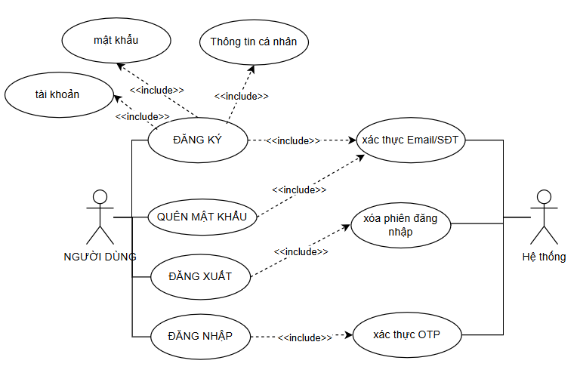
Hình 3.4 Use-case Đăng nhập/Đăng ký/Quên mật khẩu/Đăng xuất

Use-case | Đăng ký tài khoản
Actor | Người dùng
Mô tả | Đăng ký tạo mới tài khoản cho người mới dùng
Pre-conditions | Người dùng chưa có tài khoản trên hệ thống và đang truy cập  vào trang đăng ký.
Post-conditions | Một tài khoản mới được tạo trong CSDL với trạng thái "đã  kích hoạt email".  Người dùng có thể dùng tài khoản để đăng nhập và sử dụng các chức năng cơ bản.  Người dùng có thể nhận tài khoản đăng nhập qua email sau khi admin duyệt thông tin đăng ký.
Luồng sự kiện chính | Người dùng truy cập vào trang đăng nhập có các chức năng:  Đăng nhập, Đăng ký:
Luồng sự kiện phụ | Người dùng đăng xuất hệ thống, hệ thống xóa phiên đăng nhập trả người dùng về trang chủ
<<Extend Use case>> | Đăng ký tài khoản  - Người dùng truy cập vào trang đăng nhập  - Người dùng nhấn nút “đăng ký”  - Hệ thống chuyển người dùng đến trang đăng ký  - Hệ thống hiện form đăng ký  - Người dùng nhập thông tin đăng ký bắt buộc gồm(họ và tên, sđt, email, tài khoản, mật khẩu )  - Hệ thống kiểm tra tính hợp lệ của dữ liệu ( email hợp lệ , mật khẩu phải đủ mạnh)  - Nếu hợp lệ , hệ thống tạo tài khoản mới  Rẽ nhánh 1: email đã tồn tại  6.1 Nếu email đã được dùng bởi một tài khoản khác  7.1 Hệ thống hiển thị thông báo lỗi "Email này đã được đăng ký" và yêu cầu người dùng sử dụng email khác.
<<Extend Use case>> | Xác thực tài khoản qua email:  - Hệ thống tự dộng gửi email chứa OTP cho email người dùng đã đăng ký  - Người dùng mở hộp thư và nhập OTP xác thực vào trang đăng ký  - Hệ thống xác nhận mã trong đường dẫn, cập nhật trạng thái tài khoản thành "đã kích hoạt" và hiển thị thông báo thành công  Rẽ nhánh 1:  2.1 Nếu người dùng nhập OTP đã quá hạn hoặc không đúng.  3.1 Hệ thống thông báo lỗi và cung cấp tùy chọn để gửi lại  email xác thực mới

Use-case | Đăng nhập tài khoản
Actor | Người dùng
Mô tả | Người dùng đăng nhập tài khoản vào hệ thống khi đã đăng ký
Pre-conditions | Người dùng chưa đăng nhập vào hệ thống.
Post-conditions | Người dùng có thể dùng tài khoản để đăng nhập và sử dụng các chức năng cơ bản.
Luồng sự kiện chính | Người dùng truy cập vào trang đăng nhập có các chức năng đăng nhập
Luồng sự kiện phụ | Người dùng đăng xuất hệ thống, hệ thống xóa phiên đăng nhập trả người dùng về trang chủ
<<Extend Usecase>> | Đăng nhập tài khoản  - Người dùng truy cập vào trang đăng nhập  - Hệ thống hiện form đăng nhập  - Người dùng nhập thông tin đăng nhập  - Người dùng nhấn nút “đăng nhập”  - Hệ thống kiểm tra hợp lệ  - Hệ thống kiểm tra thông tin đăng nhập  - Hệ thống thông báo đăng nhập thành công  - Chuyển hướng người dùng vào trang chủ  Rẽ nhánh 1: để trống ô đăng nhập  5.1 Nếu ô mật khẩu hoặc tài khoản để trống yêu cầu người dùng nhập những thông tin còn thiếu , quay lại bước 3  6.1 Nếu tài khoản hoặc mật khẩu không hớp vưới hệ thống, xuất thông báo “yêu cầu người dùng nhập lại mật khẩu hoặc tài khoản”, quay lại bước 3

Use-case | Quên mật khẩu
Actor | Người dùng
Mô tả | Cho phép người dùng lấy lại mật khẩu khi người dùng quên
Pre-conditions | Người dùng chưa đăng nhập vào hệ thống.
Post-conditions | Người dùng lấy lại mật khẩu
Luồng sự kiện chính | Người dùng truy cập trang đăng nhập có chức năng: Quên mật khẩu
Luồng sự kiện phụ | Hệ thống không thể gửi email xác thực: Do lỗi dịch vụ email hoặc cấu hình sai, hệ thống không thể gửi email. Hệ thống sẽ hiển thị thông báo lỗi cho người dùng và yêu cầu họ thử lại sau một khoảng thời gian.  Lỗi kết nối cơ sở dữ liệu: Trong quá trình tạo mã OTP, nếu  kết nối đến CSDL bị gián đoạn, hệ thống sẽ hủy bỏ thao tác  và hiển thị một thông báo lỗi chung như "Đã có lỗi xảy ra,  vui lòng thử lại.
<<Extend Use case>> | Quên mật khẩu  - Người dùng truy cập trang đăng nhập  - Người dùng nhấn nút “quên mật khẩu”  - Chuyển người dùng qua trang quên mật khẩu  - Hiện form nhập email/sdt  - Người dùng nhấn nút “gửi mã xác nhận”.  - Hệ thống kiểm tra hợp lệ  - Hệ thống gửi mã xác thực qua email/SDT mà khách hàng vừa nhập.  - Người dùng nhập mã xác nhận mà hệ thống gửi qua email vào form .  Rẽ nhánh 1:  - email/SĐT không tồn tại chuyển về bước 5  Rẽ nhánh 2:  8.1 mã OTP không chính xác chuyển về bước 8

Tên Use case | Đăng xuất
Actor | Khách hàng, Chủ cửa hàng, Nhân viên, Shipper, Quản lý kho, Admin
Mô tả | Cho phép người dùng kết thúc phiên làm việc an toàn. Hệ thống vô hiệu hóa token, xóa cookie. Hỗ trợ đăng xuất thiết bị hiện tại hoặc tất cả thiết bị.
Tiền điều kiện | Người dùng đang đăng nhập (có JWT token hợp lệ trong cookie).
Hậu điều kiện | JWT token bị vô hiệu hóa, refresh token bị xóa khỏi CSDL.  Cookie phiên đăng nhập bị xóa. Người dùng chuyển về trang chủ ở trạng thái chưa đăng nhập.
Luồng chính | Đăng xuất khỏi thiết bị hiện tại.  Đăng xuất khỏi tất cả thiết bị.
Luồng ngoại lệ | Lỗi CSDL khi vô hiệu hóa token: Hệ thống vẫn xóa cookie phía client và chuyển về trang chủ, ghi log lỗi để Admin theo dõi.
<Extend Use Case> | Đăng xuất khỏi thiết bị hiện tại  1. Người dùng nhấn "Đăng xuất" trên thanh điều hướng.  2. Hệ thống hiển thị hộp thoại xác nhận.  3. Người dùng nhấn "Xác nhận".  4. Hệ thống gửi POST /auth/logout kèm refresh token.  5. Backend xóa refresh token khỏi CSDL và xóa HttpOnly cookie.  6. Hệ thống chuyển về trang chủ với thông báo "Đăng xuất thành công".  Rẽ nhánh 1: Người dùng hủy  2.1. Người dùng nhấn "Hủy". Hộp thoại đóng, phiên làm việc tiếp tục.
<Extend Use Case> | Đăng xuất khỏi tất cả thiết bị  1. Người dùng vào "Cài đặt tài khoản" → "Bảo mật" → "Đăng xuất tất cả thiết bị".  2. Hệ thống hiển thị danh sách thiết bị và yêu cầu xác nhận.  3. Người dùng xác nhận.  4. Backend vô hiệu hóa toàn bộ refresh token của tài khoản trong CSDL.  5. Hệ thống xóa cookie thiết bị hiện tại và chuyển về trang Đăng nhập.  6. Các thiết bị khác khi gửi request tiếp theo sẽ nhận lỗi 401 và bị chuyển về Đăng nhập.
Bảng 3-1. Mô tả use case Đăng ký và xác thực người dùng.

3.3.1.2 Quản lý phân quyền người dùng
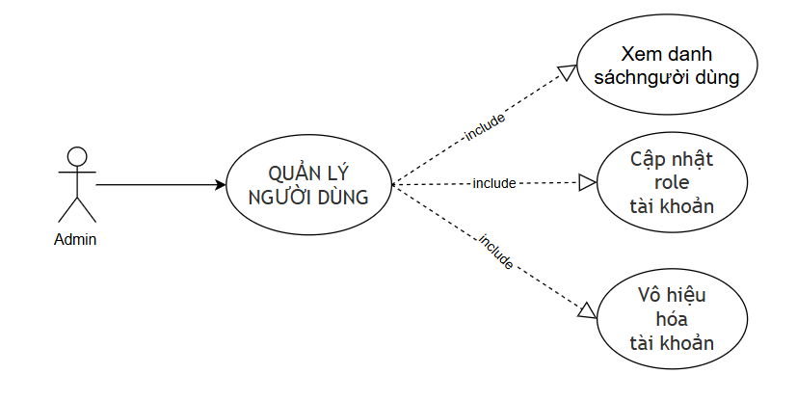
Hình 3.5 Quản lý phân quyền người dùng
Tên Use case | Quản lý phân quyền người dùng
Actor | Admin (Quản trị viên)
Mô tả | Cho phép Admin xem, tìm kiếm và quản lý trạng thái, vai trò của toàn bộ tài khoản trên BuyZo (customer, shop_owner, employee, shipper, warehouse_manager, admin).
Tiền điều kiện | Admin đã đăng nhập vào hệ thống với quyền quản trị.
Hậu điều kiện | Trạng thái hoặc vai trò tài khoản được cập nhật trong CSDL và có hiệu lực ngay lập tức.
Luồng chính | Xem và tìm kiếm danh sách người dùng.  Cập nhật trạng thái hoặc vai trò tài khoản.
Luồng ngoại lệ | Mất kết nối CSDL: Hệ thống hủy thao tác, không lưu thay đổi và hiển thị thông báo lỗi.
<Extend Use Case> | Xem và tìm kiếm danh sách người dùng  1. Admin truy cập "Quản lý người dùng" trên Admin Panel.  2. Hệ thống hiển thị danh sách tài khoản: tên, email, role, trạng thái, ngày tạo.  3. Admin sử dụng ô tìm kiếm hoặc bộ lọc theo role/trạng thái.  4. Admin chọn một tài khoản để xem chi tiết.
<Extend Use Case> | Cập nhật trạng thái hoặc vai trò tài khoản  1. Admin chọn tài khoản cần thay đổi và nhấn "Chỉnh sửa".  2. Hệ thống hiển thị form cho phép thay đổi role hoặc trạng thái (active/inactive/banned).  3. Admin thực hiện thay đổi và nhấn "Lưu".  4. Hệ thống cập nhật CSDL và hiển thị thông báo thành công.  Rẽ nhánh 1: Vô hiệu hóa tài khoản (banned)  3.1. Hệ thống hủy tất cả phiên đăng nhập hiện tại và gửi email thông báo đến người dùng.

Bảng 3.2. Mô tả Use case Quản lý phân quyền người dùng.

3.3.1.3. Đăng ký và quản lý cửa hàng
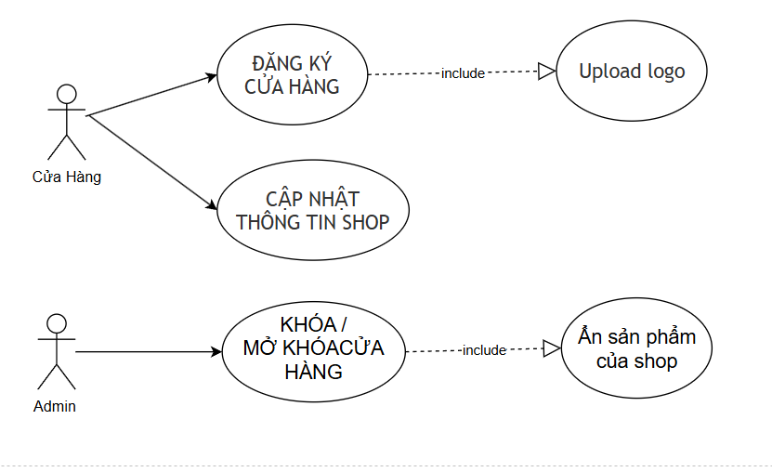
Hình 3.6 Đăng ký và quản lý cửa hàng

Tên Use case | Đăng ký và quản lý cửa hàng
Actor | Chủ cửa hàng (Shop Owner), Admin
Mô tả | Cho phép người dùng đăng ký mở cửa hàng trên BuyZo và quản lý thông tin shop. Admin có thể khóa hoặc mở khóa cửa hàng vi phạm.
Tiền điều kiện | Người dùng đã đăng nhập. Chưa sở hữu cửa hàng nào đang hoạt động.
Hậu điều kiện | Cửa hàng mới được tạo trong CSDL với trạng thái "active".  Role người dùng cập nhật thành "shop_owner".
Luồng chính | Đăng ký mở cửa hàng.  Admin quản lý trạng thái cửa hàng.
Luồng ngoại lệ | Tên cửa hàng đã tồn tại: Hệ thống yêu cầu chọn tên khác.  Lỗi upload logo: Tạo cửa hàng không có logo và hiển thị thông báo lỗi upload.
<Extend Use Case> | Đăng ký mở cửa hàng  1. Người dùng truy cập "Mở cửa hàng" và điền: Tên cửa hàng, Mô tả, Logo.  2. Hệ thống kiểm tra tên chưa tồn tại và định dạng logo hợp lệ.  3. Hệ thống tạo cửa hàng mới với trạng thái "active", cập nhật role thành "shop_owner".  4. Hệ thống chuyển hướng đến Dashboard cửa hàng vừa tạo.
<Extend Use Case> | Admin quản lý trạng thái cửa hàng  1. Admin truy cập "Quản lý cửa hàng" và tìm shop cần xử lý.  2. Admin chọn hành động "Khóa" hoặc "Mở khóa".  3. Hệ thống cập nhật trạng thái shop và gửi thông báo đến chủ cửa hàng.  Rẽ nhánh 1: Cửa hàng bị khóa  3.1. Tất cả sản phẩm của shop bị ẩn khỏi tìm kiếm. Các đơn hàng đang xử lý vẫn được hoàn thành bình thường.

Bảng 3.3. Mô tả Use case Đăng ký và quản lý cửa hàng.

3.3.1.4. Quản lý nhân viên cửa hàng
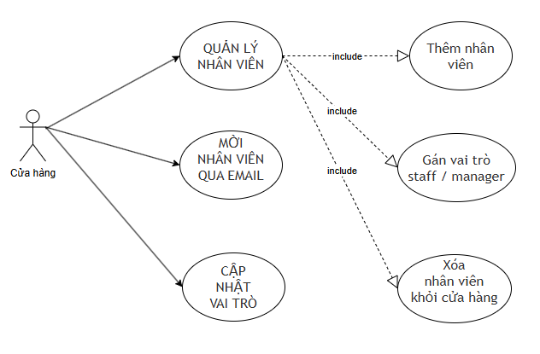
Hình 3.7 Quản lý nhân viên cửa hàng

Tên Use case | Quản lý nhân viên cửa hàng
Actor | Chủ cửa hàng (Shop Owner)
Mô tả | Cho phép chủ cửa hàng thêm, phân quyền và quản lý nhân viên. Nhân viên được liên kết với tài khoản hiện có và gán vai trò staff hoặc manager.
Tiền điều kiện | Chủ cửa hàng đã đăng nhập. Cửa hàng đang ở trạng thái active.
Hậu điều kiện | Nhân viên được thêm vào cửa hàng với vai trò và trạng thái tương ứng.  Tài khoản nhân viên được cập nhật thêm role "employee".
Luồng chính | Thêm nhân viên mới.  Cập nhật vai trò và trạng thái nhân viên.  Xóa nhân viên khỏi cửa hàng.
Luồng ngoại lệ | Email nhân viên không tồn tại: Thông báo "Không tìm thấy tài khoản với email này".  Nhân viên đã thuộc cửa hàng khác: Thông báo "Người dùng đã là nhân viên của cửa hàng khác".
<Extend Use Case> | Thêm nhân viên mới  1. Chủ cửa hàng truy cập "Quản lý nhân viên" → "Thêm nhân viên".  2. Nhập email của người dùng muốn mời làm nhân viên.  3. Hệ thống tìm kiếm tài khoản và hiển thị thông tin xác nhận.  4. Chủ cửa hàng chọn vai trò (staff/manager) và nhấn "Thêm".  5. Hệ thống tạo bản ghi employee và gửi thông báo đến người được mời.  Rẽ nhánh 1: Nhân viên từ chối  5.1. Nhân viên nhấn "Từ chối". Hệ thống xóa lời mời và thông báo cho chủ cửa hàng.
<Extend Use Case> | Xóa nhân viên khỏi cửa hàng  1. Chủ cửa hàng chọn nhân viên cần xóa và nhấn "Xóa khỏi cửa hàng".  2. Hệ thống yêu cầu xác nhận.  3. Hệ thống xóa liên kết employee và gửi thông báo đến nhân viên.

Bảng 3.4. Mô tả Use case Quản lý nhân viên cửa hàng.

3.3.1.5. Quản lý danh mục sản phẩm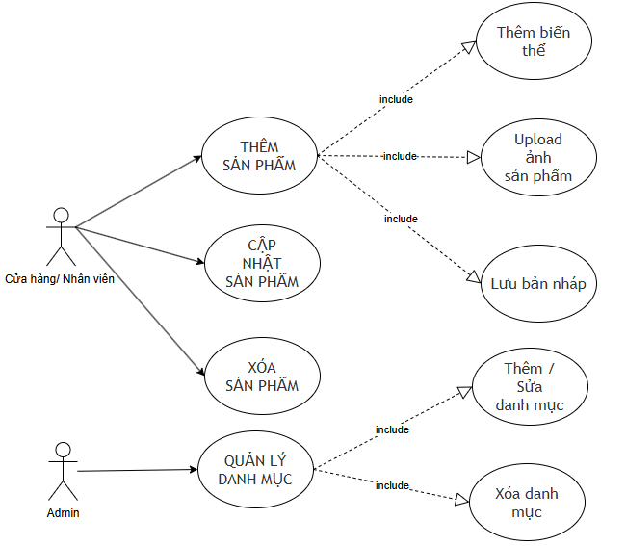
Hình 3.8 Quản lý danh mục sản phẩm

Tên Use case | Quản lý danh mục sản phẩm
Actor | Admin (Quản trị viên)
Mô tả | Cho phép Admin xây dựng và quản lý cây danh mục sản phẩm theo cấu trúc phân cấp cha-con, hỗ trợ phân loại sản phẩm và tìm kiếm hiệu quả.
Tiền điều kiện | Admin đã đăng nhập với quyền quản trị.
Hậu điều kiện | Danh mục được tạo/cập nhật/xóa trong CSDL và sẵn sàng cho Shop sử dụng khi tạo sản phẩm.
Luồng chính | Thêm, sửa, xóa danh mục.  Thiết lập quan hệ danh mục cha-con.
Luồng ngoại lệ | Xóa danh mục đang được sử dụng: Hệ thống ngăn và hiển thị "Không thể xóa vì danh mục đang được sử dụng".  Tên danh mục trùng: Hệ thống yêu cầu chọn tên khác.
<Extend Use Case> | Thêm, sửa, xóa danh mục  1. Admin truy cập "Quản lý danh mục" trên Admin Panel.  2. Hệ thống hiển thị cây danh mục hiện có.  3. Admin thực hiện thao tác: "Thêm mới", "Sửa" hoặc "Xóa".  4. Khi thêm/sửa: Admin nhập tên, chọn danh mục cha (nếu có), upload ảnh và nhấn "Lưu".  5. Hệ thống cập nhật cây danh mục và thông báo thành công.  Rẽ nhánh 1: Xóa danh mục có danh mục con  3.1. Hệ thống yêu cầu Admin xóa hoặc gán lại danh mục con trước khi xóa danh mục cha.

Bảng 3.5. Mô tả Use case Quản lý danh mục sản phẩm.

3.3.1.6. Tìm kiếm và xem sản phẩm
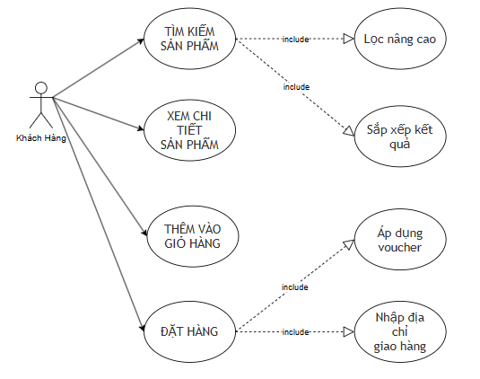
Hình 3.9 Tìm kiếm và xem sản phẩm

Tên Use case | Tìm kiếm và xem sản phẩm
Actor | Khách hàng (Customer) – không bắt buộc đăng nhập
Mô tả | Cho phép người dùng tìm kiếm sản phẩm theo từ khóa, lọc theo danh mục/giá/đánh giá và xem chi tiết sản phẩm bao gồm mô tả, ảnh, biến thể và đánh giá.
Tiền điều kiện | Hệ thống có ít nhất một sản phẩm đang active. Người dùng đang truy cập website.
Hậu điều kiện | Danh sách sản phẩm phù hợp được hiển thị. Người dùng có thể chuyển sang đặt hàng.
Luồng chính | Tìm kiếm sản phẩm theo từ khóa.  Lọc và sắp xếp kết quả.  Xem chi tiết sản phẩm.
Luồng ngoại lệ | CSDL không phản hồi: Hiển thị "Hệ thống đang bận, vui lòng thử lại sau giây lát.".  Không tìm thấy kết quả: Hiển thị thông báo và gợi ý thay đổi bộ lọc.
<Extend Use Case> | Tìm kiếm và lọc sản phẩm  1. User truy cập trang chủ hoặc trang danh sách sản phẩm.  2. User nhập từ khóa vào ô tìm kiếm và nhấn "Tìm kiếm".  3. Hệ thống truy vấn CSDL và trả về danh sách sản phẩm active thuộc shop active.  4. Hệ thống hiển thị kết quả kèm ảnh, tên, giá, điểm đánh giá.  5. User nhấp vào sản phẩm để xem trang chi tiết.  Rẽ nhánh 1: Lọc nâng cao  2.1. User dùng bộ lọc (danh mục, khoảng giá, điểm đánh giá, tên cửa hàng). Hệ thống trả kết quả dựa trên tiêu chí lọc.  Rẽ nhánh 2: Sắp xếp kết quả  4.1. User chọn tiêu chí: Giá tăng/giảm, Đánh giá cao nhất, Mới nhất. Hệ thống sắp xếp lại danh sách.

Bảng 3.6. Mô tả Use case Tìm kiếm và xem sản phẩm.

3.3.1.7. Đặt hàng
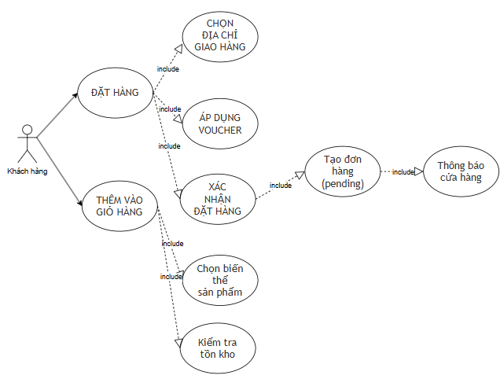
Hình 3.10 Đặt hàng.

Tên Use case | Đặt hàng
Actor | Khách hàng (Customer)
Mô tả | Mô tả quy trình khách hàng thêm sản phẩm vào giỏ hàng và tạo đơn hàng. Hệ thống tạo đơn và thông báo đến cửa hàng.
Tiền điều kiện | Khách hàng đã đăng nhập. Sản phẩm và biến thể đang active và còn tồn kho.
Hậu điều kiện | Đơn hàng mới được tạo trong CSDL với trạng thái "pending".  Tồn kho biến thể được cập nhật. Cửa hàng nhận thông báo đơn hàng mới.
Luồng chính | Thêm sản phẩm vào giỏ hàng.  Xác nhận đặt hàng và áp dụng voucher.
Luồng ngoại lệ | Hết hàng khi đặt: Thông báo "Sản phẩm đã hết hàng" và yêu cầu điều chỉnh số lượng.  Lỗi tạo đơn hàng: Giao dịch bị hủy, không trừ tồn kho và thông báo lỗi.
<Extend Use Case> | Thêm sản phẩm vào giỏ hàng  1. Khách hàng truy cập trang chi tiết sản phẩm.  2. Chọn biến thể (kích thước, màu sắc) và nhập số lượng.  3. Hệ thống kiểm tra tồn kho còn đủ số lượng yêu cầu.  4. Khách hàng nhấn "Thêm vào giỏ hàng". Hệ thống cập nhật giỏ hàng và thông báo thành công.
<Extend Use Case> | Xác nhận đặt hàng  1. Khách hàng truy cập giỏ hàng và nhấn "Đặt hàng".  2. Hệ thống hiển thị trang xác nhận: sản phẩm, địa chỉ giao hàng, tổng tiền.  3. Khách hàng chọn hoặc nhập địa chỉ giao hàng.  4. Khách hàng nhập mã voucher (nếu có) và nhấn "Xác nhận đặt hàng".  5. Hệ thống kiểm tra lại tồn kho, tạo đơn hàng "pending" và chuyển đến trang thanh toán.  6. Hệ thống gửi thông báo đến cửa hàng về đơn hàng mới.  Rẽ nhánh 1: Áp dụng voucher  4.1. Khách hàng nhập mã và nhấn "Áp dụng". Hệ thống kiểm tra tính hợp lệ và cập nhật tổng tiền.

Bảng 3.7. Mô tả Use case Đặt hàng.

3.3.1.8. Thanh toán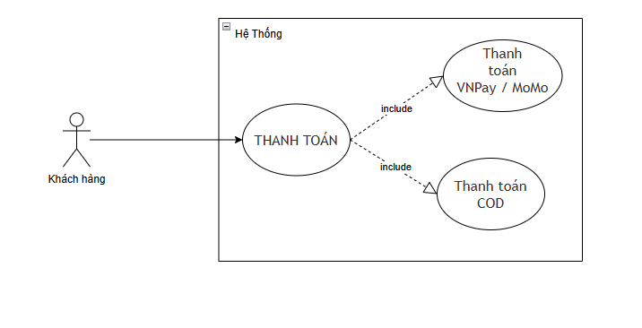
Hình 3.11 Thanh Toán.

Tên Use case | Thanh toán
Actor | Khách hàng (Customer)
Mô tả | Sau khi xác nhận đặt hàng, khách hàng chọn phương thức thanh toán (VNPay, MoMo, hoặc COD) và hoàn tất giao dịch. Hệ thống xử lý kết quả từ cổng thanh toán và cập nhật trạng thái đơn hàng.
Tiền điều kiện | Khách hàng đã hoàn tất use case "Đặt hàng". Đơn hàng ở trạng thái "pending".
Hậu điều kiện | Trạng thái đơn hàng cập nhật thành "confirmed".  Hệ thống gửi email xác nhận đến khách hàng và thông báo đến cửa hàng.
Luồng chính | Chọn phương thức và xử lý thanh toán.
Luồng ngoại lệ | Cổng thanh toán không khả dụng: Thông báo lỗi và đề xuất phương thức thay thế.  Mất callback: Đơn giữ trạng thái "pending_payment", Admin được cảnh báo để xác minh thủ công.
<Extend Use Case> | Chọn phương thức và xử lý thanh toán  1. Hệ thống chuyển đến trang thanh toán với tóm tắt đơn hàng và tổng tiền.  2. Khách hàng chọn phương thức: VNPay, MoMo hoặc COD.  3. Hệ thống chuyển hướng đến cổng thanh toán tương ứng kèm thông tin giao dịch.  4. Khách hàng xác thực và hoàn tất giao dịch trên giao diện cổng thanh toán.  5. Cổng thanh toán gửi callback về hệ thống.  6. Hệ thống xác nhận thành công, cập nhật đơn hàng thành "confirmed".  7. Hệ thống gửi email xác nhận đến khách hàng và thông báo đến cửa hàng.  Rẽ nhánh 1: Thanh toán COD  2.1. Khách hàng chọn COD. Hệ thống cập nhật đơn hàng thành "confirmed" ngay và thông báo cửa hàng chuẩn bị hàng.  Rẽ nhánh 2: Giao dịch thất bại  5.1. Cổng thanh toán trả trạng thái thất bại. Hệ thống giữ trạng thái "pending" và thông báo khách hàng thử lại.

Bảng 3.8. Mô tả Use case Thanh toán.

3.3.1.9. Quản lý Voucher
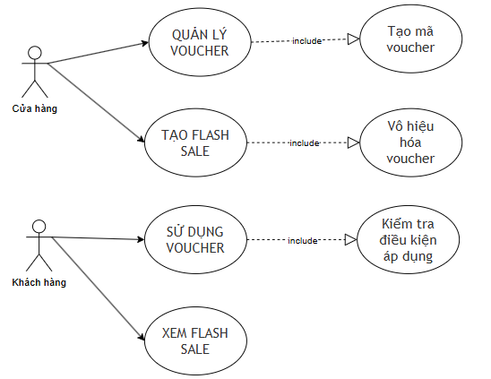
Hình 3.12 Quản lý Voucher.

Tên Use case | Quản lý Voucher
Actor | Chủ cửa hàng (Shop Owner), Khách hàng (Customer)
Mô tả | Cho phép chủ cửa hàng tạo và quản lý mã giảm giá (theo % hoặc số tiền cố định). Khách hàng thu thập và sử dụng voucher khi đặt hàng nếu đáp ứng điều kiện.
Tiền điều kiện | Chủ cửa hàng đã đăng nhập. Cửa hàng đang active.
Hậu điều kiện | Voucher được tạo và sẵn sàng để khách hàng thu thập/sử dụng.  Số lượng voucher giảm khi khách hàng sử dụng.
Luồng chính | Chủ cửa hàng tạo và quản lý voucher.  Khách hàng thu thập và áp dụng voucher khi đặt hàng.
Luồng ngoại lệ | Mã code đã tồn tại: Báo lỗi "Mã code này đã tồn tại, vui lòng chọn mã khác".  Voucher hết lượt: Thông báo "Voucher đã hết" và không cho thu thập thêm.
<Extend Use Case> | Chủ cửa hàng tạo và quản lý voucher  1. Truy cập "Quản lý Voucher" → "Tạo voucher mới".  2. Điền: Mã code, Loại giảm giá (%), Giá trị, Đơn tối thiểu, Số lượng, Ngày hiệu lực, Ngày hết hạn.  3. Nhấn "Lưu". Hệ thống kiểm tra tính hợp lệ và tạo voucher.  4. Trong danh sách, chủ cửa hàng có thể chỉnh sửa hoặc vô hiệu hóa voucher.  Rẽ nhánh 1: Mã code đã tồn tại  3.1. Hệ thống báo lỗi "Mã code này đã tồn tại, vui lòng chọn mã khác".
<Extend Use Case> | Khách hàng thu thập và áp dụng voucher  1. Khách hàng xem danh sách voucher trên trang cửa hàng và nhấn "Thu thập".  2. Khi đặt hàng, khách hàng nhập mã hoặc chọn voucher từ ví.  3. Hệ thống kiểm tra điều kiện: đơn tối thiểu, còn hiệu lực, còn số lượng.  4. Nếu hợp lệ, hệ thống cập nhật tổng tiền sau giảm giá.  Rẽ nhánh 1: Voucher không hợp lệ  3.1. Hệ thống thông báo lý do: "Chưa đạt đơn tối thiểu", "Voucher đã hết hạn" hoặc "Voucher không áp dụng cho đơn này".

Bảng 3.9. Mô tả Use case Quản lý Voucher.

3.3.1.10. Quản lý vận chuyển
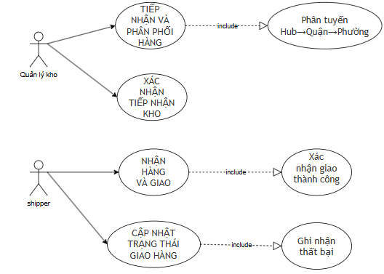
Hình 3.13 Quản lý vận chuyển.

Tên Use case | Quản lý vận chuyển
Actor | Shipper, Quản lý kho (Warehouse Manager)
Mô tả | Mô tả quy trình vận chuyển đơn hàng qua hệ thống kho 3 cấp (Kho Hub → Kho Quận → Kho Phường). Sau khi đơn xác nhận, hệ thống tạo lô hàng (Shipment) và giao cho Shipper thực hiện giao đến khách.
Tiền điều kiện | Đơn hàng đã được xác nhận và thanh toán (trạng thái "confirmed").  Shipper đã đăng nhập và đang hoạt động.
Hậu điều kiện | Đơn hàng được giao thành công với mã tracking.  Trạng thái đơn cập nhật "delivered". Khách hàng nhận thông báo.
Luồng chính | Quản lý kho tiếp nhận và phân phối hàng.  Shipper nhận và giao hàng.
Luồng ngoại lệ | Giao hàng thất bại (không liên lạc được khách): Shipper trả hàng về kho. Trạng thái đơn cập nhật "delivery_failed".
<Extend Use Case> | Quản lý kho tiếp nhận và phân phối hàng  1. Hệ thống tự động tạo Shipment với mã tracking khi đơn hàng được xác nhận.  2. Quản lý kho Hub nhận hàng từ Shop và xác nhận tiếp nhận.  3. Hệ thống cập nhật trạng thái Shipment và phân tuyến đến Kho Quận phù hợp.  4. Quản lý kho Quận tiếp nhận và phân tuyến đến Kho Phường gần địa chỉ giao hàng.  5. Quản lý kho Phường tiếp nhận và bàn giao cho Shipper.
<Extend Use Case> | Shipper nhận và giao hàng  1. Shipper đăng nhập, xem danh sách đơn được phân công tại kho Phường.  2. Shipper xác nhận nhận hàng và bắt đầu giao.  3. Shipper giao hàng đến khách hàng và xác nhận giao thành công.  4. Hệ thống cập nhật trạng thái đơn thành "delivered" và gửi thông báo đến khách hàng.  Rẽ nhánh 1: Giao hàng thất bại  3.1. Shipper đánh dấu "Giao thất bại" và nhập lý do. Hệ thống thông báo Admin/Shop xử lý.

Bảng 3.10. Mô tả Use case Quản lý vận chuyển.

3.3.1.11. Đánh giá sản phẩm
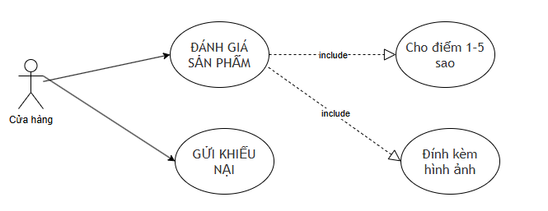
Hình 3.14 Đánh giá sản phẩm

Tên Use case | Đánh giá sản phẩm
Actor | Khách hàng (Customer)
Mô tả | Sau khi đơn hàng được giao thành công, khách hàng đánh giá sản phẩm bằng cách cho điểm (1–5 sao), viết nhận xét và đính kèm hình ảnh thực tế.
Tiền điều kiện | Khách hàng đã đăng nhập. Đơn hàng ở trạng thái "delivered".  Khách hàng chưa đánh giá sản phẩm trong đơn này.
Hậu điều kiện | Đánh giá được lưu và hiển thị công khai trên trang chi tiết sản phẩm.  Điểm rating trung bình của sản phẩm được cập nhật.
Luồng chính | Khách hàng viết và gửi đánh giá.
Luồng ngoại lệ | Lỗi lưu đánh giá: Thông báo lỗi, nội dung được lưu tạm trên trình duyệt.  Đánh giá trùng lặp: Thông báo "Bạn đã đánh giá sản phẩm này rồi".
<Extend Use Case> | Viết và gửi đánh giá  1. Hệ thống gửi thông báo mời đánh giá sau khi đơn hàng được giao.  2. Khách hàng vào "Lịch sử đơn hàng", chọn đơn và nhấn "Đánh giá".  3. Hệ thống hiển thị form đánh giá cho từng sản phẩm: số sao, nhận xét, ảnh đính kèm.  4. Khách hàng điền thông tin và nhấn "Gửi đánh giá".  5. Hệ thống lưu đánh giá và cập nhật điểm rating trung bình của sản phẩm.  Rẽ nhánh 1: Đính kèm hình ảnh  4.1. Khách hàng nhấn "Thêm ảnh", chọn ảnh từ thiết bị. Hệ thống upload và hiển thị preview.

Bảng 3.11. Mô tả Use case Đánh giá sản phẩm.

3.3.1.12. Khiếu nại và hoàn tiền
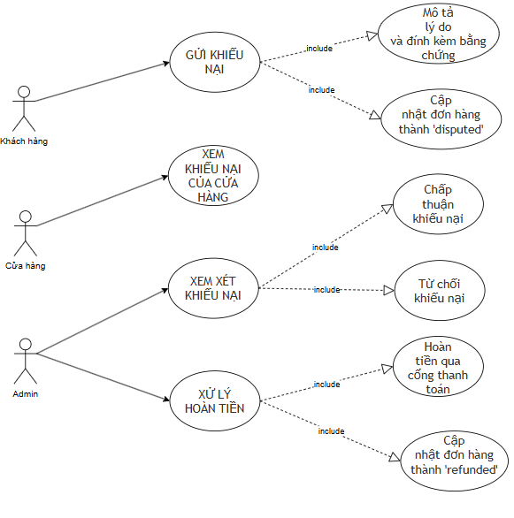
Hình 3.15 Khiếu nại và hoàn tiền.

Tên Use case | Khiếu nại và hoàn tiền
Actor | Khách hàng (Customer), Chủ cửa hàng (Shop Owner), Admin (Quản trị viên)
Mô tả | Mô tả quy trình xử lý khiếu nại khi khách hàng không hài lòng (hàng sai, hàng hỏng, không nhận được hàng). Admin là trung gian xem xét và xử lý hoàn tiền nếu hợp lệ.
Tiền điều kiện | Khách hàng đã đăng nhập. Đơn hàng đã được thanh toán.  Chưa có khiếu nại cho đơn hàng này.
Hậu điều kiện | Khiếu nại được ghi nhận trong CSDL.  Nếu hợp lệ, hoàn tiền được xử lý và trạng thái đơn cập nhật "refunded".
Luồng chính | Khách hàng gửi khiếu nại.  Admin xem xét và xử lý.  Hệ thống xử lý hoàn tiền.
Luồng ngoại lệ | Lỗi cổng thanh toán khi hoàn tiền: Không thay đổi trạng thái, tạo cảnh báo cho Admin để xử lý thủ công.
<Extend Use Case> | Khách hàng gửi khiếu nại  1. Khách hàng vào "Lịch sử đơn hàng", chọn đơn cần khiếu nại và nhấn "Khiếu nại".  2. Điền thông tin: lý do, mô tả chi tiết, bằng chứng (hình ảnh).  3. Nhấn "Gửi khiếu nại". Hệ thống lưu trạng thái "pending", cập nhật đơn thành "disputed" và gửi thông báo đến Admin.
<Extend Use Case> | Admin xem xét và xử lý khiếu nại  1. Admin nhận thông báo và truy cập "Quản lý khiếu nại".  2. Admin xem xét bằng chứng từ khách hàng và phản hồi từ cửa hàng.  3. Admin đưa ra quyết định: Chấp thuận hoàn tiền hoặc Từ chối.  4. Nếu chấp thuận: Hệ thống gửi yêu cầu hoàn tiền đến cổng thanh toán.  5. Hệ thống cập nhật trạng thái đơn và gửi thông báo đến khách hàng và cửa hàng.  Rẽ nhánh 1: Từ chối khiếu nại  3.1. Admin nhập lý do từ chối. Hệ thống cập nhật trạng thái "rejected" và gửi thông báo cho khách hàng.

Bảng 3.12. Mô tả Use case Khiếu nại và hoàn tiền.

3.3.1.13. Quản lý hoa hồng
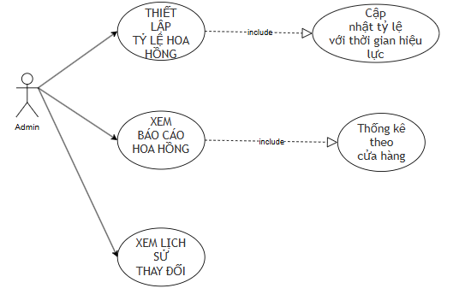
Hình 3.16 Khiếu nại và hoàn tiền.
Tên Use case | Quản lý hoa hồng
Actor | Admin (Quản trị viên)
Mô tả | Cho phép Admin thiết lập và quản lý tỷ lệ hoa hồng mà nền tảng BuyZo thu trên mỗi giao dịch thành công. Mỗi lần thay đổi tạo bản ghi mới với thời gian hiệu lực.
Tiền điều kiện | Admin đã đăng nhập vào hệ thống với quyền quản trị.
Hậu điều kiện | Tỷ lệ hoa hồng mới được lưu vào CSDL với thời gian hiệu lực.  Tất cả giao dịch từ thời điểm hiệu lực áp dụng tỷ lệ mới.
Luồng chính | Thiết lập tỷ lệ hoa hồng mới.  Xem lịch sử và báo cáo hoa hồng.
Luồng ngoại lệ | Tỷ lệ không hợp lệ (< 0 hoặc > 100%): Ngăn lưu và hiển thị thông báo lỗi.  Ngày hiệu lực không hợp lệ: Yêu cầu chọn ngày hợp lệ.
<Extend Use Case> | Thiết lập tỷ lệ hoa hồng mới  1. Admin truy cập "Cài đặt hoa hồng" trên Admin Panel.  2. Hệ thống hiển thị tỷ lệ hiện tại và lịch sử thay đổi.  3. Admin nhấn "Thêm cài đặt mới" và nhập: Tỷ lệ hoa hồng (%), Ngày có hiệu lực.  4. Admin nhấn "Lưu". Hệ thống kiểm tra tính hợp lệ và tạo bản ghi mới.  5. Hệ thống hiển thị thông báo "Cài đặt hoa hồng đã được cập nhật thành công".  Rẽ nhánh 1: Xem báo cáo hoa hồng  1.1. Admin xem báo cáo tổng hoa hồng thu theo khoảng thời gian và theo từng cửa hàng.

Bảng 3.13. Mô tả Use case Quản lý hoa hồng.

3.2.2 Sơ đồ tuần tự

3.2.2.1. Sơ đồ tuần tự Đăng nhập
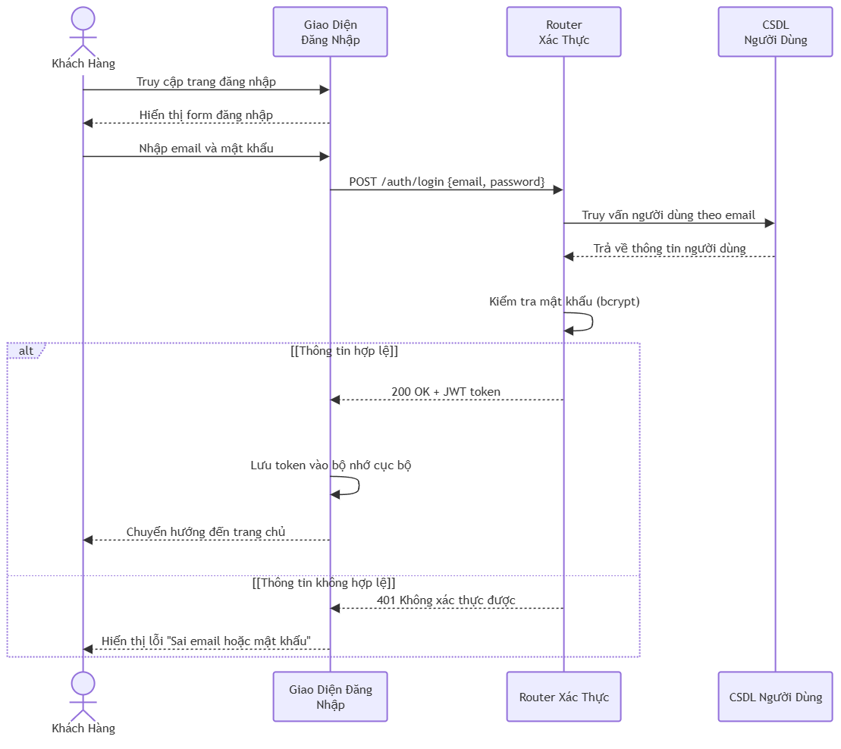
Hình 3.17 Sơ đồ tuần tự Đăng nhập người dùng.

3.2.2.2. Sơ đồ tuần tự Đăng Ký
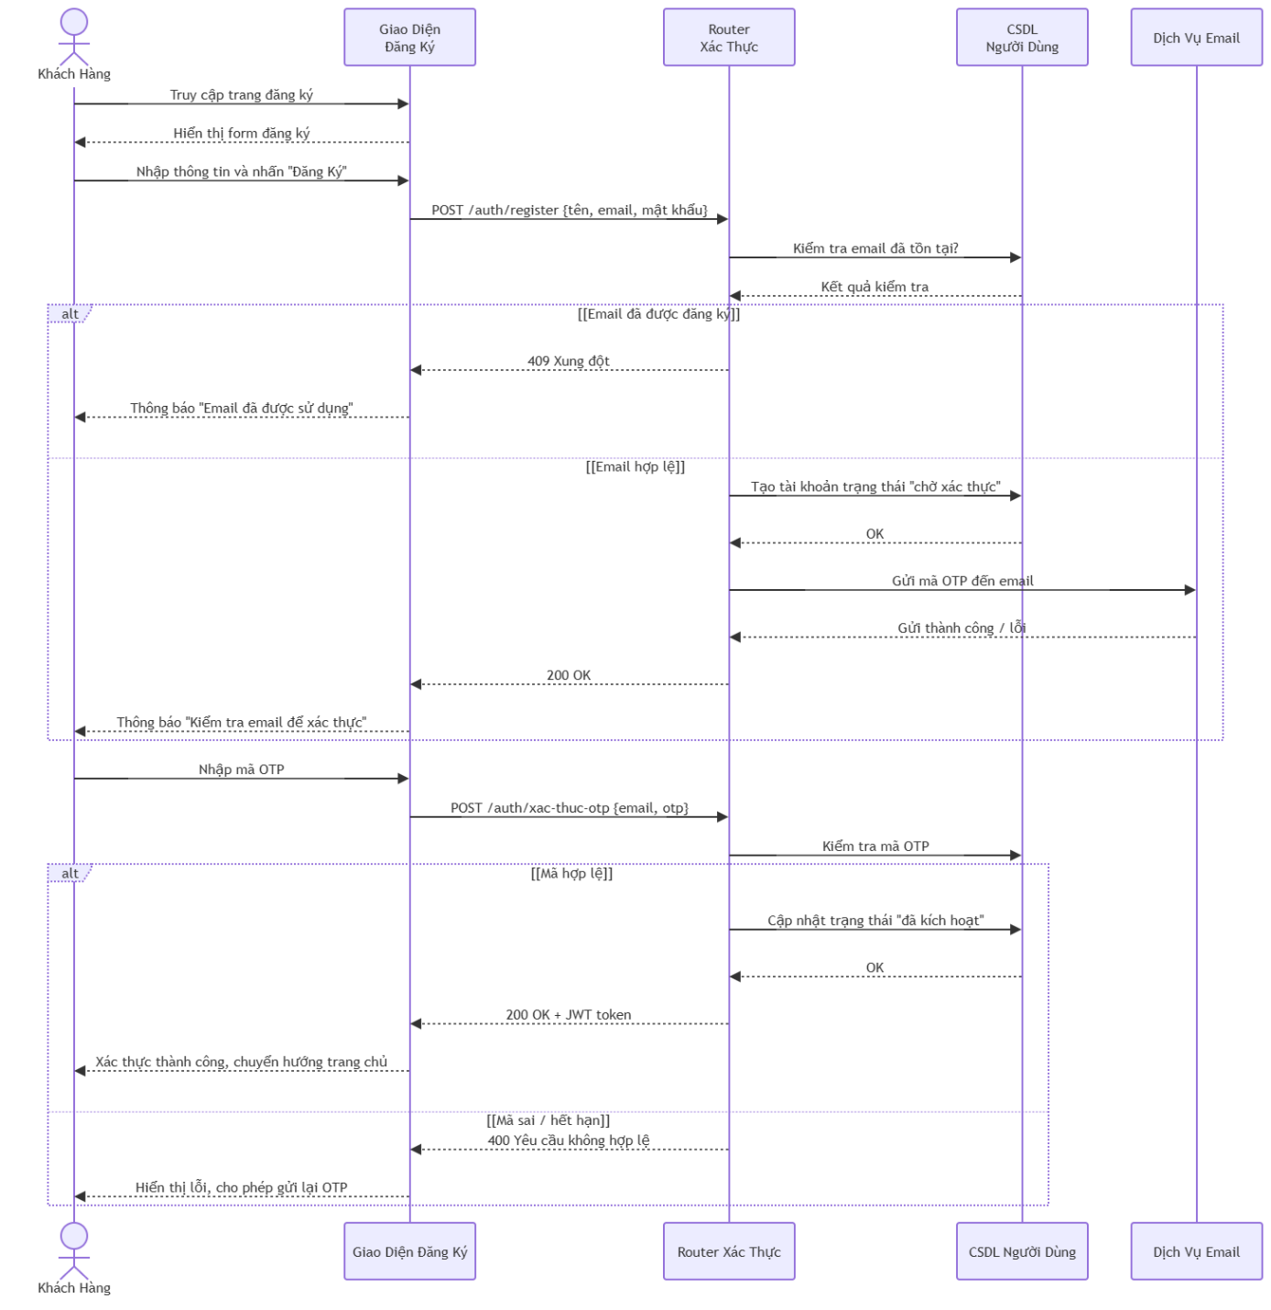
Hình 3.18 Sơ đồ tuần tự Đăng Ký người dùng.

3.2.2.3. Sơ đồ tuần tự Tìm kiếm sản phẩm
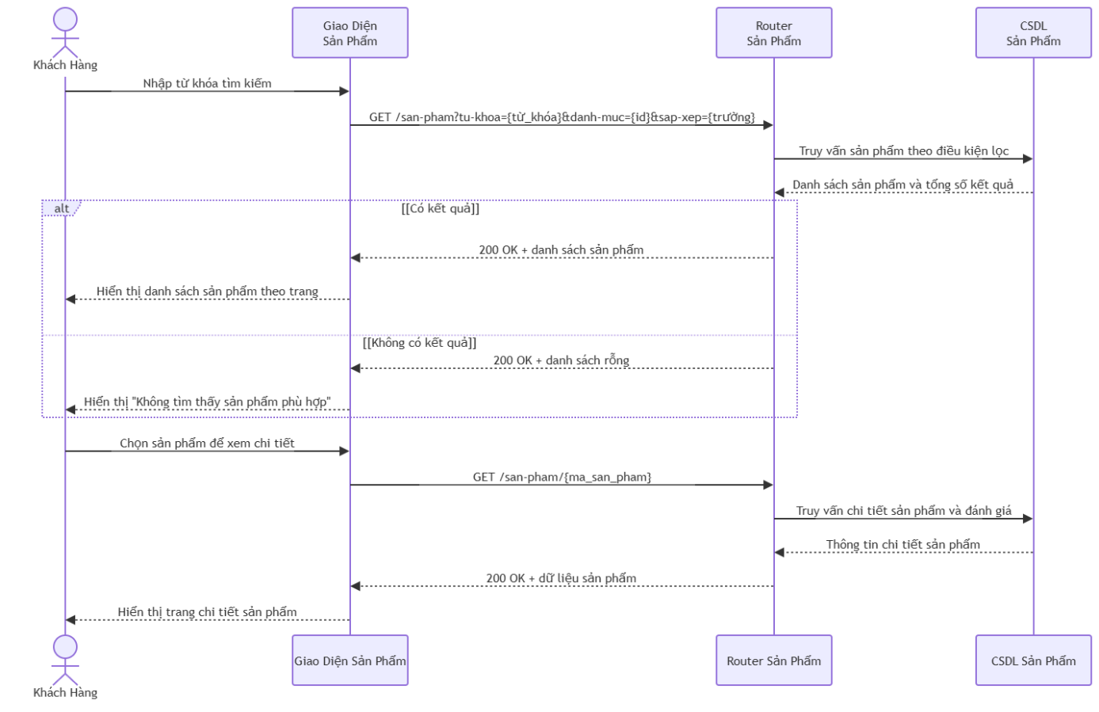
Hình 3.19 Sơ đồ tuần tự Tìm kiếm sản phẩm

3.2.2.4. Sơ đồ tuần tự Đặt hàng
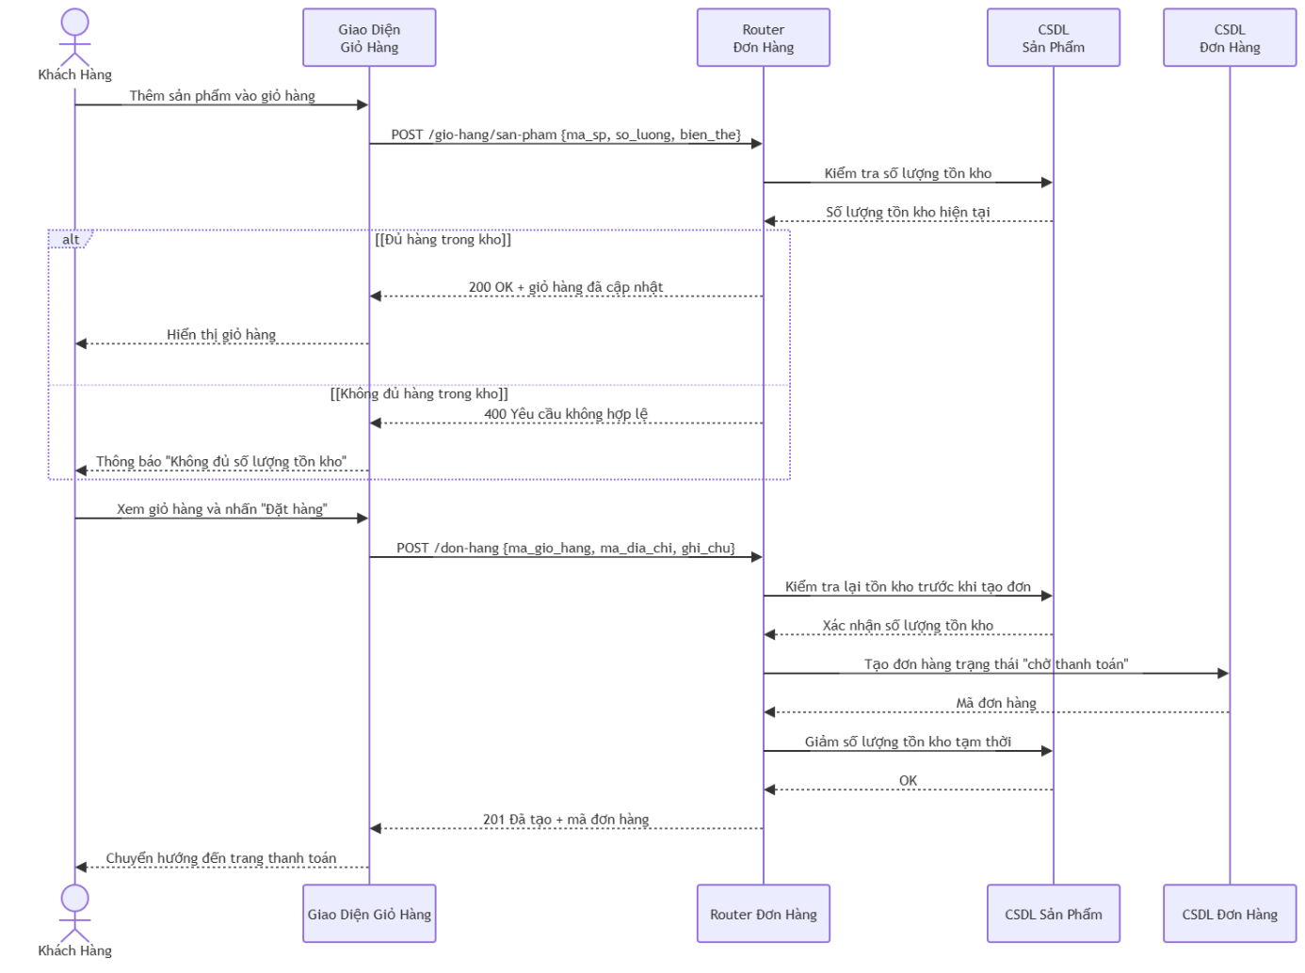
Hình 3.20 Sơ đồ tuần tự Đặt hàng

3.2.2.5. Sơ đồ tuần tự Thanh toán
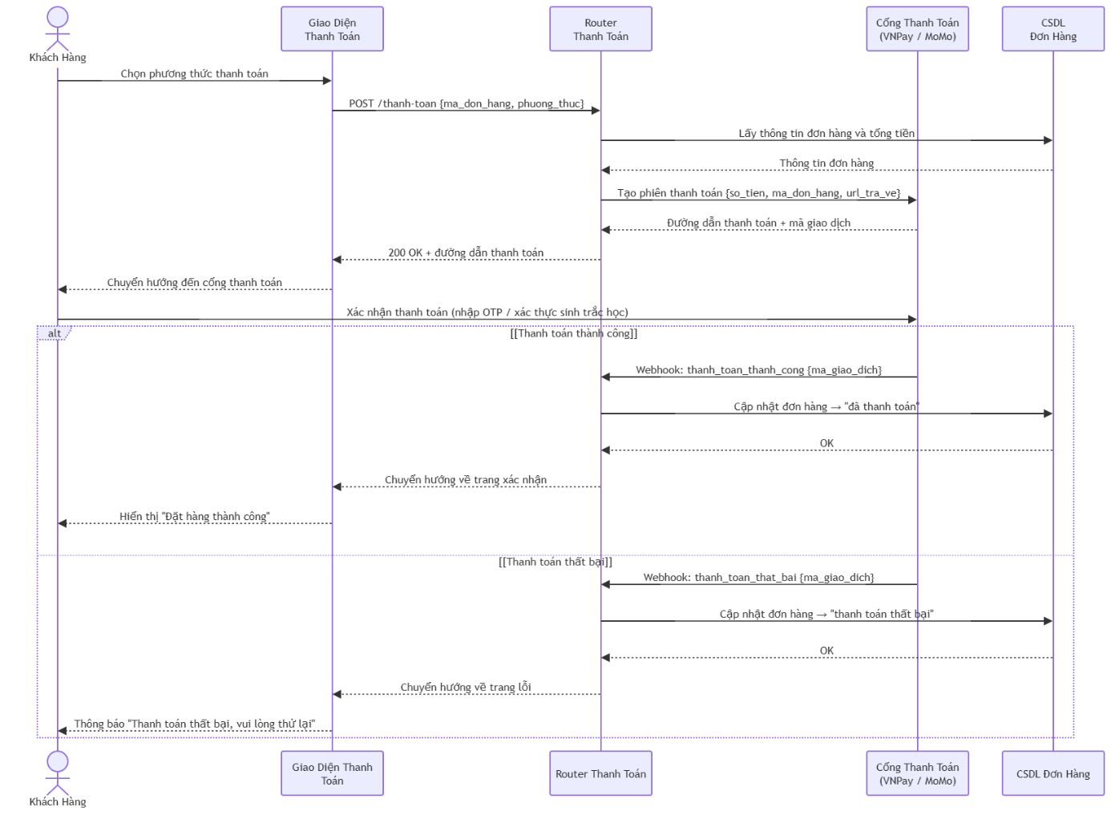
Hình 3.21 Sơ đồ tuần tự Thanh toán

3.2.2.6. Sơ đồ tuần tự Quản lý sản phẩm
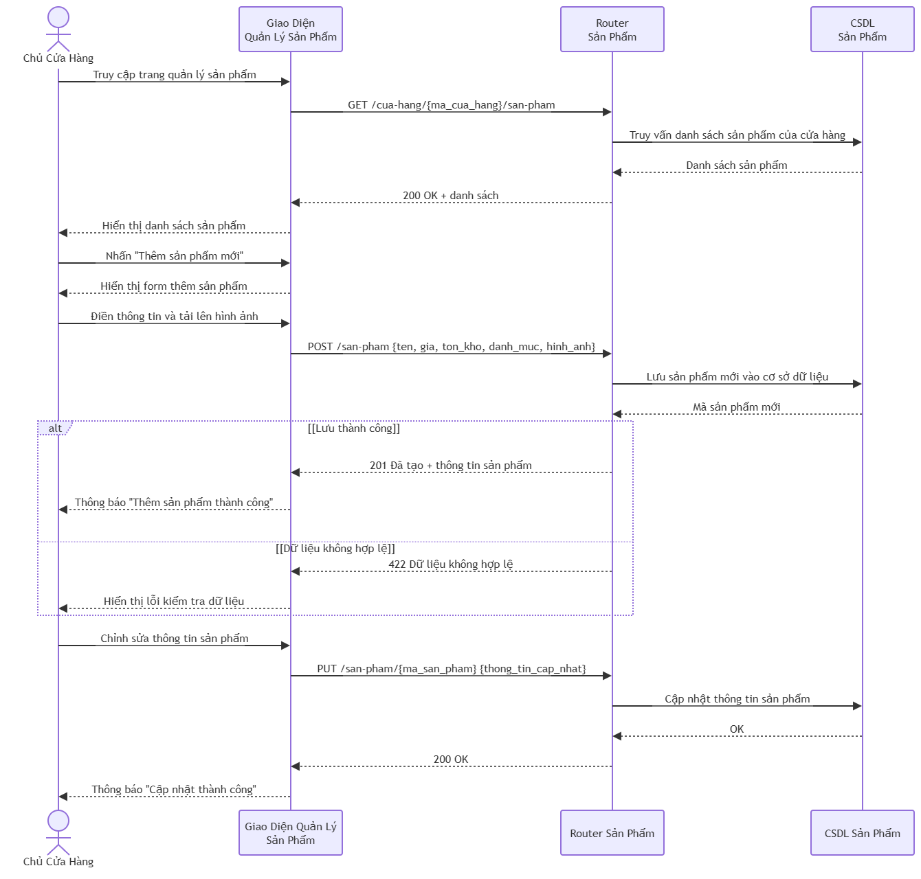
Hình 3.22 Sơ đồ tuần tự Quản lý sản phẩm

3.2.2.7. Sơ đồ tuần tự Voucher và Flash Sale
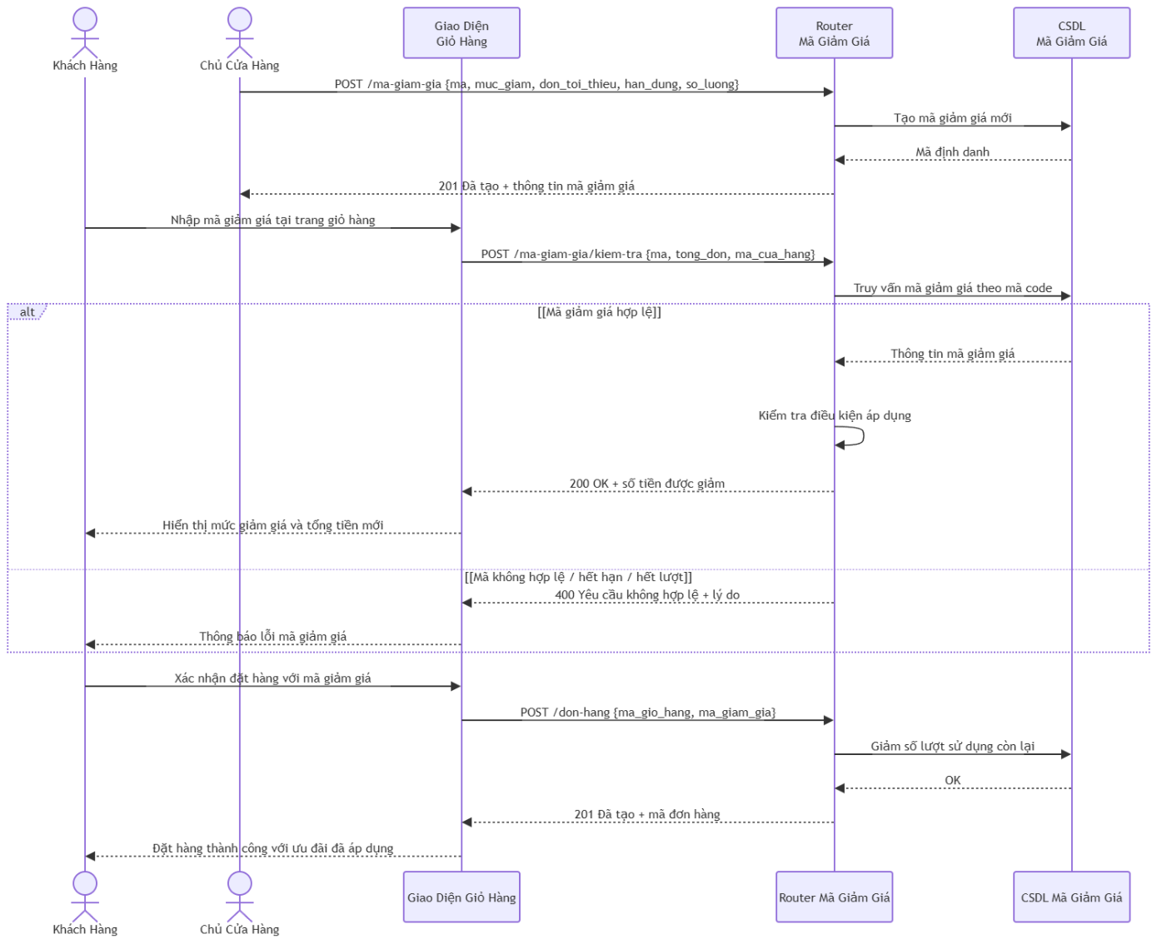
Hình 3.23 Sơ đồ tuần tự Voucher và Flash Sale

3.2.2.8. Sơ đồ tuần tự Quản lý vận chuyển
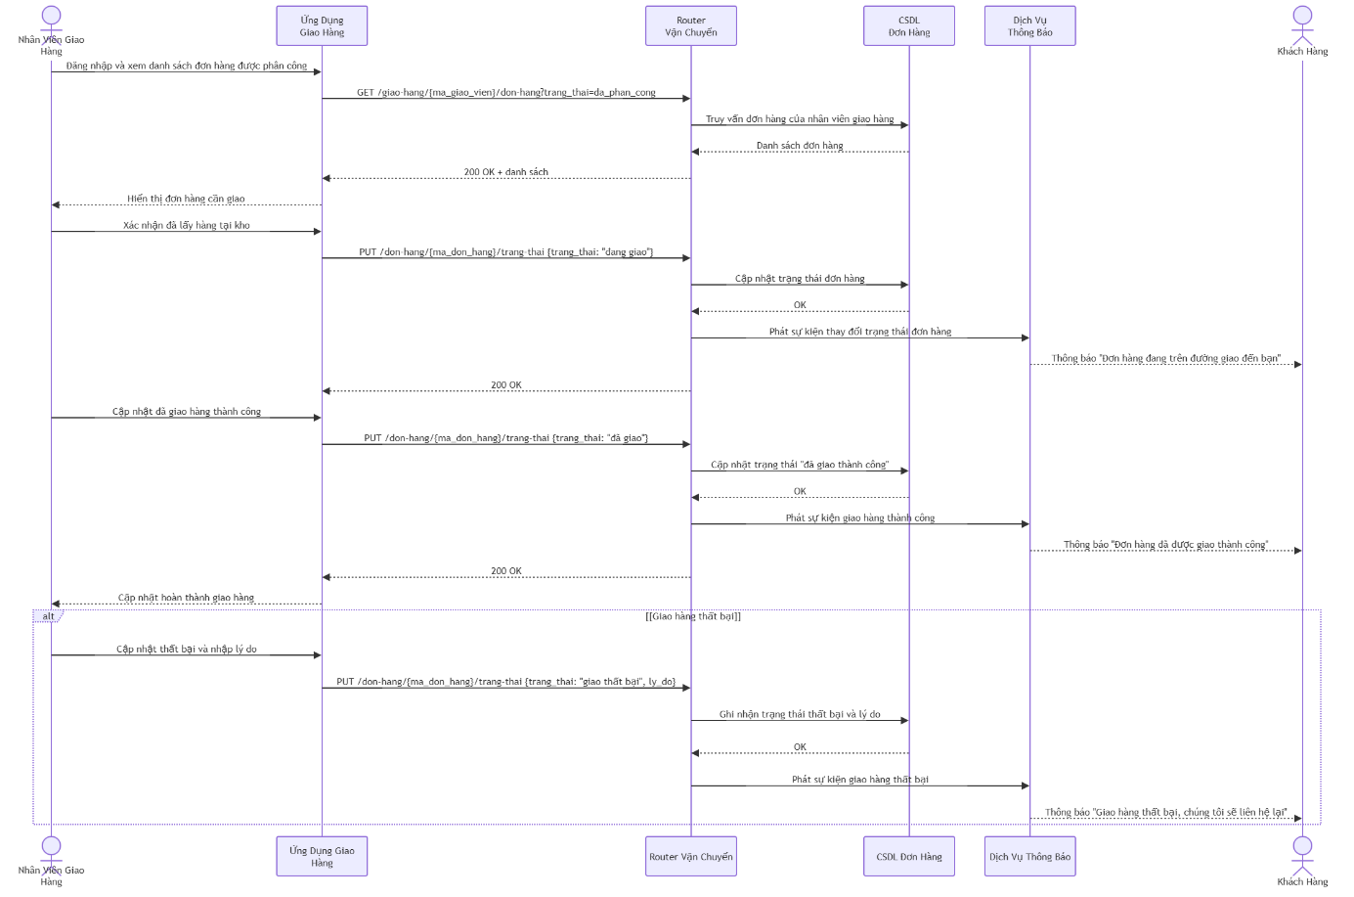
Hình 3.24 Sơ đồ tuần tự Quản lý vận chuyển

3.2.2.9. Sơ đồ tuần tự Đánh giá sản phẩm
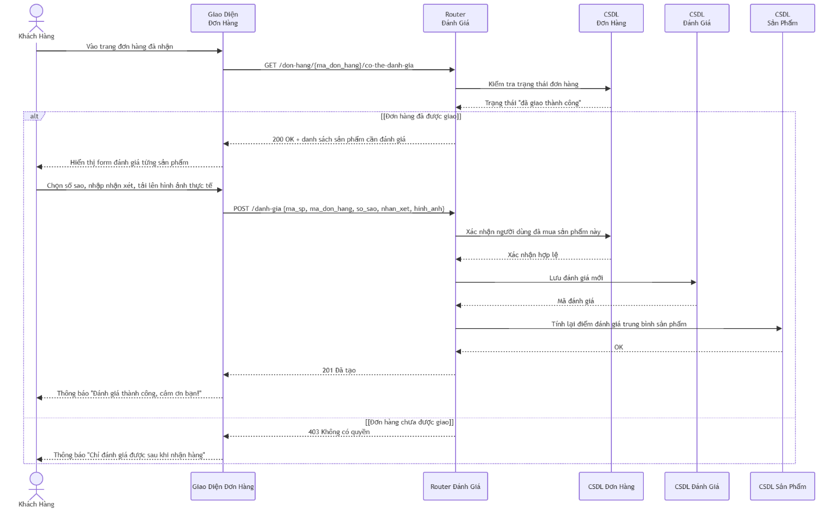
Hình 3.25 Sơ đồ tuần tự Đánh giá sản phẩm

3.2.2.10. Sơ đồ tuần tự Khiếu nại và hoàn tiền
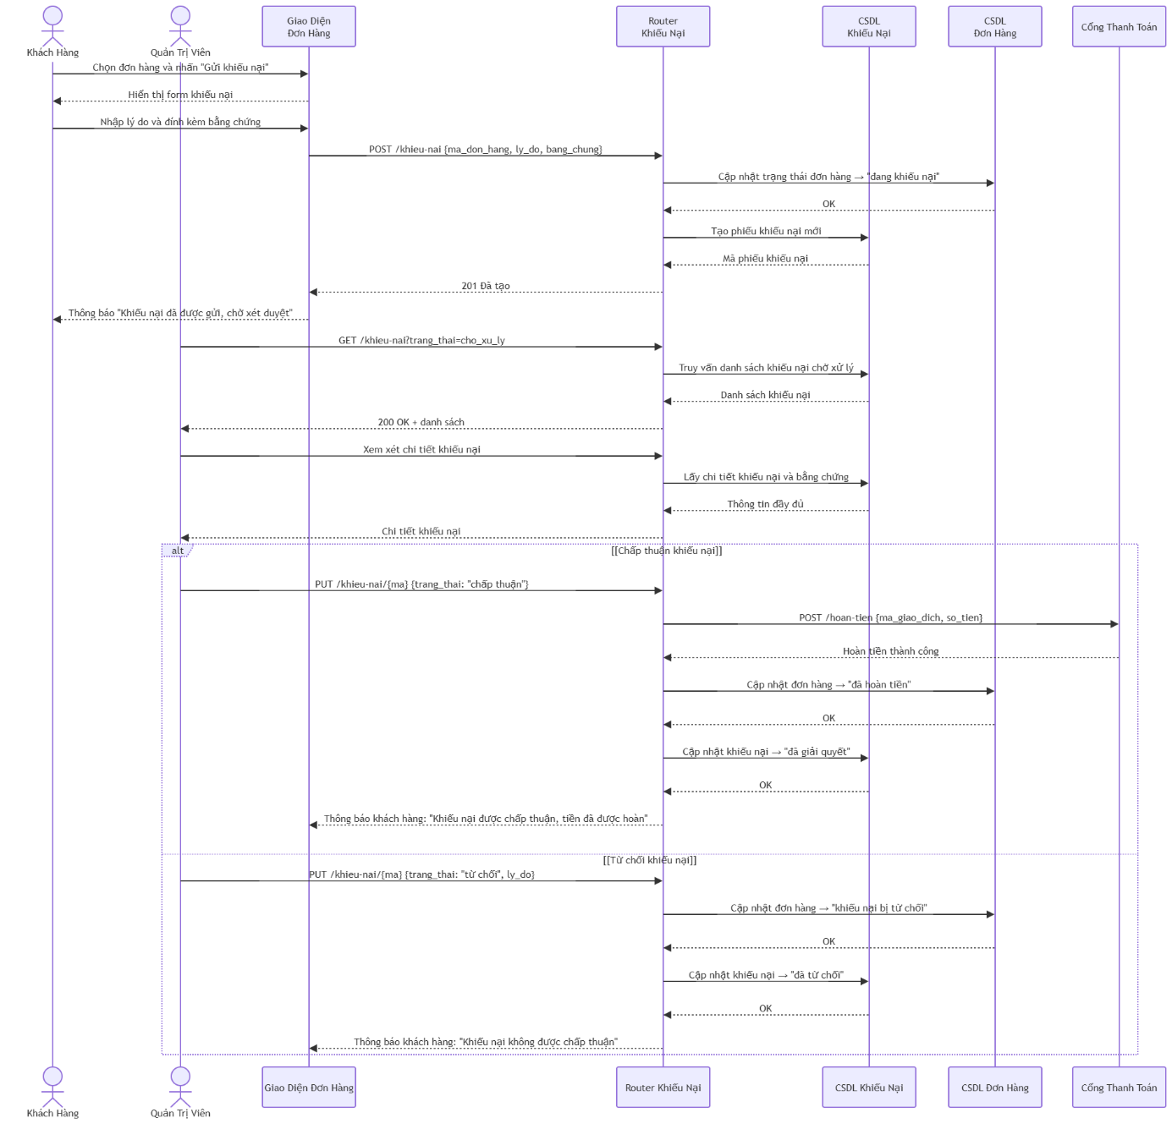
Hình 3.26 Sơ đồ tuần tự Khiếu nại và hoàn tiền

3.2.2.11. Sơ đồ tuần tự Tin nhắn và thông báo
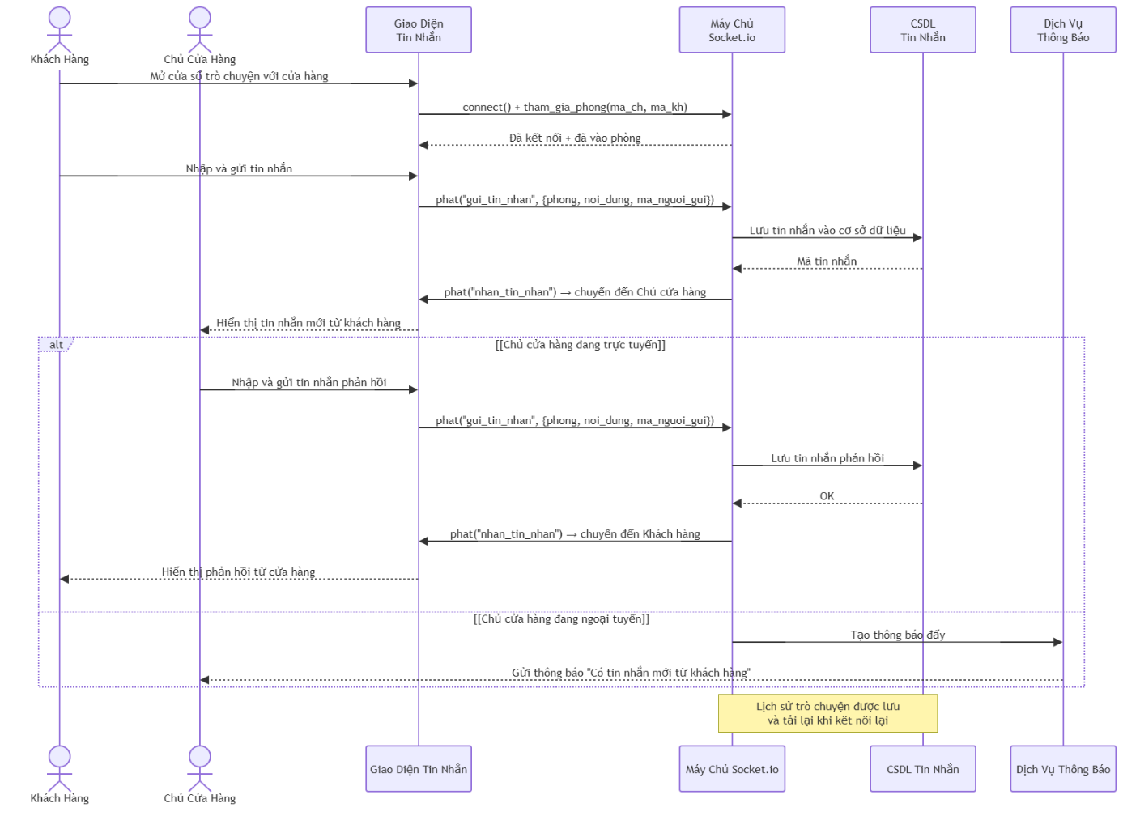
Hình 3.27 Sơ đồ tuần tự Tin nhắn và thông báo

3.2.2.12. Sơ đồ tuần tự Quản lý hoa hồng
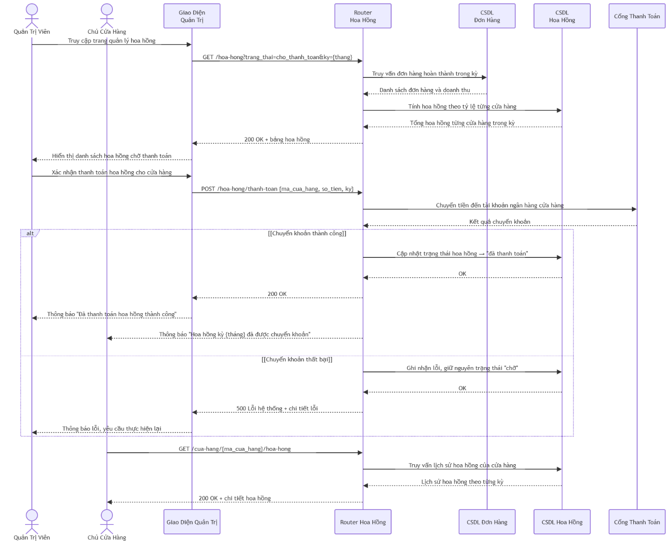
Hình 3.28 Sơ đồ tuần tự Quản lý hoa hồng

3.2.2.13. Sơ đồ tuần tự Quản lý cửa hàng
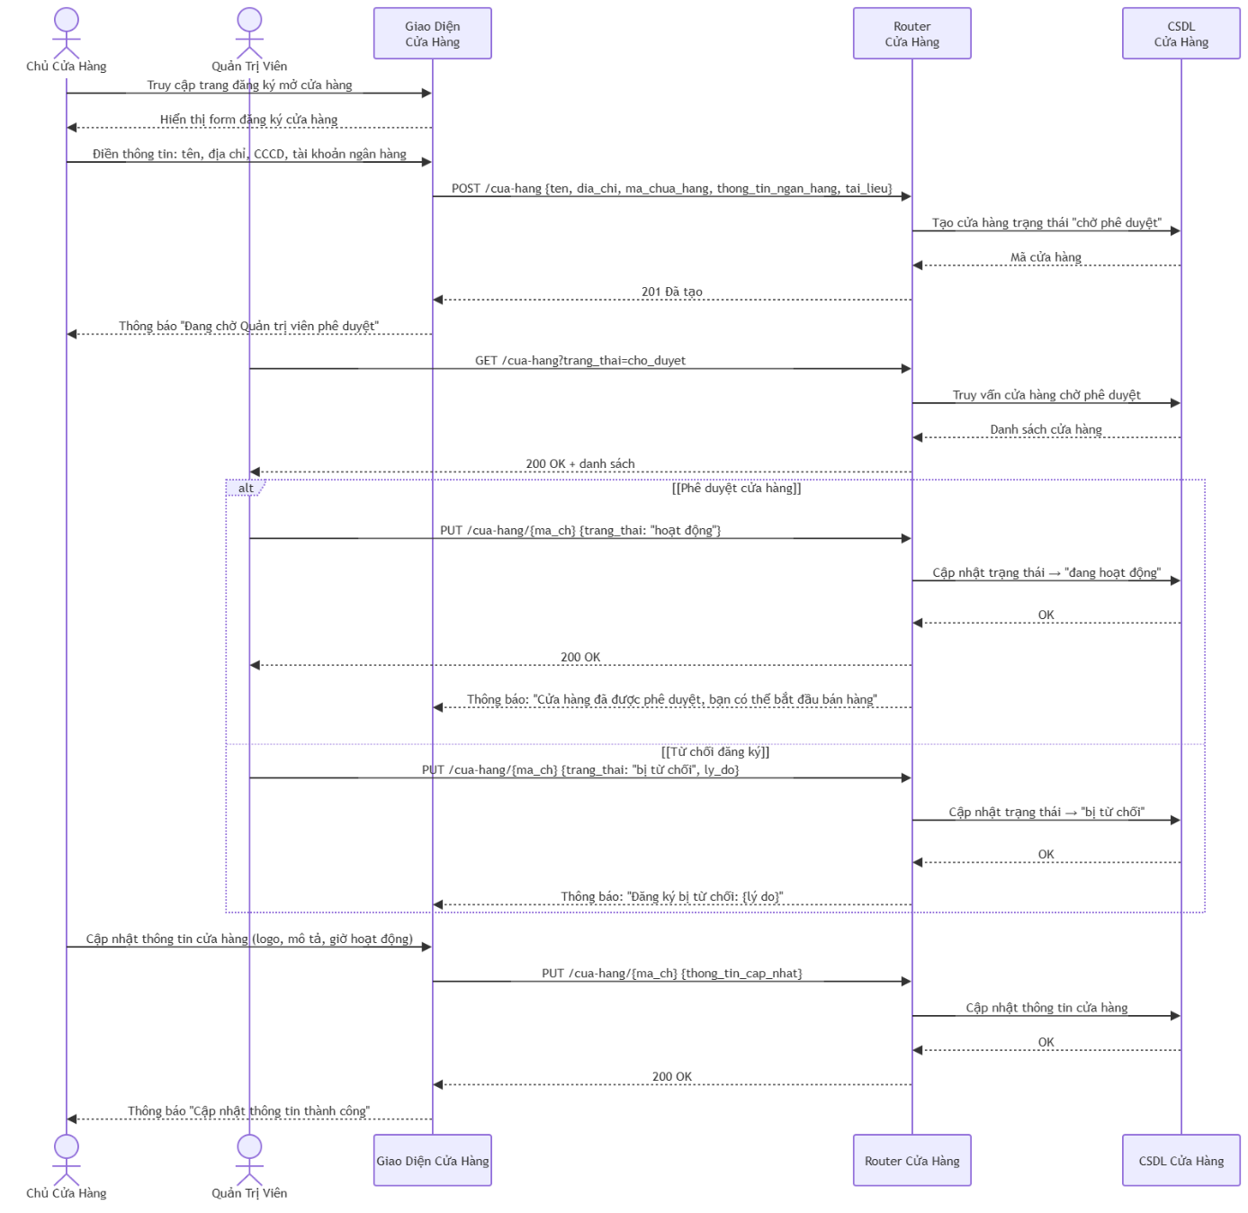
Hình 3.29 Sơ đồ tuần tự Quản lý cửa hàng

3.2.3 Sơ đồ hoạt động

3.2.3.1 Sơ đồ hoạt động Đăng ký và Đăng nhập
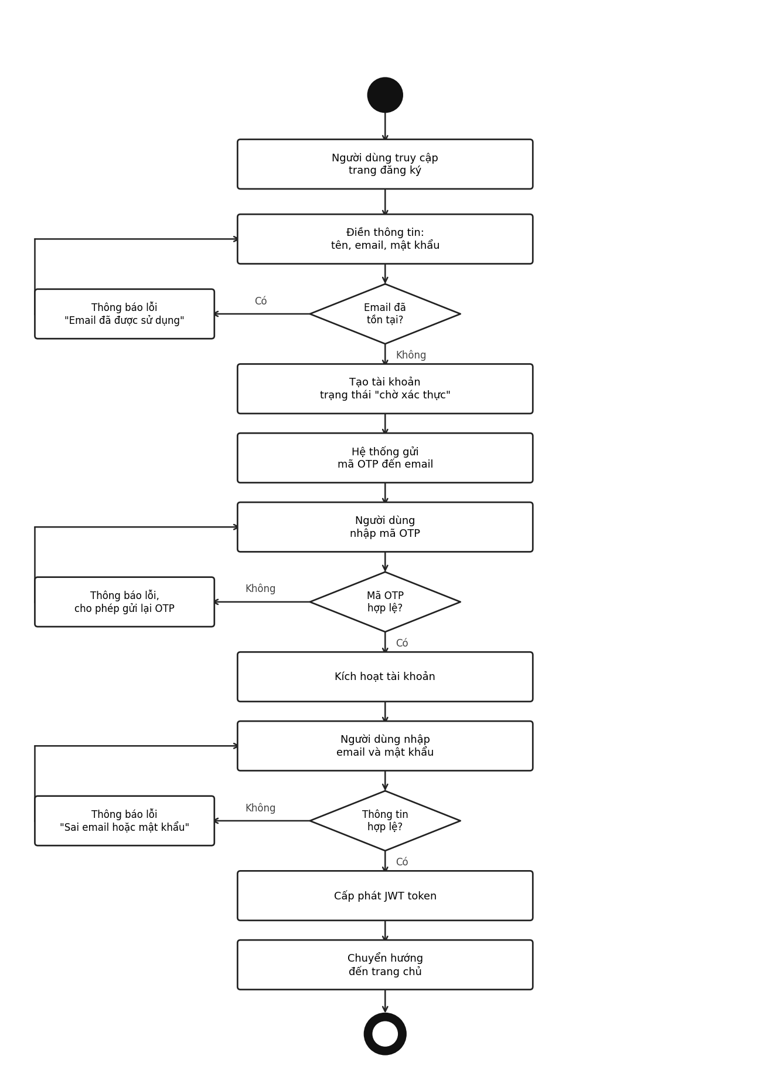
Hình 3.30 Sơ đồ hoạt động Đăng ký và Đăng nhập
3.2.3.2 Sơ đồ hoạt động Quản lý Cửa hàng
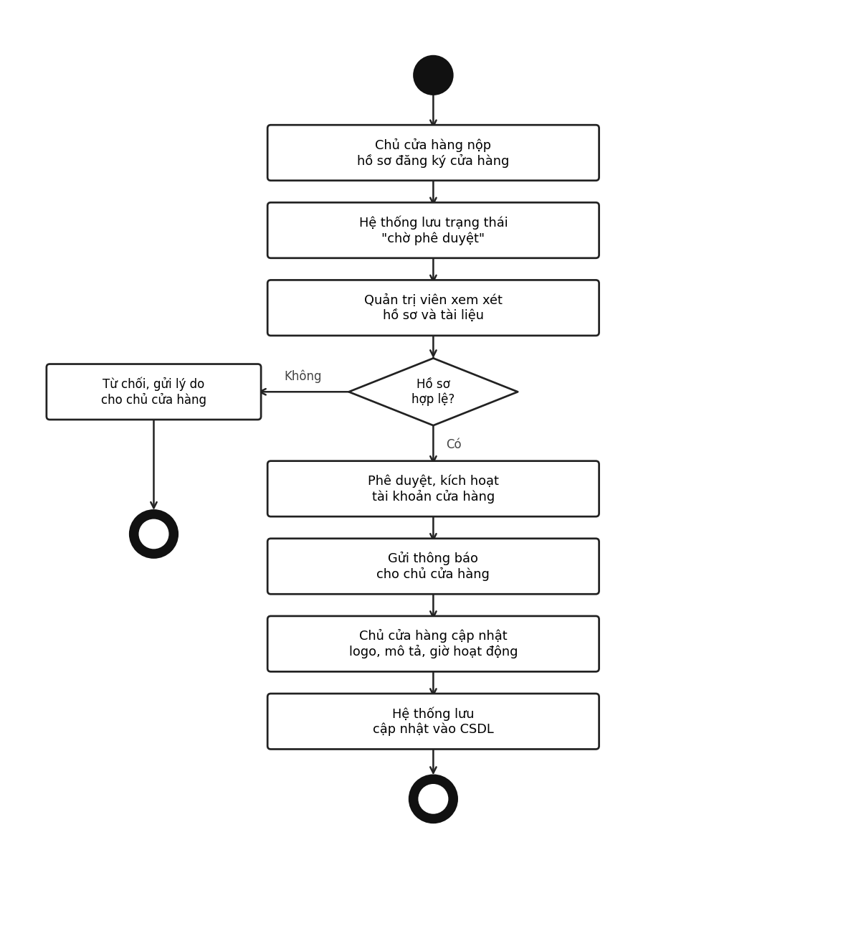
Hình 3.31 Sơ đồ hoạt động Quản lý Cửa hàng

3.2.3.3 Sơ đồ hoạt động Quản lý Nhân viên
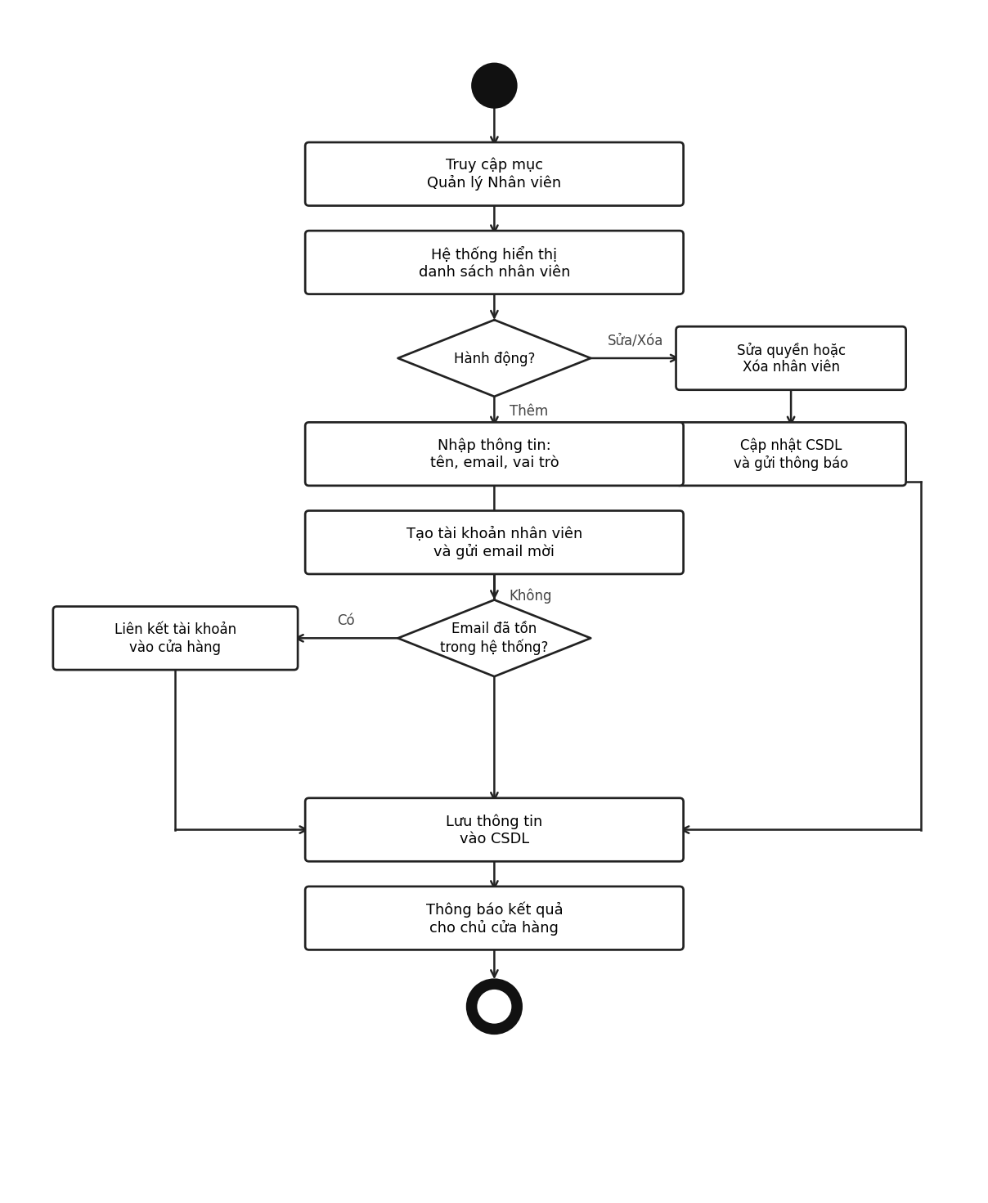
Hình 3.32 Sơ đồ hoạt động Quản lý Nhân viên

3.2.3.4 Sơ đồ hoạt động Quản lý Sản phẩm
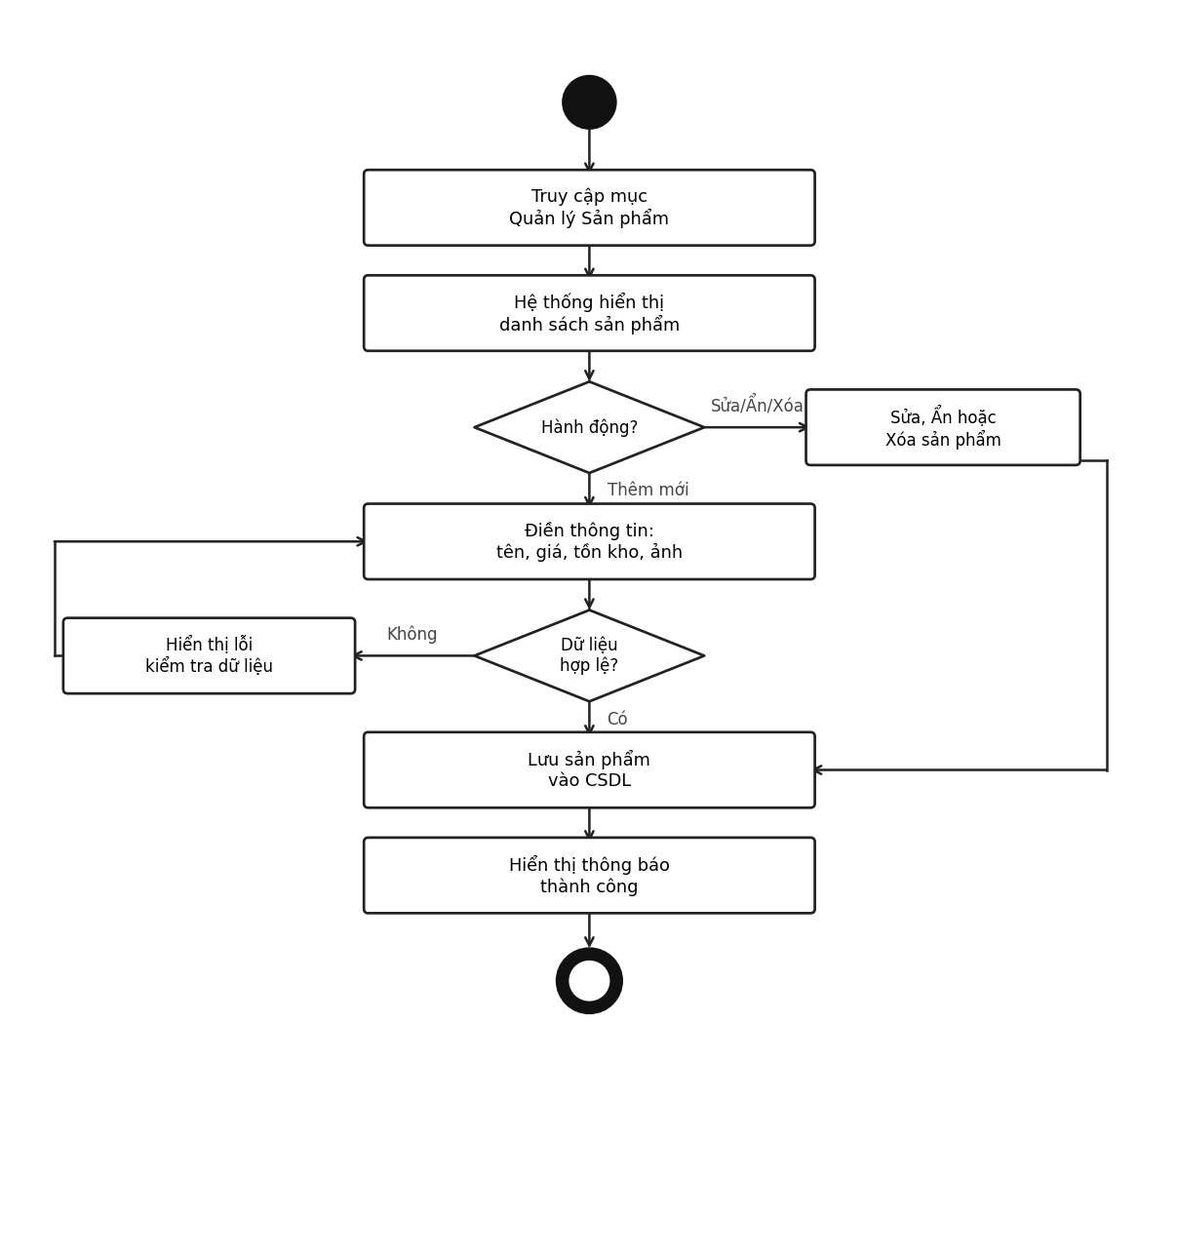
Hình 3.33 Sơ đồ hoạt động Quản lý Sản phẩm

3.2.3.5 Sơ đồ hoạt động Tìm kiếm Sản phẩm

Hình 3.34 Sơ đồ hoạt động Tìm kiếm Sản phẩm

3.2.3.6 Sơ đồ hoạt động Đặt hàng
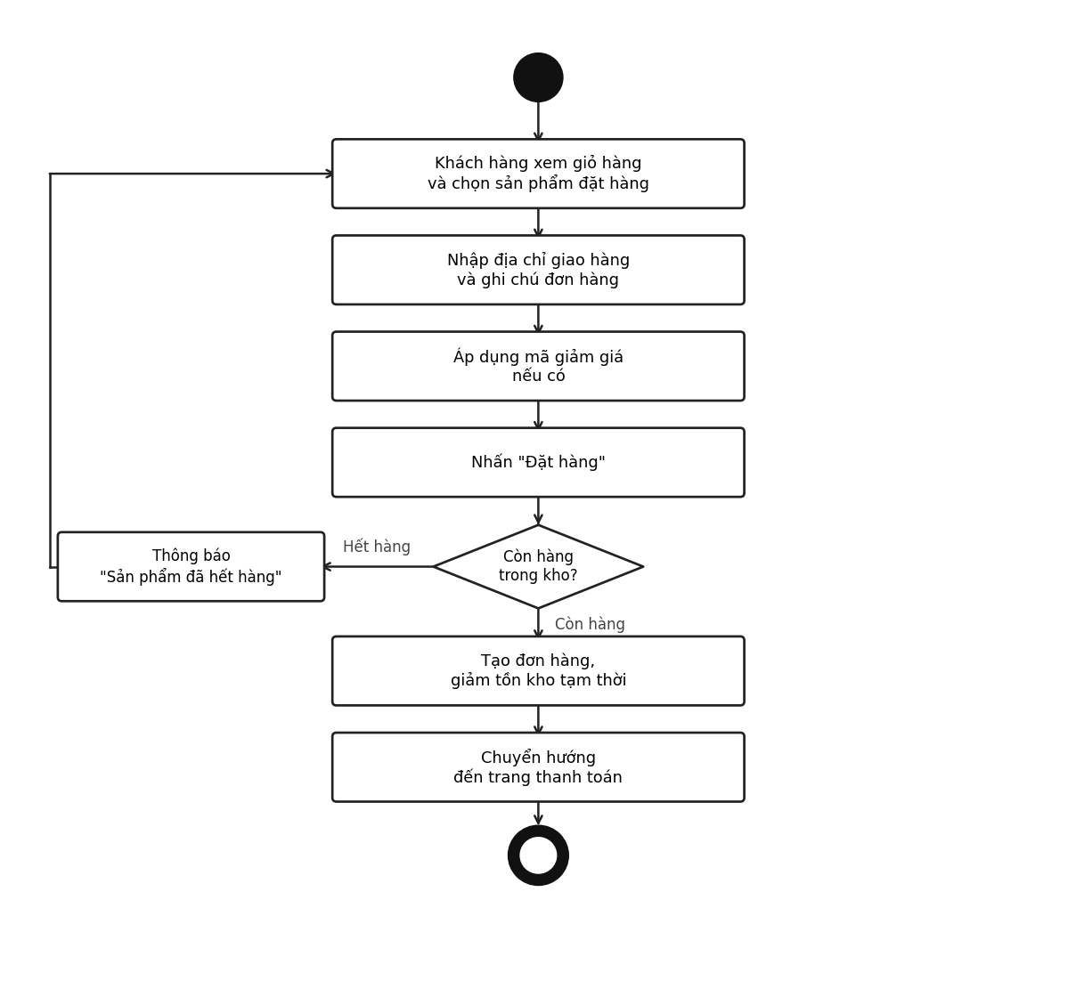
Hình 3.35 Sơ đồ hoạt động Đặt hàng

3.2.3.7 Sơ đồ hoạt động Thanh toán
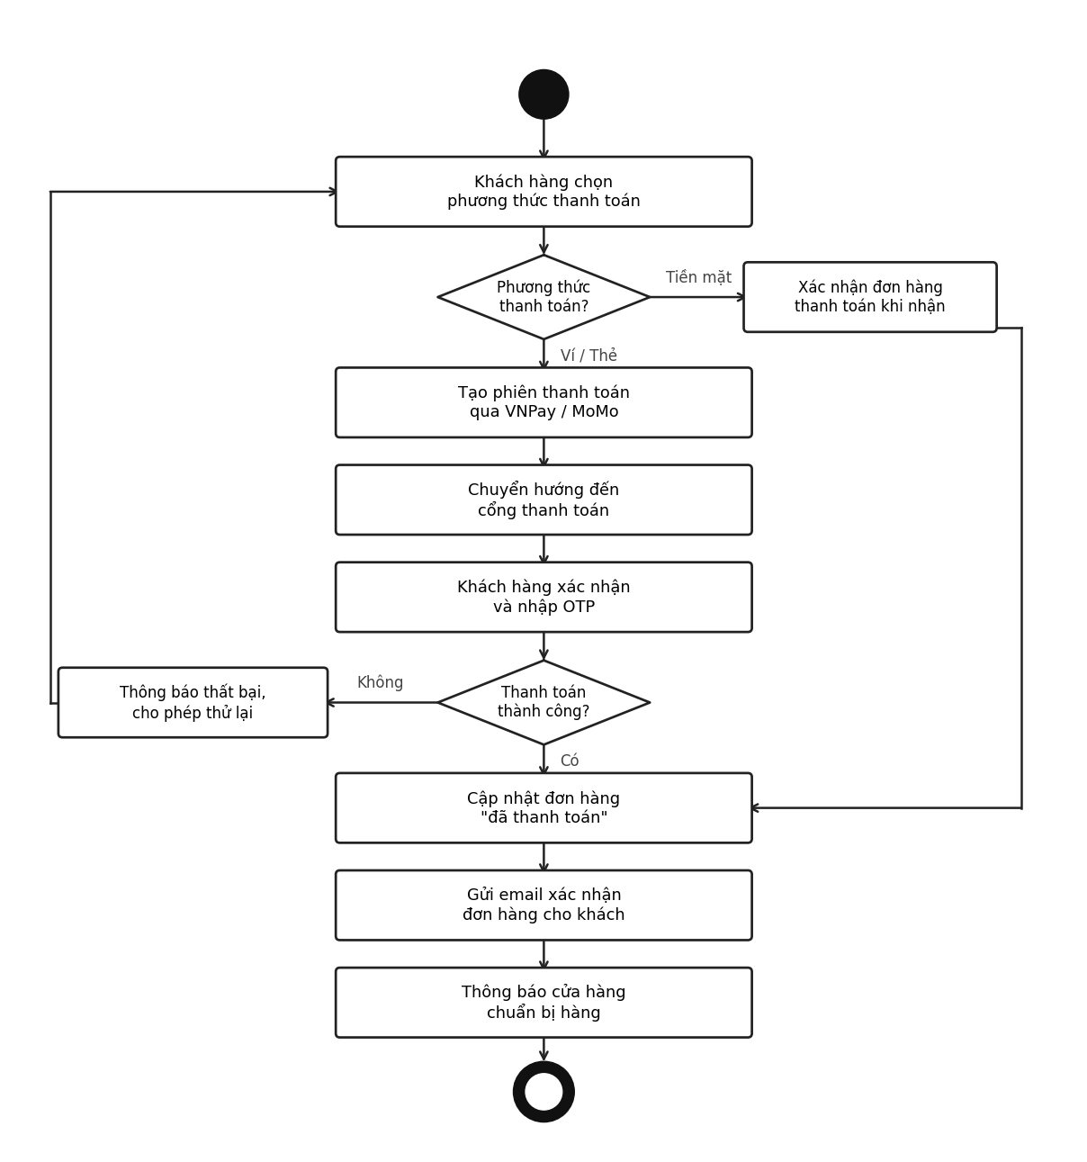
Hình 3.36 Sơ đồ hoạt động Thanh toán

3.2.3.8 Sơ đồ hoạt động Quản lý Vận chuyển
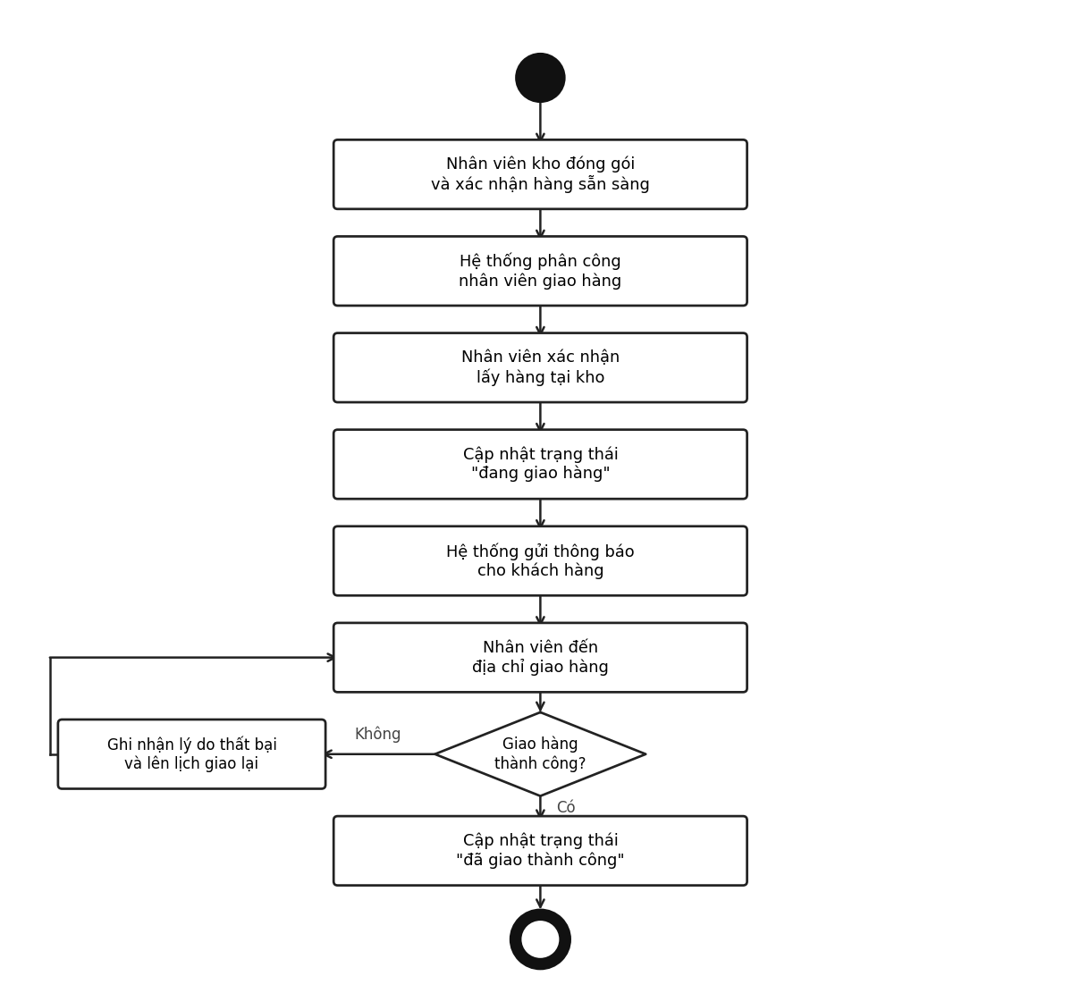
Hình 3.37 Sơ đồ hoạt động Quản lý Vận chuyển

3.2.3.9 Sơ đồ hoạt động Đánh giá Sản phẩm
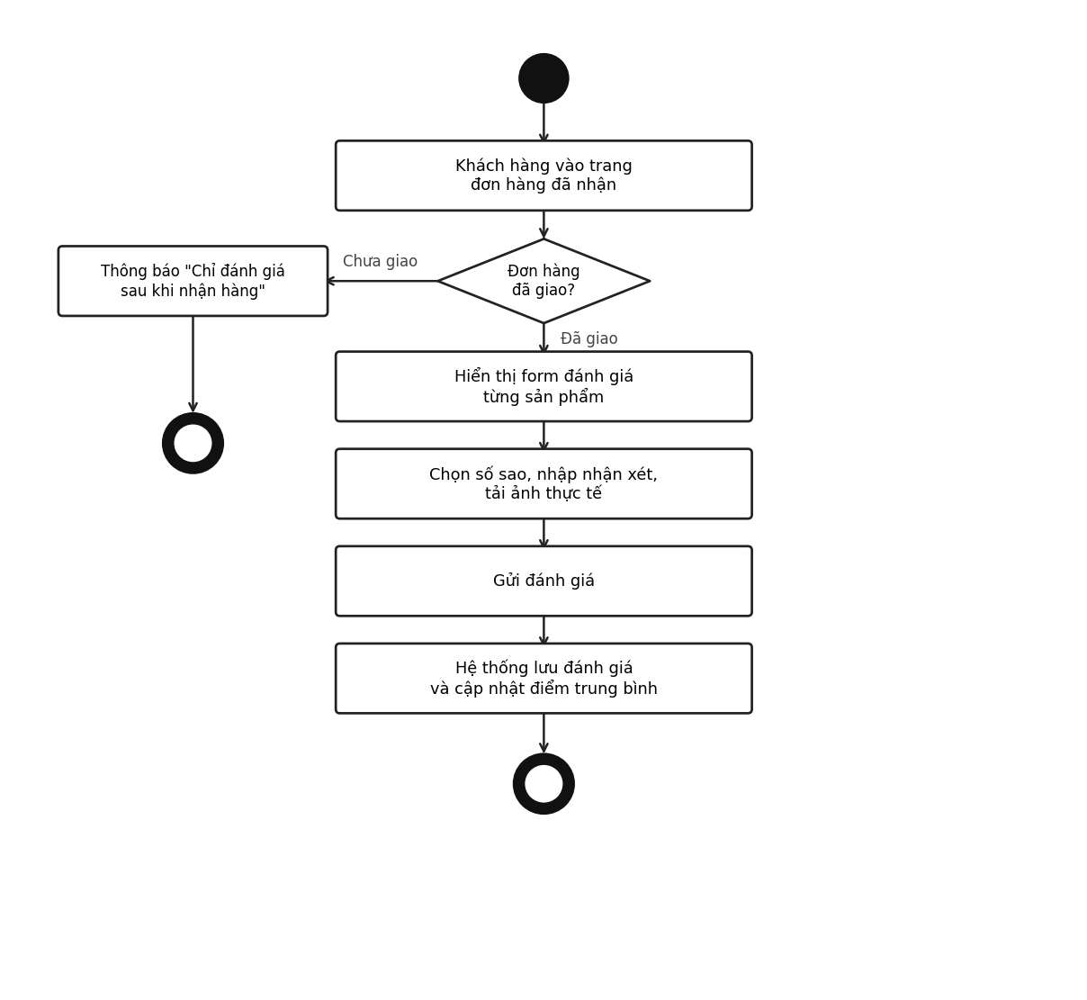
Hình 3.38 Sơ đồ hoạt động Đánh giá Sản phẩm

3.2.3.10 Sơ đồ hoạt động Khiếu nại và Hoàn tiền
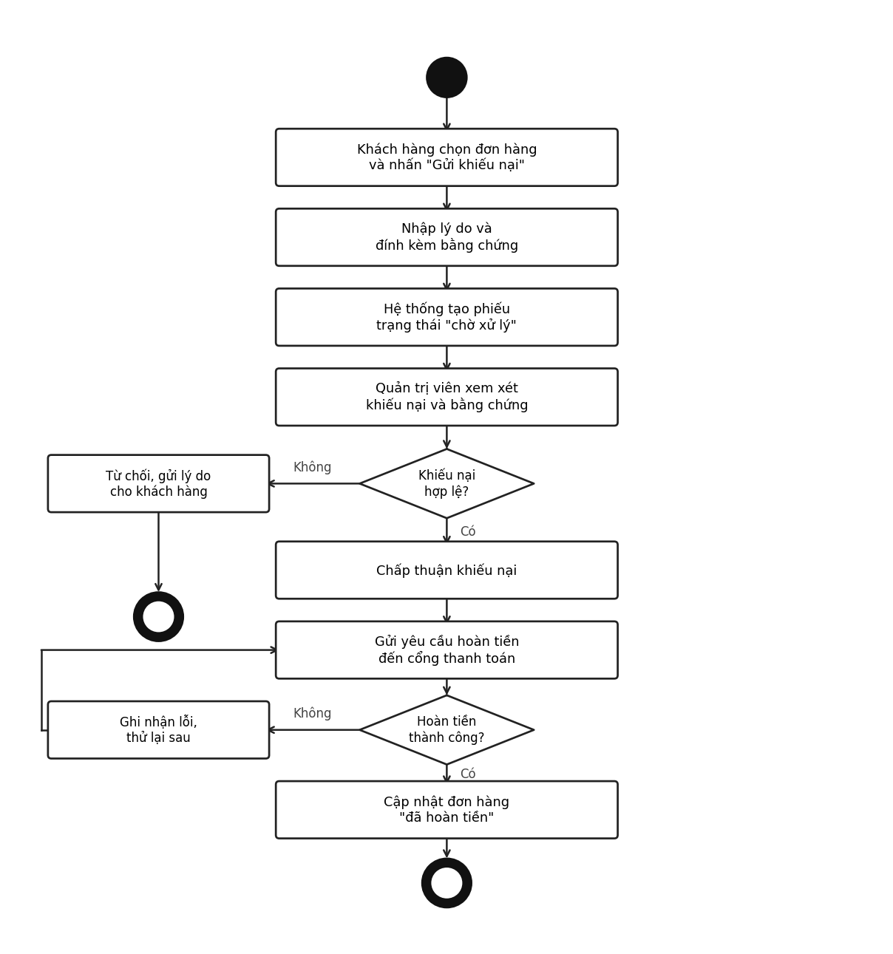
Hình 3.39 Sơ đồ hoạt động Khiếu nại và Hoàn tiền

3.2.3.11 Sơ đồ hoạt động Tin nhắn và Thông báo
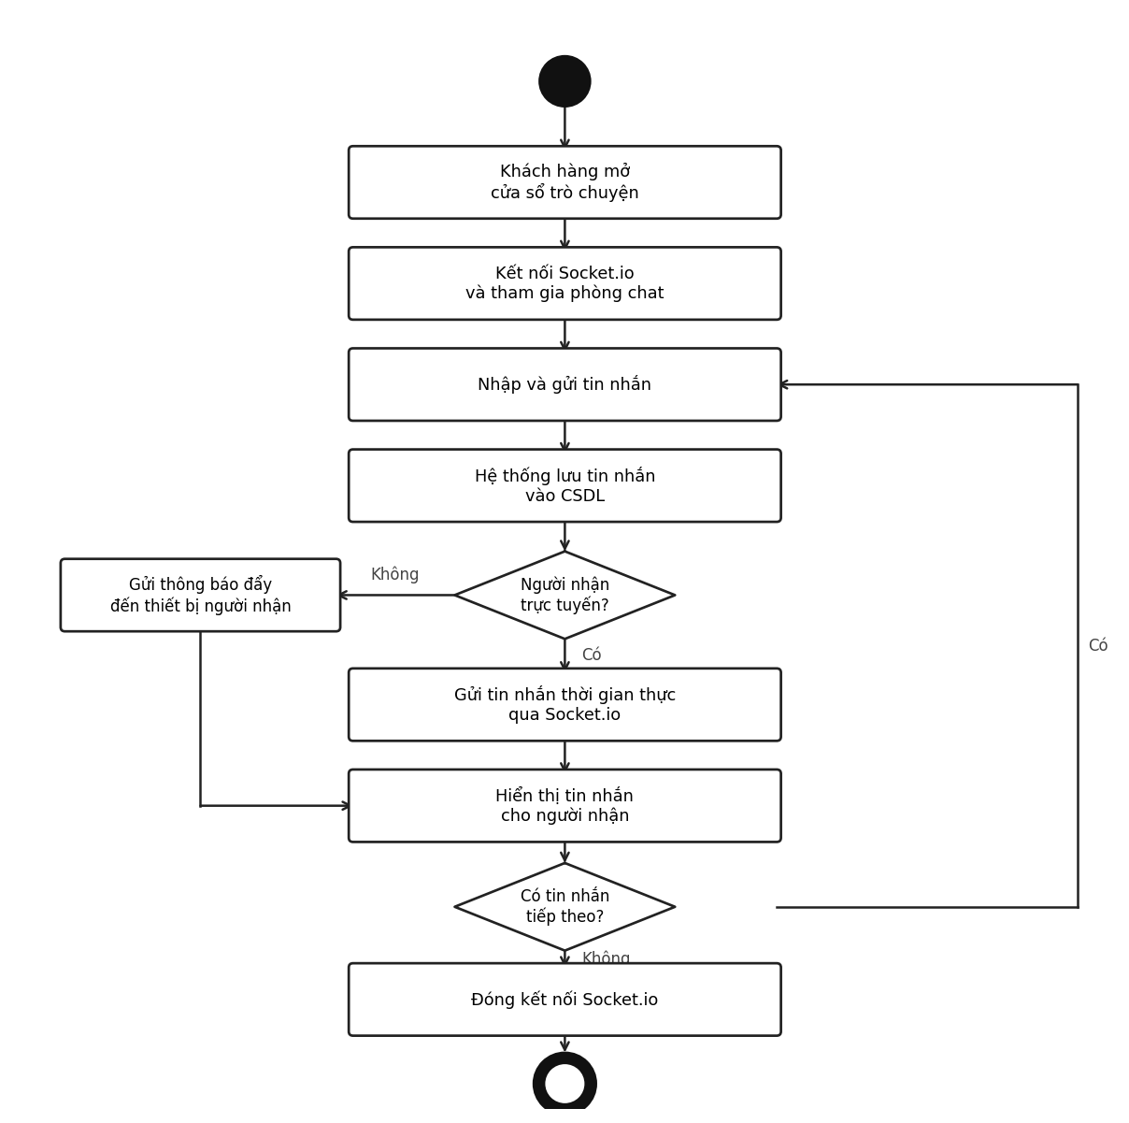
Hình 3.40 Sơ đồ hoạt động Tin nhắn và Thông báo

3.2.3.12 Sơ đồ hoạt động Quản lý Hoa hồng
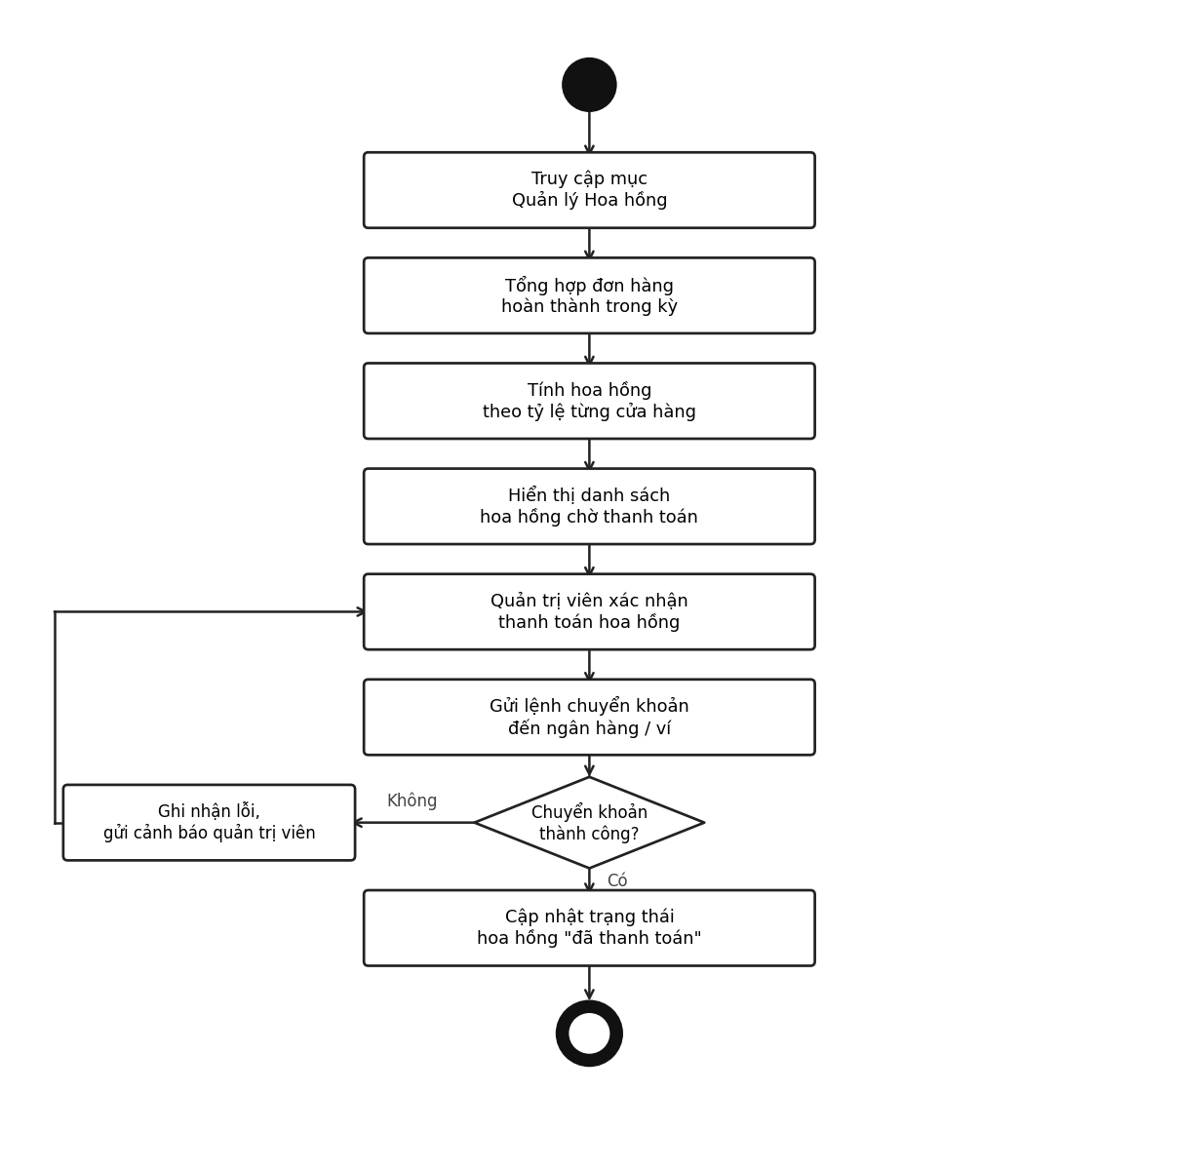
Hình 3.41 Sơ đồ hoạt động Quản lý Hoa hồng

3.4. HỆ THỐNG MÀN HÌNH
Phần này trình bày thiết kế giao diện người dùng (UI) cho hệ thống thương mại điện tử BuyZo, đảm bảo tính thân thiện, dễ sử dụng và nhất quán trên toàn ứng dụng. Các màn hình được thiết kế dựa trên kết quả phân tích yêu cầu và trải nghiệm người dùng mong muốn, nhằm tối ưu hóa quá trình tương tác của người dùng với hệ thống.
Để thực hiện thiết kế giao diện người dùng, nhóm sử dụng công cụ Figma và áp dụng framework Tailwind CSS để xây dựng các thành phần giao diện. Figma được lựa chọn vì những ưu điểm nổi bật sau:
Thiết kế responsive: Tailwind CSS hỗ trợ thiết kế responsive, giúp các màn hình hiển thị tốt trên nhiều kích thước thiết bị từ điện thoại di động đến máy tính để bàn.
Thư viện thành phần (Components): Khả năng tạo và tái sử dụng các thành phần giao diện như nút, thanh điều hướng, form nhập liệu giúp đảm bảo tính nhất quán của thiết kế trên toàn hệ thống và tăng tốc độ phát triển.
Prototype và Flow: Figma cho phép tạo các prototype tương tác từ các thiết kế, giúp mô phỏng trải nghiệm người dùng một cách chân thực, từ đó dễ dàng phát hiện và điều chỉnh các vấn đề về luồng điều hướng trước khi triển khai.

3.3.1. Màn hình Trang chủ của Website
Trang chủ là điểm tiếp cận đầu tiên của khách hàng khi truy cập hệ thống BuyZo. Giao diện được thiết kế theo phong cách hiện đại, bao gồm thanh điều hướng (navbar) ở trên cùng với logo, menu danh mục, thanh tìm kiếm và biểu tượng giỏ hàng; banner quảng cáo nổi bật với lời kêu gọi hành động; lưới danh mục sản phẩm nhanh; và khu vực hiển thị sản phẩm nổi bật được sắp xếp theo dạng thẻ (card) bao gồm ảnh sản phẩm, tên, giá, đánh giá sao và nút "Thêm vào giỏ hàng".
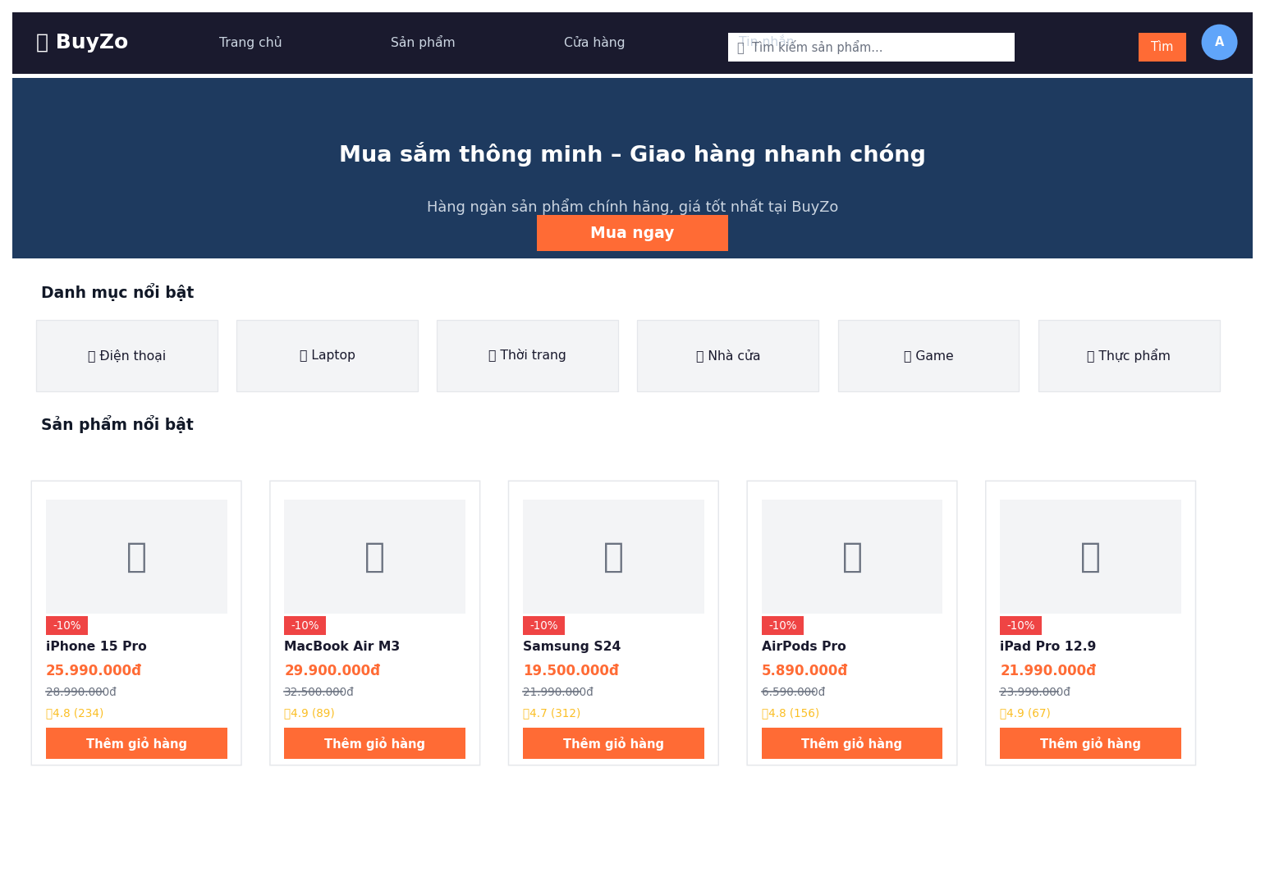
Hình 3.42 Màn hình Trang chủ của BuyZo

3.4.2. Màn hình Đăng nhập
Màn hình đăng nhập cung cấp form xác thực người dùng gồm hai trường email và mật khẩu, nút "Đăng nhập", liên kết "Quên mật khẩu?" và tùy chọn đăng nhập nhanh bằng tài khoản Google. Phía dưới có liên kết chuyển đến trang đăng ký dành cho người dùng mới. Hệ thống sử dụng JWT (JSON Web Token) để xác thực và mã hóa bcrypt cho mật khẩu, đảm bảo an toàn thông tin.
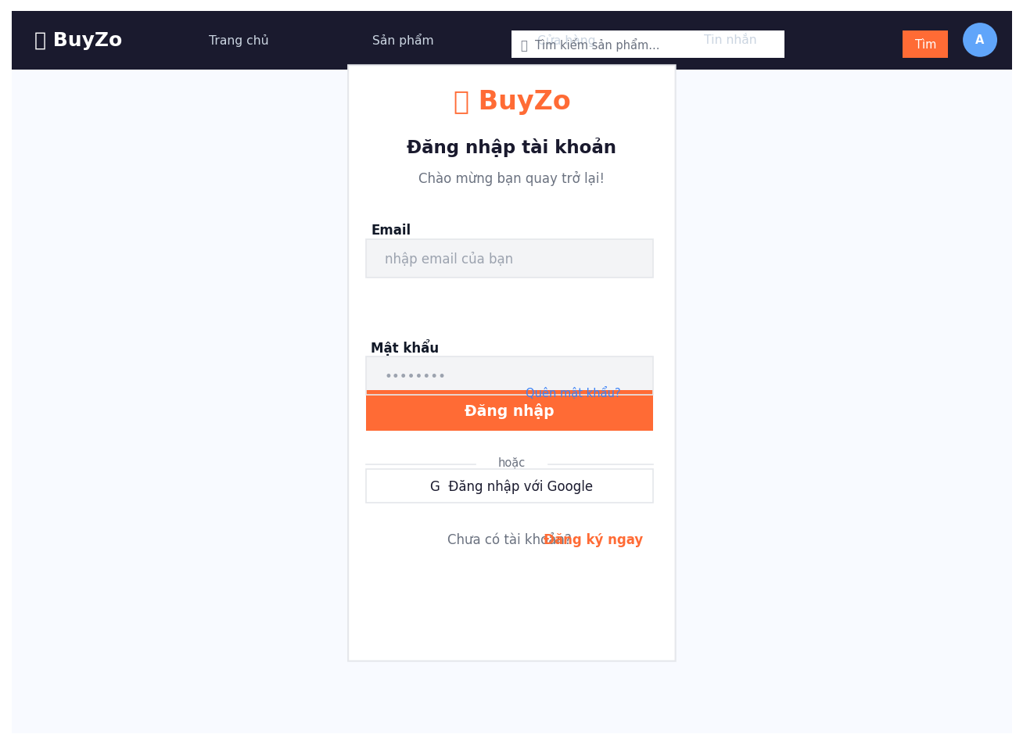
Hình 3.43 Màn hình Đăng nhập

3.4.3. Màn hình Tìm kiếm Sản phẩm
Trang kết quả tìm kiếm trình bày danh sách sản phẩm phù hợp với từ khóa nhập vào. Phía bên trái là bảng bộ lọc theo danh mục, thương hiệu, khoảng giá và mức đánh giá. Phía bên phải hiển thị lưới sản phẩm theo dạng thẻ có phân trang. Mỗi thẻ sản phẩm bao gồm ảnh, tên, badge giảm giá, giá niêm yết và giá khuyến mãi, đánh giá sao, và nút thêm giỏ hàng. Hệ thống hỗ trợ tìm kiếm full-text thông qua PostgreSQL và lọc động qua các API FastAPI.
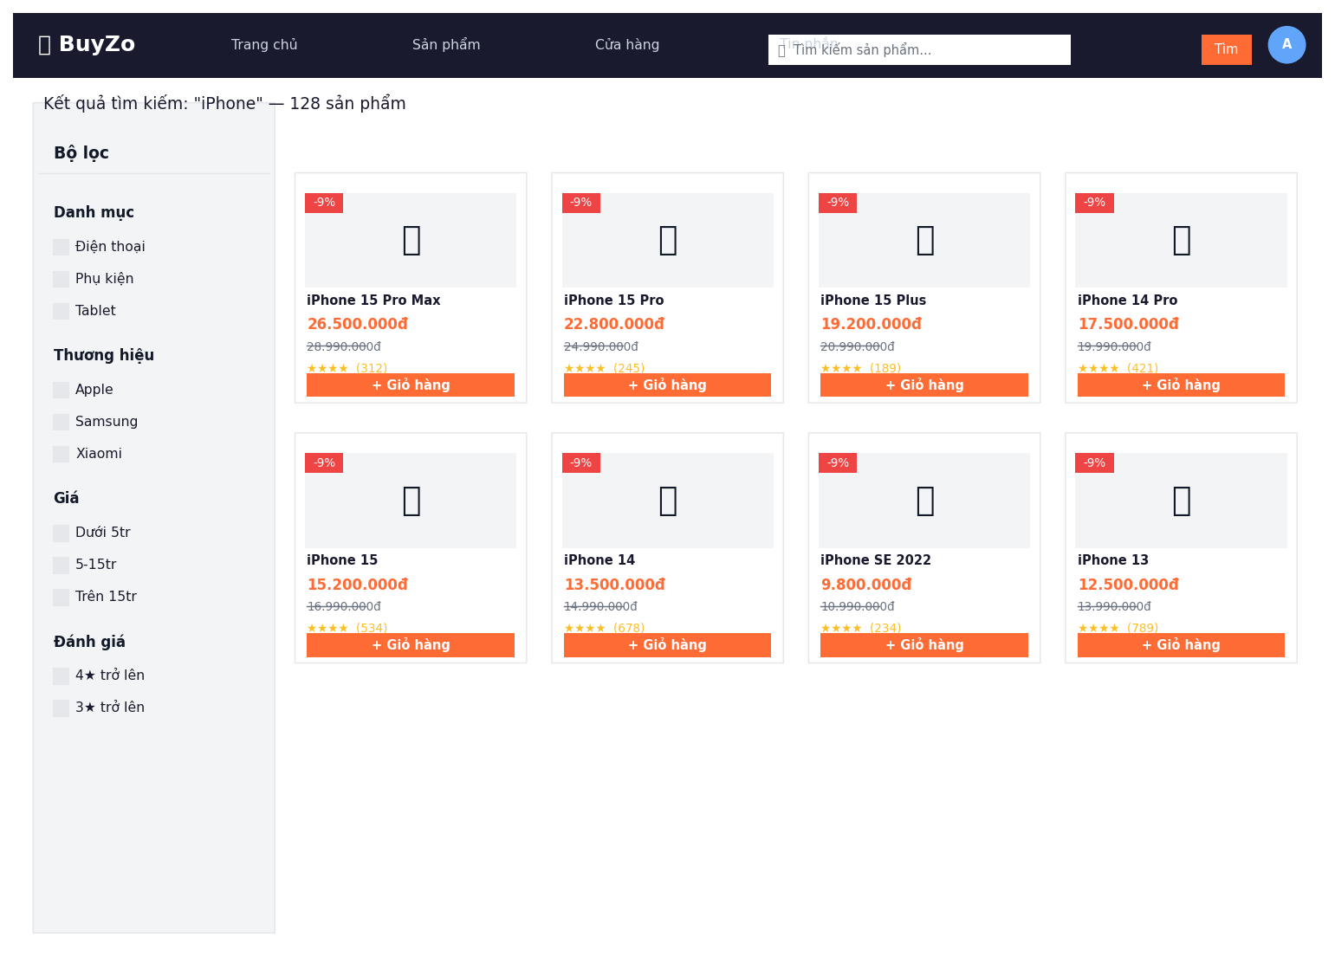
Hình 3.44 Màn hình Tìm kiếm Sản phẩm

3.4.4. Màn hình Chi tiết Sản phẩm
Trang chi tiết sản phẩm hiển thị đầy đủ thông tin: bộ ảnh sản phẩm dạng gallery với thumbnail, tên và thương hiệu, giá hiện tại và giá gốc, lựa chọn phân loại (màu sắc, dung lượng), nút "Thêm vào giỏ hàng" và "Mua ngay", thông tin cam kết (giao hàng nhanh, hàng chính hãng, đổi trả 30 ngày), mô tả chi tiết và phần đánh giá của khách hàng đã mua.
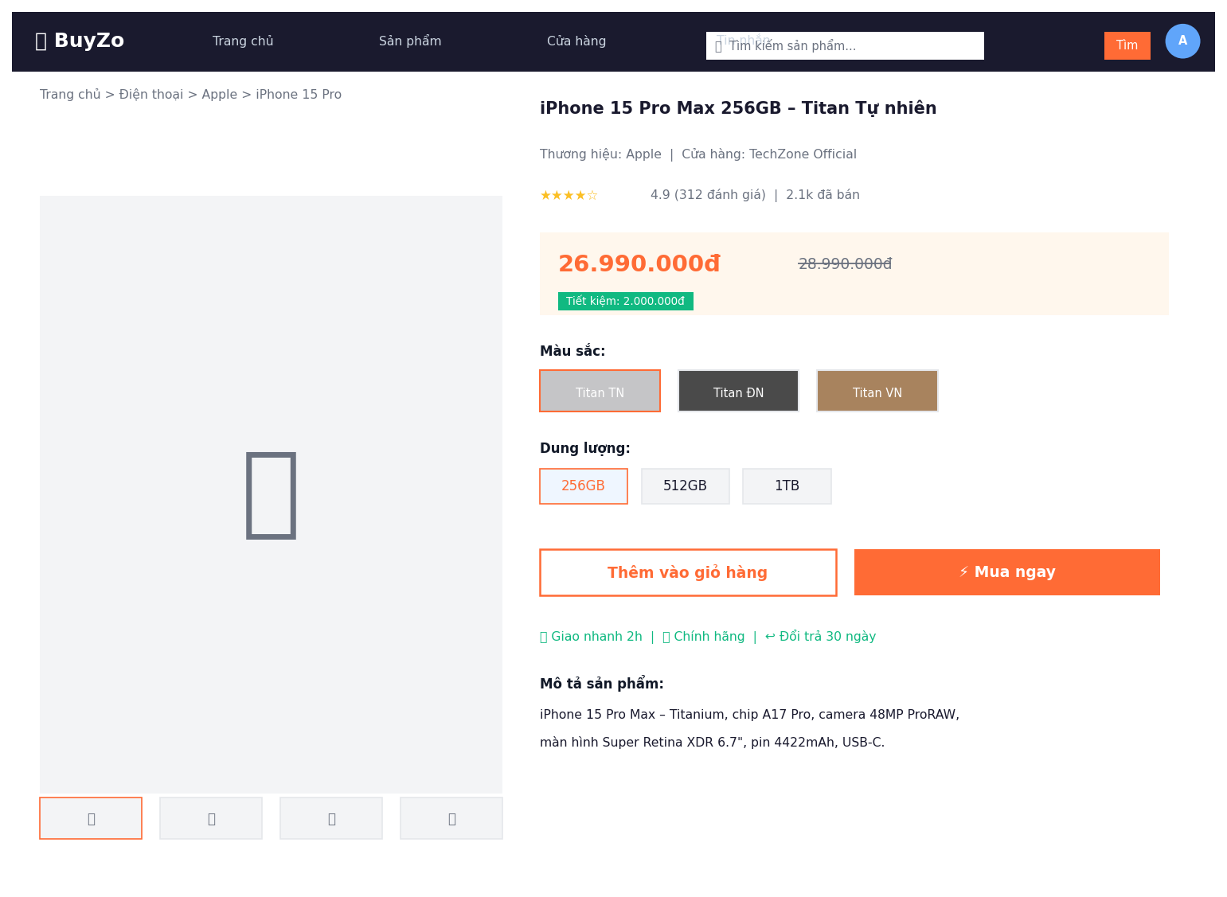
Hình 3.45 Màn hình Chi tiết Sản phẩm

3.4.5. Màn hình Giỏ hàng
Màn hình giỏ hàng liệt kê toàn bộ sản phẩm đã được thêm vào, bao gồm ảnh thu nhỏ, tên sản phẩm, đơn giá, bộ điều chỉnh số lượng (tăng/giảm), thành tiền và nút xóa. Phía dưới có ô nhập mã giảm giá. Bên phải là khung tóm tắt đơn hàng với tổng tiền hàng, phí vận chuyển, giảm giá và tổng thanh toán, kèm nút tiến hành đặt hàng.
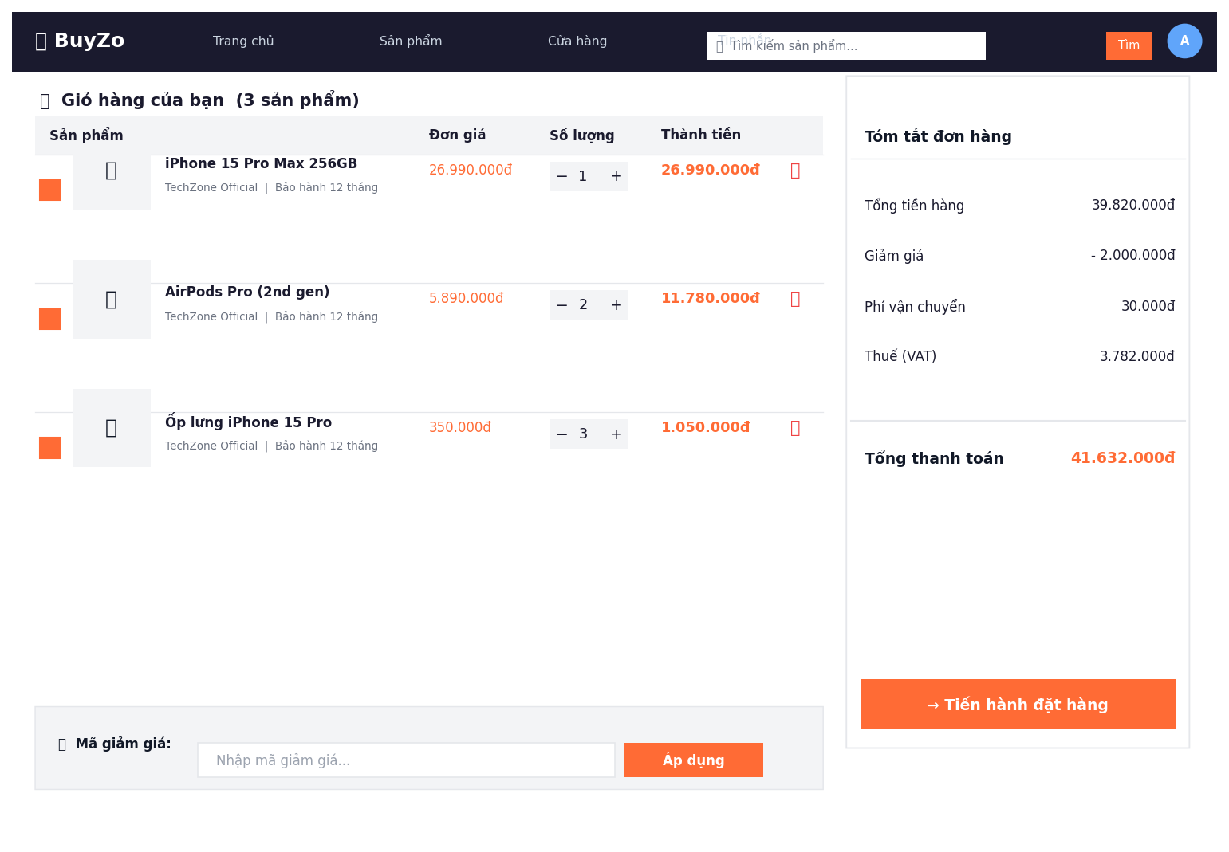
Hình 3.46 Màn hình Giỏ hàng

3.4.6. Màn hình Đặt hàng
Trang đặt hàng là bước thứ hai trong luồng thanh toán gồm 4 bước (Giỏ hàng → Đặt hàng → Thanh toán → Xác nhận). Người dùng điền thông tin giao hàng (họ tên, số điện thoại, email, địa chỉ, ghi chú) và chọn phương thức vận chuyển (giao nhanh hoặc tiết kiệm). Phía phải hiển thị tóm tắt đơn hàng trước khi chuyển sang bước thanh toán.
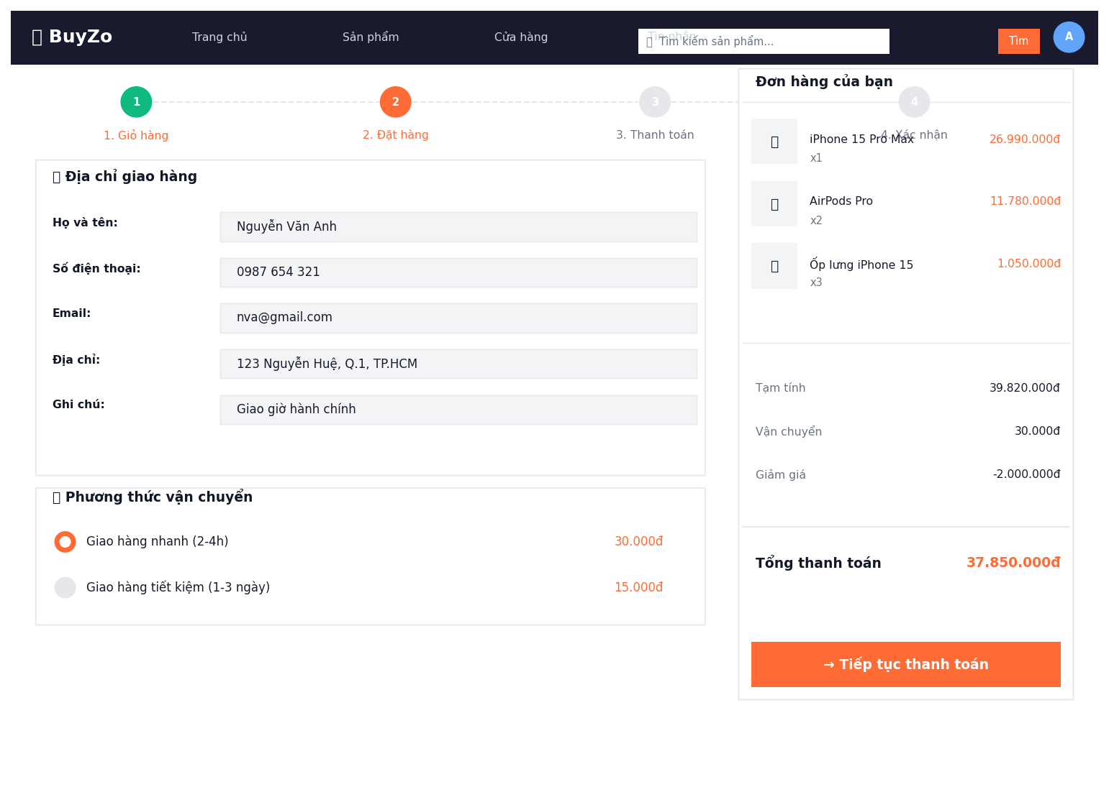
Hình 3.47 Màn hình Đặt hàng

3.4.7. Màn hình Thanh toán
Màn hình thanh toán cho phép khách hàng chọn phương thức thanh toán: qua cổng VNPay/ATM/thẻ ngân hàng, ví MoMo hoặc thanh toán khi nhận hàng (COD). Khi chọn thanh toán qua cổng, người dùng nhập thông tin thẻ và mã OTP để xác thực giao dịch. Tích hợp với cổng thanh toán VNPay và MoMo thông qua các API webhook bảo mật.
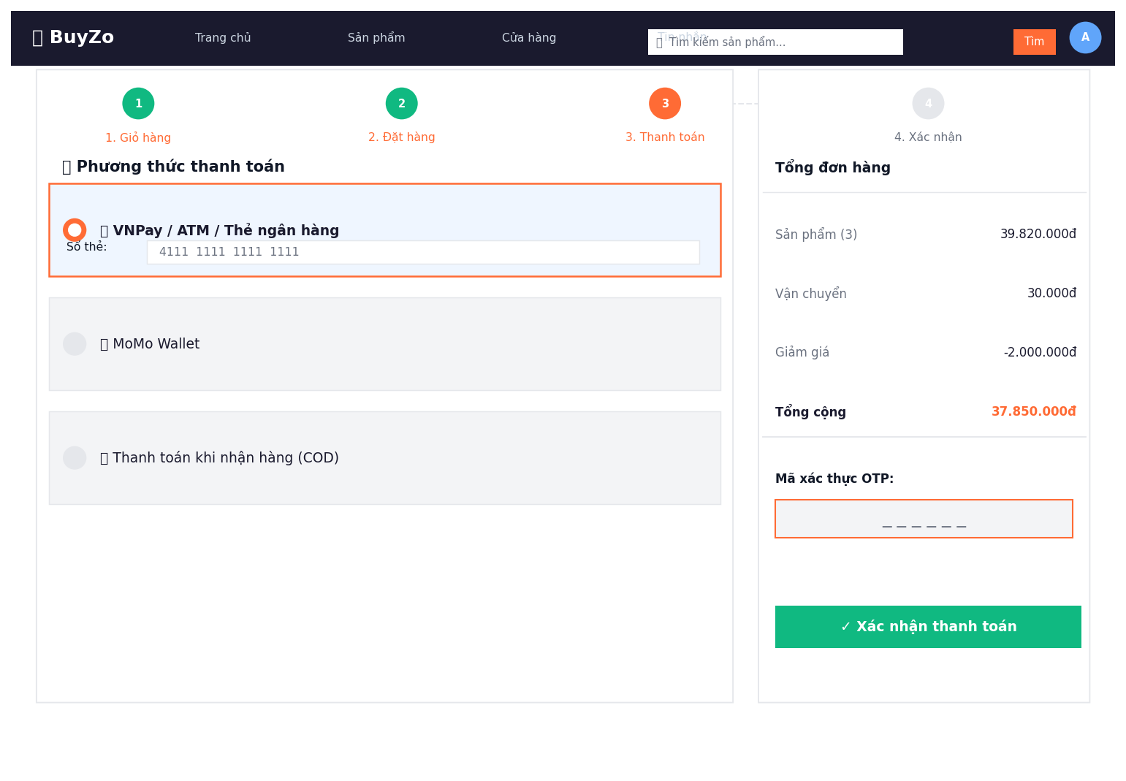
Hình 3.48 Màn hình Thanh toán

3.4.8. Màn hình Lịch sử Đơn hàng
Trang lịch sử đơn hàng hiển thị danh sách tất cả đơn hàng của khách hàng, được phân loại theo các tab trạng thái: Tất cả, Chờ thanh toán, Đang xử lý, Đang giao, Đã nhận và Đã hủy. Mỗi đơn hàng hiển thị mã đơn, ngày đặt, số sản phẩm, trạng thái và tổng tiền. Người dùng có thể xem chi tiết, mua lại và đánh giá sản phẩm đối với đơn đã giao.
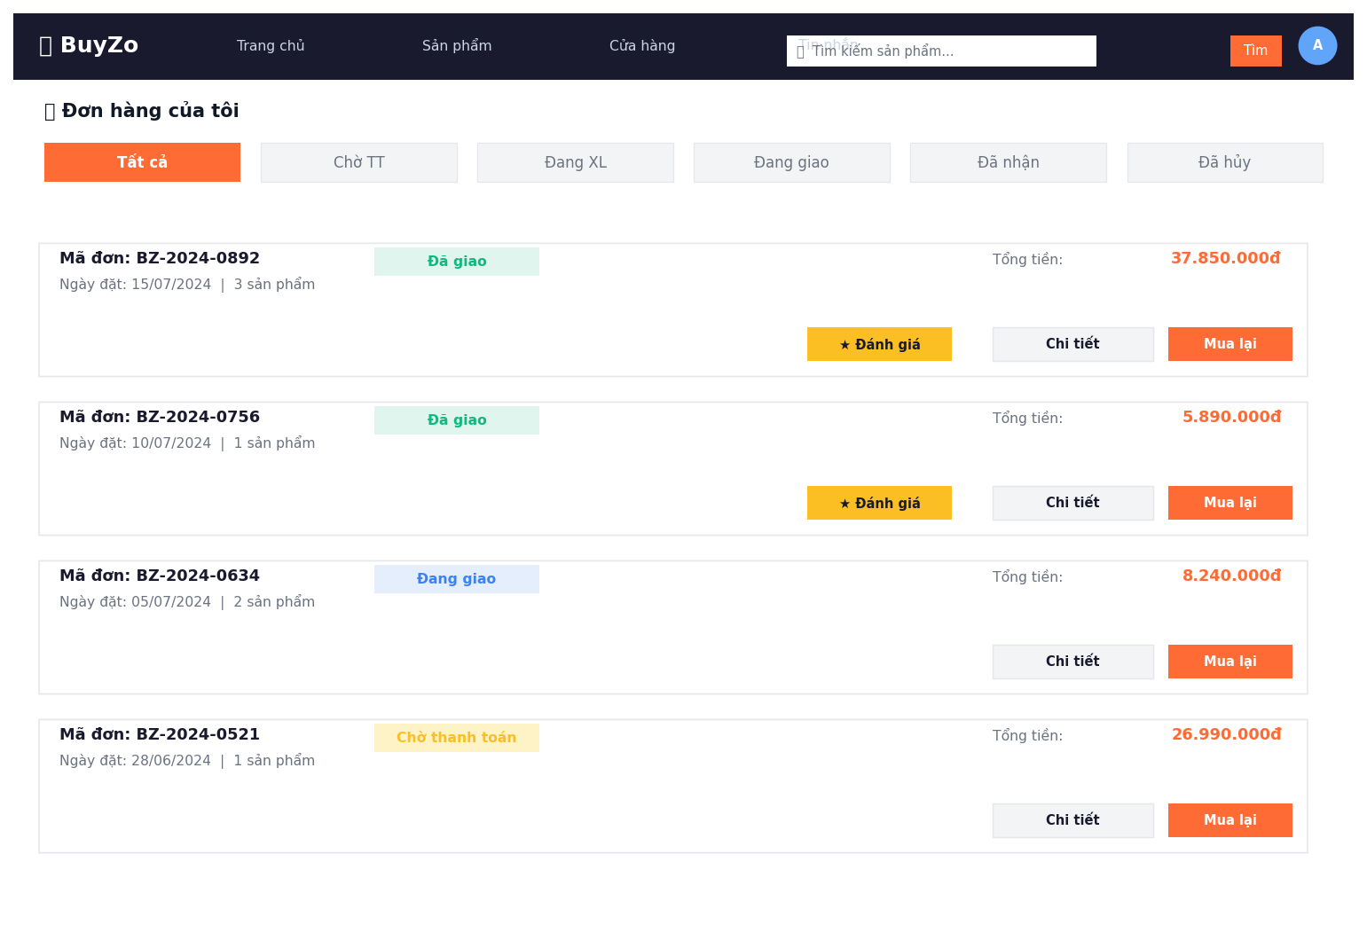
Hình 3.49 Màn hình Lịch sử Đơn hàng

3.4.9. Màn hình Dashboard Cửa hàng
Bảng điều khiển dành cho chủ cửa hàng cung cấp cái nhìn tổng quan về hoạt động kinh doanh: các thẻ KPI (doanh thu tháng, số đơn hàng, số sản phẩm, điểm đánh giá trung bình); biểu đồ doanh thu 7 ngày gần nhất; danh sách đơn hàng mới và danh sách sản phẩm bán chạy. Sidebar bên trái cung cấp điều hướng đến các chức năng quản lý: đơn hàng, sản phẩm, đánh giá, tin nhắn, nhân viên và doanh thu.
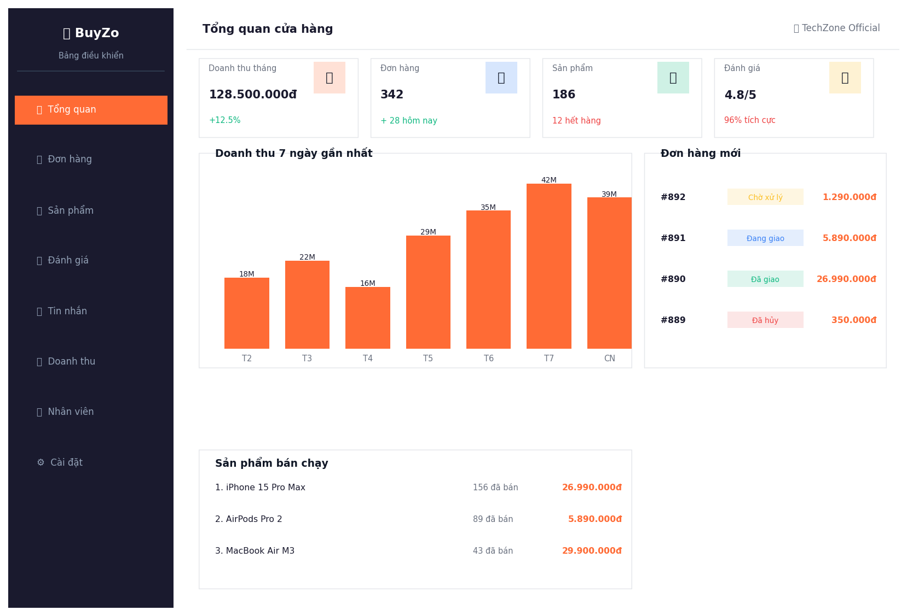
Hình 3.50 Màn hình Dashboard Cửa hàng (Chủ cửa hàng)

3.4.10. Màn hình Dashboard Quản trị viên
Bảng điều khiển quản trị viên cung cấp toàn cảnh hoạt động của toàn hệ thống BuyZo: KPI về tổng doanh thu, số người dùng, số cửa hàng, đơn hàng mỗi ngày và số khiếu nại; biểu đồ doanh thu theo tháng; danh sách cửa hàng chờ phê duyệt với nút duyệt/từ chối; và các khiếu nại cần xử lý cùng danh sách hoa hồng cần thanh toán cho cửa hàng.
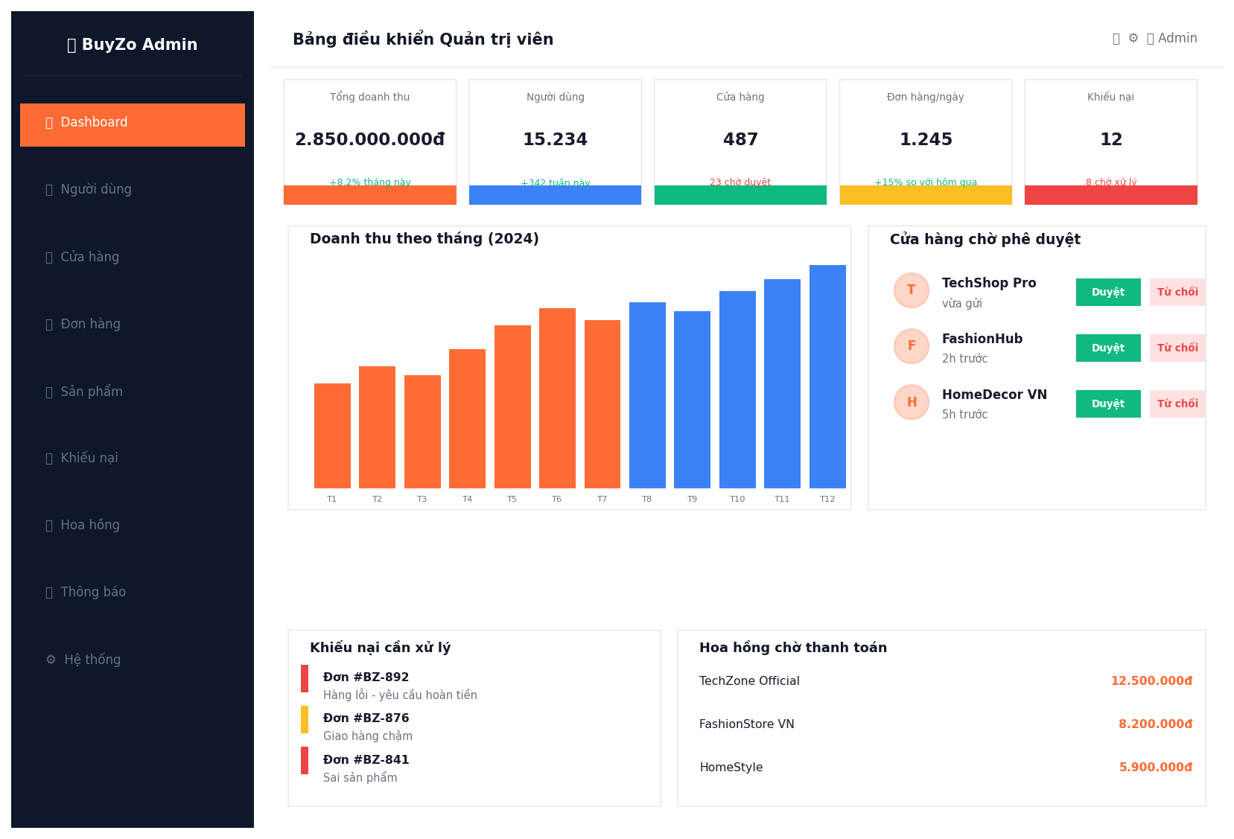
Hình 3.51 Màn hình Dashboard Quản trị viên

Chương 4. THỬ NGHIỆM

4.1. CÁC KỊCH BẢN THỬ NGHIỆM
Để đánh giá chất lượng và độ ổn định của hệ thống thương mại điện tử BuyZo, nhóm đã xây dựng các kịch bản thử nghiệm dựa trên các yêu cầu chức năng đã được phân tích và thiết kế. Các kịch bản này bao gồm các trường hợp kiểm thử cho những chức năng quan trọng như đăng nhập, đăng ký, tìm kiếm sản phẩm, đặt hàng, thanh toán, đánh giá và khiếu nại.
Mỗi kịch bản thử nghiệm được định nghĩa rõ ràng với các thông tin: tên kịch bản, mô tả, các bước thực hiện, dữ liệu đầu vào và kết quả mong đợi. Điều này giúp đảm bảo quá trình kiểm thử được thực hiện một cách có hệ thống, khách quan và có thể tái hiện.
Dưới đây là bảng tổng hợp 15 kịch bản thử nghiệm tiêu biểu đã được xây dựng:

STT | Tên kịch bản | Mô tả | Các bước thực hiện | Dữ liệu đầu vào | Kết quả mong đợi
1 | Đăng nhập thành công | Kiểm tra đăng nhập với email và mật khẩu hợp lệ | 1. Truy cập trang đăng nhập. 2. Nhập email: kh01@gmail.com 3. Nhập mật khẩu: Pass@123 4. Nhấn "Đăng nhập". | Email: kh01@gmail.com Mật khẩu: Pass@123 | Đăng nhập thành công, nhận JWT token, chuyển hướng trang chủ.
2 | Đăng nhập thất bại (sai email) | Kiểm tra đăng nhập với email không tồn tại | 1. Truy cập trang đăng nhập. 2. Nhập email: sai@email.com 3. Nhập mật khẩu: Pass@123 4. Nhấn "Đăng nhập". | Email: sai@email.com Mật khẩu: Pass@123 | Hiển thị lỗi "Email không tồn tại trong hệ thống".
3 | Đăng nhập thất bại (sai mật khẩu) | Kiểm tra đăng nhập với mật khẩu không đúng | 1. Truy cập trang đăng nhập. 2. Nhập email hợp lệ. 3. Nhập mật khẩu sai. 4. Nhấn "Đăng nhập". | Email: kh01@gmail.com Mật khẩu: SaiMatKhau | Hiển thị lỗi "Sai mật khẩu".
4 | Đăng ký tài khoản thành công | Kiểm tra đăng ký với thông tin hợp lệ và xác thực OTP qua email | 1. Truy cập trang đăng ký. 2. Điền họ tên, email, mật khẩu. 3. Nhấn "Đăng ký". 4. Nhập mã OTP gửi về email. 5. Xác nhận. | Tên: Nguyễn Văn A Email: kh_new@gmail.com Mật khẩu: Pass@123 OTP: 6 chữ số | Tài khoản được kích hoạt, hệ thống chuyển hướng đến trang chủ.
5 | Đăng ký thất bại (email đã tồn tại) | Kiểm tra đăng ký khi email đã được sử dụng | 1. Truy cập trang đăng ký. 2. Nhập email đã tồn tại. 3. Nhấn "Đăng ký". | Email: kh01@gmail.com (đã tồn tại) | Hiển thị lỗi "Email đã được sử dụng, vui lòng chọn email khác".
6 | Tìm kiếm sản phẩm theo từ khóa | Kiểm tra tìm kiếm full-text sản phẩm | 1. Nhập từ khóa vào thanh tìm kiếm. 2. Nhấn "Tìm kiếm". 3. Kiểm tra kết quả. | Từ khóa: "iPhone 15" | Danh sách sản phẩm có từ khóa "iPhone 15" hiển thị đúng, có phân trang.
7 | Lọc sản phẩm theo danh mục và giá | Kiểm tra bộ lọc sản phẩm kết hợp nhiều tiêu chí | 1. Chọn danh mục "Điện thoại". 2. Kéo thanh giá: 10tr–25tr. 3. Chọn thương hiệu "Apple". 4. Nhấn áp dụng. | Danh mục: Điện thoại Giá: 10.000.000đ – 25.000.000đ Thương hiệu: Apple | Chỉ hiển thị sản phẩm Apple trong khoảng giá đã chọn.
8 | Xem chi tiết sản phẩm | Kiểm tra trang chi tiết sản phẩm hiển thị đầy đủ thông tin | 1. Nhấn vào một sản phẩm trong danh sách. 2. Kiểm tra thông tin hiển thị. 3. Xem phần đánh giá của khách hàng. | Chọn sản phẩm: iPhone 15 Pro Max | Hiển thị đầy đủ: ảnh, tên, giá, phân loại, mô tả, đánh giá và nút mua.
9 | Thêm sản phẩm vào giỏ hàng | Kiểm tra chức năng thêm sản phẩm vào giỏ hàng | 1. Vào trang chi tiết sản phẩm. 2. Chọn phân loại (màu, dung lượng). 3. Nhấn "Thêm vào giỏ hàng". | Sản phẩm: iPhone 15 Pro Max 256GB Titan Số lượng: 1 | Sản phẩm được thêm vào giỏ hàng, biểu tượng giỏ hàng cập nhật số lượng.
10 | Đặt hàng thành công | Kiểm tra quy trình đặt hàng đầy đủ từ giỏ hàng đến xác nhận | 1. Vào giỏ hàng, kiểm tra sản phẩm. 2. Áp dụng mã giảm giá. 3. Nhập địa chỉ giao hàng. 4. Chọn phương thức vận chuyển. 5. Xác nhận đặt hàng. | Địa chỉ: 123 Nguyễn Huệ, Q.1, TP.HCM Vận chuyển: Giao hàng nhanh Mã giảm giá: BUYZO10 | Đơn hàng được tạo trong CSDL, khách nhận email xác nhận.
11 | Thanh toán qua VNPay thành công | Kiểm tra tích hợp thanh toán VNPay với giao dịch hợp lệ | 1. Chọn phương thức VNPay. 2. Nhập thông tin thẻ hợp lệ. 3. Nhập OTP xác thực. 4. Xác nhận thanh toán. | Thẻ: Visa 4111 1111 1111 1111 OTP: 6 chữ số từ ngân hàng | Giao dịch thành công, đơn hàng cập nhật "Đã thanh toán", email xác nhận gửi đến khách.
12 | Thanh toán thất bại (thẻ không hợp lệ) | Kiểm tra xử lý khi thanh toán thất bại | 1. Chọn phương thức VNPay. 2. Nhập thông tin thẻ không hợp lệ. 3. Xác nhận. | Thẻ: số thẻ sai / hết hạn | Hiển thị "Thanh toán thất bại", đơn giữ trạng thái "Chờ thanh toán", cho phép thử lại.
13 | Đánh giá sản phẩm sau khi nhận hàng | Kiểm tra chức năng gửi đánh giá sau khi đơn hàng hoàn thành | 1. Vào "Đơn hàng của tôi". 2. Chọn đơn đã nhận. 3. Nhấn "Đánh giá". 4. Chọn số sao, nhập nhận xét, tải ảnh. 5. Gửi. | Số sao: 5 Nhận xét: "Sản phẩm tốt, giao hàng nhanh" Ảnh: 1 ảnh thực tế | Đánh giá được lưu, điểm trung bình sản phẩm cập nhật, hiển thị trong trang sản phẩm.
14 | Gửi khiếu nại và yêu cầu hoàn tiền | Kiểm tra quy trình khiếu nại và hoàn tiền khi hàng lỗi | 1. Vào đơn hàng đã nhận. 2. Nhấn "Gửi khiếu nại". 3. Chọn lý do, đính kèm bằng chứng. 4. Gửi yêu cầu. | Lý do: Hàng lỗi Bằng chứng: 2 ảnh sản phẩm lỗi | Phiếu khiếu nại được tạo, quản trị viên nhận thông báo, tiền hoàn về sau phê duyệt.
15 | Chủ cửa hàng thêm sản phẩm mới | Kiểm tra chức năng thêm sản phẩm từ dashboard cửa hàng | 1. Đăng nhập tài khoản Chủ cửa hàng. 2. Vào "Quản lý Sản phẩm". 3. Nhấn "Thêm sản phẩm". 4. Điền thông tin và tải ảnh. 5. Nhấn "Lưu". | Tên: Samsung Galaxy S24 Giá: 18.990.000đ Tồn kho: 50 Danh mục: Điện thoại | Sản phẩm lưu vào CSDL trạng thái "Đang bán", hiển thị trên danh sách.
Bảng 4.1. Các kịch bản thử nghiệm hệ thống BuyZo

4.2. KẾT QUẢ THỬ NGHIỆM CÁC KỊCH BẢN
Quá trình thử nghiệm đã được thực hiện cẩn thận theo từng kịch bản đã định nghĩa. Kết quả thực tế của mỗi kịch bản được ghi nhận và so sánh với kết quả mong đợi để xác định trạng thái "Pass" (Đạt) hay "Fail" (Không đạt).
Tổng cộng, nhóm đã thực hiện 15 test case. Kết quả cụ thể như sau:
- Số lượng test case đạt (Pass): 15
- Số lượng test case không đạt (Fail): 0

Dưới đây là bảng tổng hợp kết quả thử nghiệm cho tất cả các kịch bản:
STT | Tên kịch bản | Kết quả mong đợi | Kết quả thực tế | Trạng thái
1 | Đăng nhập thành công | Đăng nhập thành công, nhận JWT token, chuyển hướng trang chủ. | Đăng nhập thành công, nhận JWT token, chuyển hướng trang chủ. | Pass
2 | Đăng nhập thất bại (sai email) | Hiển thị lỗi "Email không tồn tại trong hệ thống". | Hiển thị lỗi "Email không tồn tại trong hệ thống". | Pass
3 | Đăng nhập thất bại (sai mật khẩu) | Hiển thị lỗi "Sai mật khẩu". | Hiển thị lỗi "Sai mật khẩu". | Pass
4 | Đăng ký tài khoản thành công | Tài khoản được kích hoạt, hệ thống chuyển hướng đến trang chủ. | Tài khoản được kích hoạt, hệ thống chuyển hướng đến trang chủ. | Pass
5 | Đăng ký thất bại (email đã tồn tại) | Hiển thị lỗi "Email đã được sử dụng, vui lòng chọn email khác". | Hiển thị lỗi "Email đã được sử dụng, vui lòng chọn email khác". | Pass
6 | Tìm kiếm sản phẩm theo từ khóa | Danh sách sản phẩm có từ khóa "iPhone 15" hiển thị đúng, có phân trang. | Danh sách sản phẩm có từ khóa "iPhone 15" hiển thị đúng, có phân trang. | Pass
7 | Lọc sản phẩm theo danh mục và giá | Chỉ hiển thị sản phẩm Apple trong khoảng giá đã chọn. | Chỉ hiển thị sản phẩm Apple trong khoảng giá đã chọn. | Pass
8 | Xem chi tiết sản phẩm | Hiển thị đầy đủ: ảnh, tên, giá, phân loại, mô tả, đánh giá và nút mua. | Hiển thị đầy đủ: ảnh, tên, giá, phân loại, mô tả, đánh giá và nút mua. | Pass
9 | Thêm sản phẩm vào giỏ hàng | Sản phẩm được thêm vào giỏ hàng, biểu tượng giỏ hàng cập nhật số lượng. | Sản phẩm được thêm vào giỏ hàng, biểu tượng giỏ hàng cập nhật số lượng. | Pass
10 | Đặt hàng thành công | Đơn hàng được tạo trong CSDL, khách nhận email xác nhận. | Đơn hàng được tạo trong CSDL, khách nhận email xác nhận. | Pass
11 | Thanh toán qua VNPay thành công | Giao dịch thành công, đơn hàng cập nhật "Đã thanh toán", email xác nhận gửi đến khách. | Giao dịch thành công, đơn hàng cập nhật "Đã thanh toán", email xác nhận gửi đến khách. | Pass
12 | Thanh toán thất bại (thẻ không hợp lệ) | Hiển thị "Thanh toán thất bại", đơn giữ trạng thái "Chờ thanh toán", cho phép thử lại. | Hiển thị "Thanh toán thất bại", đơn giữ trạng thái "Chờ thanh toán", cho phép thử lại. | Pass
13 | Đánh giá sản phẩm sau khi nhận hàng | Đánh giá được lưu, điểm trung bình sản phẩm cập nhật, hiển thị trong trang sản phẩm. | Đánh giá được lưu, điểm trung bình sản phẩm cập nhật, hiển thị trong trang sản phẩm. | Pass
14 | Gửi khiếu nại và yêu cầu hoàn tiền | Phiếu khiếu nại được tạo, quản trị viên nhận thông báo, tiền hoàn về sau phê duyệt. | Phiếu khiếu nại được tạo, quản trị viên nhận thông báo, tiền hoàn về sau phê duyệt. | Pass
15 | Chủ cửa hàng thêm sản phẩm mới | Sản phẩm lưu vào CSDL trạng thái "Đang bán", hiển thị trên danh sách. | Sản phẩm lưu vào CSDL trạng thái "Đang bán", hiển thị trên danh sách. | Pass
Bảng 4.2. Kết quả thử nghiệm hệ thống BuyZo
Nhìn chung, tất cả 15 kịch bản thử nghiệm đều cho kết quả đạt, chứng tỏ các chức năng cốt lõi của hệ thống BuyZo hoạt động ổn định và đúng theo yêu cầu thiết kế. Hệ thống xử lý tốt các luồng nghiệp vụ chính từ đăng ký, tìm kiếm, đặt hàng, thanh toán đến đánh giá và khiếu nại.

4.3. XỬ LÝ CÁC TRƯỜNG HỢP NGOẠI LỆ
Trong quá trình thử nghiệm, một số trường hợp ngoại lệ hoặc lỗi nhỏ có thể phát sinh. Các trường hợp này được ghi nhận chi tiết, phân tích nguyên nhân và tiến hành xử lý theo quy trình sau:
Ghi nhận lỗi: Mỗi lỗi phát hiện được ghi lại rõ ràng trong bảng kết quả thử nghiệm, bao gồm mô tả lỗi, các bước tái hiện, kết quả thực tế không mong đợi và mức độ ưu tiên của lỗi (Critical, High, Medium, Low).
Phân tích nguyên nhân: Đội phát triển tiến hành phân tích mã nguồn FastAPI, React và cấu hình Supabase để xác định nguyên nhân gốc rễ của lỗi.
Khắc phục lỗi: Dựa trên kết quả phân tích, lập trình viên thực hiện chỉnh sửa mã nguồn hoặc cấu hình hệ thống để khắc phục lỗi và tạo Pull Request để review.
Kiểm thử lại (Re-testing): Sau khi lỗi được khắc phục, kịch bản thử nghiệm liên quan được thực hiện lại để xác minh lỗi đã được sửa và không phát sinh lỗi mới (regression testing).
Xác nhận hoàn thành: Khi lỗi đã được khắc phục và kiểm thử lại thành công, trạng thái test case được cập nhật thành "Pass".
Các trường hợp ngoại lệ thường gặp và đã được xử lý bao gồm:
Lỗi nhập liệu không hợp lệ: Hệ thống hiển thị thông báo lỗi rõ ràng và yêu cầu người dùng nhập lại dữ liệu đúng định dạng — ví dụ: email sai định dạng, mật khẩu không đủ mạnh (thiếu ký tự đặc biệt, độ dài tối thiểu 8 ký tự).
Lỗi tương tác cơ sở dữ liệu: Hệ thống xử lý lỗi kết nối PostgreSQL/Supabase thông qua cơ chế retry và trả về mã lỗi HTTP 500 kèm thông báo thân thiện, tránh lộ thông tin nội bộ ra ngoài.
Lỗi thanh toán: Khi cổng VNPay hoặc MoMo trả về lỗi (thẻ hết hạn, số dư không đủ, OTP sai), hệ thống giữ nguyên trạng thái đơn hàng "Chờ thanh toán" và cho phép khách hàng thử lại, đồng thời ghi log giao dịch thất bại vào CSDL.
Lỗi thông báo Socket.io: Khi kết nối WebSocket bị gián đoạn, hệ thống tự động kết nối lại (auto-reconnect) và đồng bộ lại các tin nhắn bị bỏ lỡ từ CSDL, đảm bảo không mất dữ liệu chat.
Lỗi hiển thị giao diện: Điều chỉnh CSS Tailwind để đảm bảo giao diện hiển thị nhất quán trên các trình duyệt (Chrome, Firefox, Safari, Edge) và kích thước màn hình khác nhau.
Lỗi logic nghiệp vụ: Ví dụ: tính toán sai tổng tiền khi áp dụng đồng thời nhiều mã giảm giá, hoặc không cập nhật đúng tồn kho khi đặt hàng thất bại. Các lỗi này được phát hiện qua unit test và điều chỉnh logic xử lý tại tầng Service của FastAPI.

Chương 5. KẾT LUẬN
Sau thời gian nghiên cứu, phân tích và triển khai, đề tài "Xây dựng hệ thống thương mại điện tử đa cửa hàng BuyZo tích hợp trí tuệ nhân tạo" đã hoàn thành các mục tiêu cốt lõi đã được đề ra. Chương này tổng kết lại những kết quả đạt được, đối chiếu với mục tiêu ban đầu, chỉ ra những hạn chế còn tồn đọng và đề xuất các hướng phát triển cho hệ thống trong tương lai.

5.1. KẾT QUẢ ĐỐI CHIẾU VỚI MỤC TIÊU
Hệ thống BuyZo đã được xây dựng, thử nghiệm và đánh giá dựa trên các tiêu chí kết quả cần đạt đã được định nghĩa tại Chương 1. Bảng 5.1 dưới đây trình bày chi tiết sự đối chiếu giữa mục tiêu đề ra và kết quả thực tế của luận văn:
Hạng mục | Chức năng | Kết quả cần đạt | Tiêu chí đánh giá | Kết quả đánh giá
Chức năng | Tìm kiếm & Lọc sản phẩm | Người dùng tìm kiếm theo từ khóa, lọc theo danh mục, thương hiệu, khoảng giá và đánh giá sao. | Hệ thống trả về kết quả chính xác. Bộ lọc kết hợp nhiều tiêu chí hoạt động đúng. | Chức năng tìm kiếm và lọc hoạt động ổn định, kết quả trả về đúng với tiêu chí đầu vào của người dùng. Giao diện bộ lọc trực quan, dễ sử dụng.
 | Đặt hàng | Người dùng hoàn tất quy trình từ giỏ hàng → điền địa chỉ → xác nhận đặt hàng. | Đơn hàng được tạo trong CSDL với đầy đủ thông tin. Tồn kho được trừ tự động. | Quy trình đặt hàng triển khai thành công, dữ liệu đơn hàng lưu chính xác. Tồn kho được cập nhật đồng thời khi đặt hàng thành công.
 | Thanh toán | Người dùng thanh toán qua VNPay, MoMo hoặc COD. | Tích hợp thành công với API cổng thanh toán. Trạng thái đơn hàng cập nhật tự động. | Tích hợp thành công VNPay và MoMo (sandbox). Trạng thái đơn hàng được cập nhật theo thời gian thực qua webhook.
 | Đánh giá sản phẩm | Khách hàng gửi đánh giá, xếp hạng sao và ảnh thực tế sau khi nhận hàng. | Đánh giá lưu vào CSDL. Điểm trung bình sản phẩm cập nhật theo thời gian thực. | Hệ thống đánh giá hoạt động đúng. Điểm trung bình sản phẩm được tính toán và hiển thị chính xác sau mỗi lượt đánh giá mới.
 | Khiếu nại & Hoàn tiền | Khách hàng gửi khiếu nại kèm bằng chứng; quản trị viên xét duyệt và xử lý hoàn tiền. | Quy trình khiếu nại hoàn chỉnh. Hệ thống gửi yêu cầu hoàn tiền đến cổng thanh toán sau phê duyệt. | Quy trình khiếu nại từ gửi đơn → xét duyệt → hoàn tiền đã hoạt động đúng theo thiết kế. Admin có đầy đủ quyền phán quyết.
 | Quản lý cửa hàng & Hoa hồng | Chủ cửa hàng quản lý sản phẩm, đơn hàng, nhân viên. Quản trị viên quản lý hoa hồng. | Dashboard hiển thị KPI. Hoa hồng tính toán chính xác theo tỷ lệ cấu hình. | Các chức năng quản lý dành cho chủ cửa hàng và quản trị viên được xây dựng đầy đủ. Hoa hồng được tính và hiển thị đúng theo tỷ lệ.
Phi chức năng | Hiệu năng | Website phản hồi nhanh, xử lý nhiều yêu cầu đồng thời. | Thời gian tải trang (FCP) dưới 3 giây. API phản hồi trong 2 giây. | FCP trung bình đạt dưới 2.5 giây trong môi trường thử nghiệm. Các API phản hồi trung bình trong 1.2 giây với tải thông thường.
 | Tính khả dụng | Hệ thống hoạt động ổn định, sẵn sàng phục vụ người dùng. | Không xảy ra lỗi nghiêm trọng trong quá trình nghiệm thu. | Không phát sinh lỗi nghiêm trọng trong suốt quá trình thử nghiệm 15 ca kiểm thử. Hệ thống phục hồi đúng sau các ngoại lệ đã kiểm thử.
 | Bảo mật | Dữ liệu người dùng và giao dịch được bảo vệ an toàn. | Mật khẩu băm bcrypt. JWT xác thực phiên. Phòng chống SQL Injection và XSS. | Mật khẩu được mã hóa bcrypt. JWT có thời hạn và làm mới an toàn. Đầu vào được kiểm tra, chống SQL Injection và XSS.
 | Khả năng mở rộng | Kiến trúc hỗ trợ tăng quy mô khi số lượng cửa hàng và người dùng tăng. | Sử dụng Supabase (PostgreSQL serverless) và FastAPI có thể scale theo chiều ngang. | Kiến trúc backend stateless sẵn sàng scale ngang. Supabase tự động co giãn theo lưu lượng truy cập.
Bảng 5.1. Đối chiếu kết quả đạt được với mục tiêu đề ra
Nhìn chung, toàn bộ 10 tiêu chí kết quả (6 chức năng và 4 phi chức năng) đã đạt yêu cầu. Hệ thống BuyZo đã triển khai thành công các luồng nghiệp vụ cốt lõi của một nền tảng thương mại điện tử đa cửa hàng, bao gồm quy trình mua sắm từ đầu đến cuối, tích hợp thanh toán, quản lý vận hành cửa hàng và bảo mật phân quyền theo vai trò.

5.2. CÁC VẤN ĐỀ CÒN TỒN ĐỌNG
Mặc dù đã hoàn thành các mục tiêu chính, luận văn vẫn còn một số hạn chế nhất định do giới hạn về thời gian và nguồn lực thực hiện:
- Tính năng tìm kiếm nâng cao: Hệ thống hiện sử dụng full-text search của PostgreSQL. Với lượng dữ liệu sản phẩm lớn, hệ thống cần các giải pháp chuyên dụng hơn như Elasticsearch hoặc Typesense để đảm bảo tốc độ và độ chính xác khi kết hợp nhiều bộ lọc phức tạp.
- Quy trình khiếu nại chưa tự động hóa hoàn toàn: Hệ thống phiếu khiếu nại đã hoạt động đúng nhưng vẫn đòi hỏi nhiều thao tác thủ công từ quản trị viên. Chưa có cơ chế tự động phân loại mức độ ưu tiên, nhắc nhở thời hạn xử lý hay điều phối giữa nhiều quản trị viên.
- Tính năng AI còn ở mức cơ bản: Hệ thống đã tích hợp một số yếu tố thông minh như xếp hạng sản phẩm theo lượt bán và điểm đánh giá, tuy nhiên các mô hình AI nâng cao như gợi ý cá nhân hóa, chatbot thông minh hay phân tích cảm xúc chưa được triển khai. Đây là hướng phát triển trọng tâm sẽ được tích hợp sâu hơn trong các phiên bản tiếp theo.
- Thanh toán còn ở môi trường sandbox: Cổng thanh toán VNPay và MoMo hiện chỉ được tích hợp và thử nghiệm ở môi trường sandbox. Để triển khai thực tế cần hoàn thiện quy trình xác minh doanh nghiệp với các cổng thanh toán.
- Chưa hỗ trợ ứng dụng di động: Hệ thống hiện chỉ có giao diện web responsive. Một ứng dụng di động native (iOS/Android) với thông báo đẩy và thanh toán sinh trắc học sẽ mang lại trải nghiệm tốt hơn đáng kể cho người dùng di động — chiếm hơn 70% lưu lượng thương mại điện tử tại Việt Nam.
- Báo cáo và phân tích dữ liệu còn cơ bản: Dashboard hiện tại của chủ cửa hàng và quản trị viên chỉ cung cấp các thống kê cơ bản. Các công cụ phân tích chuyên sâu về hành vi người dùng, hiệu quả chiến dịch khuyến mãi hay dự báo xu hướng chưa được triển khai.

5.3. HƯỚNG PHÁT TRIỂN
Từ những kết quả đã đạt được và những hạn chế cần khắc phục, hệ thống BuyZo có tiềm năng phát triển mạnh mẽ theo các hướng chiến lược sau đây, nhằm tạo ra một nền tảng thương mại điện tử thông minh, toàn diện và dẫn đầu xu thế tại thị trường Việt Nam.

5.3.1. Tích hợp sâu Trí tuệ Nhân tạo vào toàn bộ nền tảng
Đây là hướng ưu tiên hàng đầu trong lộ trình phát triển của BuyZo. Hệ thống sẽ không chỉ dừng lại ở việc sử dụng AI cho một vài tính năng riêng lẻ, mà sẽ tích hợp AI xuyên suốt toàn bộ hành trình người dùng — từ khám phá sản phẩm, mua sắm, đến hỗ trợ sau bán hàng — biến BuyZo thành một nền tảng thương mại điện tử thực sự thông minh.
- Hệ thống gợi ý sản phẩm cá nhân hóa (Recommendation Engine): Triển khai engine gợi ý kết hợp Collaborative Filtering và Content-Based Filtering, phân tích lịch sử mua sắm, sản phẩm đã xem, giỏ hàng và hành vi duyệt web của từng người dùng để đưa ra đề xuất siêu cá nhân hóa. Mục tiêu tăng tỷ lệ chuyển đổi (conversion rate) và giá trị đơn hàng trung bình (AOV) lên đáng kể.
- Chatbot AI tư vấn mua sắm 24/7: Tích hợp chatbot được hỗ trợ bởi mô hình ngôn ngữ lớn (LLM) kết hợp RAG (Retrieval-Augmented Generation), cho phép chatbot tra cứu thông tin sản phẩm, chính sách đổi trả và trạng thái đơn hàng trực tiếp từ CSDL để trả lời chính xác, tránh "hallucination". Chatbot đóng vai trò trợ lý mua sắm ảo, thay thế phần lớn công việc hỗ trợ khách hàng thủ công.
- AI phân tích cảm xúc và kiểm duyệt nội dung: Áp dụng NLP để tự động phân tích cảm xúc từ đánh giá, bình luận của khách hàng, nhận diện sản phẩm kém chất lượng sớm và cung cấp phản hồi thực tiễn cho chủ cửa hàng. Đồng thời tự động phát hiện và lọc các nội dung vi phạm chính sách (spam, ngôn từ thù địch, nội dung giả mạo).
- Định giá động và dự báo nhu cầu: Ứng dụng học máy để phân tích xu hướng thị trường, mùa vụ và hành vi người dùng, từ đó đề xuất chiến lược định giá tối ưu và dự báo nhu cầu hàng hóa theo thời gian. Chủ cửa hàng có thể lên kế hoạch nhập hàng và thiết kế chương trình khuyến mãi chủ động hơn dựa trên dự báo này.
- Tìm kiếm bằng hình ảnh (Visual Search): Cho phép người dùng tải lên ảnh một sản phẩm và hệ thống tự động tìm kiếm sản phẩm tương tự trong kho hàng bằng mô hình thị giác máy tính (Computer Vision). Đây là tính năng AI có tác động trực tiếp cao đến trải nghiệm mua sắm và chưa phổ biến trên các nền tảng nội địa.
- Phát hiện gian lận và bất thường (Fraud Detection): Triển khai mô hình phát hiện bất thường (Anomaly Detection) để nhận diện các giao dịch đáng ngờ, tài khoản giả mạo và hành vi thao túng đánh giá theo thời gian thực, bảo vệ cả khách hàng lẫn người bán uy tín.

5.3.2. Phát triển Ứng dụng di động và Mở rộng Dịch vụ
Để tiếp cận lượng lớn người dùng di động — phân khúc chiếm tỷ trọng lớn nhất trong thương mại điện tử Việt Nam — BuyZo cần mở rộng sang nền tảng mobile và đa dạng hóa dịch vụ:
- Ứng dụng di động native: Phát triển ứng dụng iOS và Android với React Native hoặc Flutter, tích hợp các tính năng bản địa như thông báo đẩy (push notification) cho ưu đãi flash sale, quét mã vạch/QR để tìm kiếm sản phẩm nhanh và thanh toán sinh trắc học (Face ID/fingerprint).
- Chương trình khách hàng thân thiết và Gamification: Xây dựng hệ thống điểm thưởng, huy hiệu thành tích và bậc thành viên (Đồng → Bạc → Vàng → Kim cương) để khuyến khích mua sắm thường xuyên và tăng giá trị vòng đời khách hàng.
- Mở rộng cổng thanh toán quốc tế: Tích hợp Stripe, PayPal và Visa/MasterCard để phục vụ khách hàng quốc tế, mở rộng thị trường xuất khẩu hàng Việt Nam ra nước ngoài.
- Tính năng mua sắm trực tiếp (Live Commerce): Tích hợp luồng phát trực tiếp (livestream) kết hợp mua sắm, cho phép chủ cửa hàng giới thiệu sản phẩm và khách hàng đặt hàng ngay trong buổi livestream — xu hướng đang bùng nổ tại Đông Nam Á.

5.3.3. Nâng cấp Hệ thống Phân tích Dữ liệu và Cộng đồng
Dữ liệu là tài sản cốt lõi của nền tảng thương mại điện tử. Việc khai thác dữ liệu hiệu quả và xây dựng cộng đồng người dùng gắn kết sẽ tạo lợi thế cạnh tranh bền vững cho BuyZo:
- Dashboard phân tích chuyên sâu cho cửa hàng: Xây dựng bộ công cụ BI (Business Intelligence) dành cho chủ cửa hàng, cung cấp biểu đồ tương tác về doanh thu, phễu chuyển đổi, phân tích khách hàng theo nhân khẩu học, hiệu quả từng kênh quảng cáo và dự báo doanh số theo mùa vụ.
- Tìm kiếm nâng cao với Elasticsearch: Thay thế full-text search của PostgreSQL bằng Elasticsearch hoặc Typesense để hỗ trợ tìm kiếm ngữ nghĩa (semantic search), tự động gợi ý và sửa lỗi chính tả, đảm bảo hiệu suất ổn định với hàng triệu sản phẩm.
- Hệ sinh thái người bán mở (Open Seller Ecosystem): Cung cấp Open API để đối tác và nhà phát triển bên thứ ba xây dựng plugin, công cụ quản lý kho hay kết nối với hệ thống ERP của doanh nghiệp, biến BuyZo thành nền tảng mở.
- Tính năng xã hội và cộng đồng mua sắm: Cho phép người dùng chia sẻ bộ sưu tập sản phẩm yêu thích, viết bài review dạng blog, "theo dõi" các cửa hàng uy tín và tham gia nhóm mua (group buying) để được giá tốt hơn.

Với nền tảng kỹ thuật vững chắc được xây dựng trong luận văn này và lộ trình phát triển AI rõ ràng đề xuất phía trên, BuyZo có đầy đủ tiềm năng để phát triển thành một nền tảng thương mại điện tử thông minh, toàn diện, góp phần vào sự phát triển của kinh tế số Việt Nam.

PHỤ LỤC

Phụ lục 1: Hướng dẫn quy trình Mua hàng (Khách hàng)

1.1. Mô tả quy trình
Quy trình mua hàng trên nền tảng BuyZo bao gồm các bước từ đăng nhập tài khoản, tìm kiếm sản phẩm, thêm vào giỏ hàng, đặt hàng và thanh toán. Dưới đây là hướng dẫn chi tiết từng bước thực hiện.

1.2. Các bước thực hiện
Bước 1: Truy cập hệ thống
− Người dùng mở trình duyệt và truy cập địa chỉ: http://localhost:5173.
− Giao diện trang chủ hiển thị các sản phẩm nổi bật, danh mục và banner khuyến mãi.
Bước 2: Đăng nhập tài khoản
− Nhấn nút "Đăng nhập" ở góc trên bên phải.
− Nhập Email và Mật khẩu đã đăng ký, sau đó nhấn "Đăng nhập".
− Nếu chưa có tài khoản, chọn "Đăng ký" để tạo tài khoản mới và xác thực qua email.
Bước 3: Tìm kiếm và chọn sản phẩm
− Nhập từ khóa vào thanh tìm kiếm hoặc chọn danh mục sản phẩm.
− Sử dụng bộ lọc để thu hẹp kết quả theo: thương hiệu, khoảng giá, đánh giá sao.
− Nhấn vào sản phẩm để xem trang chi tiết với mô tả đầy đủ, ảnh và đánh giá.
− Chọn phân loại sản phẩm (màu sắc, kích cỡ) nếu có, sau đó nhấn "Thêm vào giỏ hàng".
Bước 4: Kiểm tra giỏ hàng
− Nhấn biểu tượng giỏ hàng để xem tóm tắt đơn hàng.
− Điều chỉnh số lượng hoặc xóa sản phẩm không mong muốn.
− Kiểm tra tổng tiền trước khi tiến hành đặt hàng.
Bước 5: Đặt hàng
− Nhấn "Tiến hành đặt hàng".
− Nhập hoặc chọn địa chỉ giao hàng đã lưu.
− Chọn đơn vị vận chuyển và xem phí giao hàng ước tính.
− Kiểm tra lại toàn bộ thông tin đơn hàng rồi nhấn "Xác nhận đặt hàng".
Bước 6: Thanh toán
− Chọn phương thức thanh toán: VNPay, MoMo hoặc COD (thanh toán khi nhận hàng).
− Với VNPay/MoMo: hệ thống chuyển hướng đến cổng thanh toán. Quét mã QR hoặc nhập thông tin thẻ để hoàn tất.
− Sau khi thanh toán thành công, hệ thống hiển thị thông báo xác nhận và gửi email xác nhận đơn hàng.
Bước 7: Theo dõi đơn hàng
− Vào mục "Đơn hàng của tôi" để theo dõi trạng thái: Chờ xác nhận → Đang chuẩn bị → Đang giao → Đã giao.
− Sau khi nhận hàng, nhấn "Xác nhận đã nhận" và có thể gửi đánh giá sản phẩm.

1.3. Một số lưu ý khi sử dụng
Lưu ý: Mã QR thanh toán chỉ có hiệu lực trong vòng 15 phút kể từ khi tạo.
Lưu ý: Thông tin địa chỉ giao hàng cần điền chính xác để tránh thất lạc đơn hàng.
Lưu ý: Đọc kỹ chính sách đổi trả của từng cửa hàng trước khi đặt hàng.
Lưu ý: Sau khi xác nhận đặt hàng, có thể hủy đơn trong vòng 30 phút nếu đơn chưa được cửa hàng xác nhận.

1.4. Giao diện minh họa

Hình 3.48. Giao diện Trang chủ BuyZo

Hình 3.49. Giao diện Đăng nhập

Hình 3.50. Giao diện Tìm kiếm sản phẩm

Hình 3.51. Giao diện Chi tiết sản phẩm

Hình 3.52. Giao diện Giỏ hàng

Hình 3.51. Giao diện Đặt hàng

Hình 3.53. Giao diện Thanh toán

Phụ lục 2: Hướng dẫn quy trình Quản lý Cửa hàng (Chủ cửa hàng)

2.1. Mô tả quy trình
Sau khi được quản trị viên phê duyệt, chủ cửa hàng có thể đăng nhập vào dashboard riêng để quản lý toàn bộ hoạt động kinh doanh: sản phẩm, đơn hàng, nhân viên và doanh thu.

2.2. Các bước thực hiện
Bước 1: Đăng nhập vào Dashboard Cửa hàng
− Truy cập http://localhost:5173/shop/login và nhập thông tin tài khoản chủ cửa hàng.
− Giao diện dashboard hiển thị tổng quan: doanh thu hôm nay, số đơn hàng mới, sản phẩm sắp hết hàng.
Bước 2: Quản lý sản phẩm
− Vào mục "Sản phẩm" → "Thêm sản phẩm mới".
− Điền đầy đủ thông tin: tên, mô tả, danh mục, giá, tồn kho và tải lên hình ảnh sản phẩm.
− Thêm phân loại sản phẩm (ví dụ: màu sắc, kích cỡ) nếu sản phẩm có nhiều biến thể.
− Nhấn "Lưu và Đăng bán" để sản phẩm hiển thị trên nền tảng.
− Có thể ẩn/hiện sản phẩm bất kỳ lúc nào mà không cần xóa.
Bước 3: Xử lý đơn hàng
− Vào mục "Đơn hàng" để xem danh sách đơn hàng mới.
− Nhấn vào đơn hàng để xem chi tiết: thông tin khách, sản phẩm, địa chỉ giao hàng.
− Xác nhận đơn hàng và phân công nhân viên giao hàng phù hợp.
− Theo dõi tiến trình giao hàng và cập nhật trạng thái khi cần.
Bước 4: Quản lý nhân viên
− Vào mục "Nhân viên" để thêm tài khoản cho nhân viên giao hàng hoặc quản lý kho.
− Phân quyền rõ ràng cho từng nhân viên theo vai trò.
− Theo dõi lịch sử hoạt động và hiệu suất từng nhân viên.
Bước 5: Xem báo cáo doanh thu
− Vào mục "Báo cáo" để xem thống kê doanh thu theo ngày, tuần, tháng.
− Xem danh sách sản phẩm bán chạy và sản phẩm tồn kho thấp.
− Kiểm tra trạng thái hoa hồng phải nộp cho nền tảng theo từng kỳ.

2.3. Một số lưu ý khi sử dụng
Lưu ý: Cửa hàng cần xác nhận đơn hàng trong vòng 24 giờ, quá hạn đơn sẽ tự động hủy và ảnh hưởng đến xếp hạng cửa hàng.
Lưu ý: Thông tin sản phẩm cần trung thực, chính xác. Vi phạm có thể dẫn đến ẩn sản phẩm hoặc đình chỉ cửa hàng.
Lưu ý: Cập nhật tồn kho thường xuyên để tránh tình trạng bán quá số lượng thực tế.
Lưu ý: Hoa hồng được tính trên doanh thu thực (đã trừ hoàn tiền) và thanh toán theo chu kỳ tháng.

2.4. Giao diện minh họa

Hình 3.54. Giao diện Lịch sử đơn hàng (Khách hàng)

Hình 3.55. Giao diện Dashboard Cửa hàng

Hình 3.56. Giao diện Dashboard Quản trị viên

